Муниципальное бюджетное дошкольное образовательное учреждение города Чебоксары
«Детский сад №204»

План по самообразованию
воспитателя
Воробьевой Татьяны Николаевны 2020 – 2021 гг.

Тема: Приобщение детей старшего дошкольного возраста к восприятию художественной литературы.

Чебоксары 2020

Содержание

Введение 3
1. Теоретическое обоснование
Актуальность темы 4
Научное обоснование 6
Цель и задачи 7
Ожидаемые результаты 8
Принципы деятельности 9
2. Технологическая часть
Методы и приемы работы с детьми 10
Формы педагогической деятельности 11
Необходимые условия 23
Ежедневная организация и осуществление деятельности 25
Практический результат 49
Перспективы работы 51

- Список литературы………………………………………………………………52

Чтение книг – тропинка, по которой умелый, умный, думающий воспитатель находит путь к сердцу ребенка.
В. А. Сухомлинский

Введение

Значение книги в жизни человека очень велико. Художественная литература сопровождает человека с первых лет его жизни: сначала, когда ребёнок в утробе матери, она читает ему стихи и сказки. Потом родители читают своим детям, ребёнок, подрастая начинает учить буквы и слоги и опять читает. В школе ученик читает букварь, азбуку, внеклассное чтение, летнее чтение. Во взрослой жизни мы можем читать то, что выберем сами.
Именно в дошкольном детстве закладывается фундамент, на который будет опираться всё последующее знакомство с огромным литературным наследием.
Книга вводит ребёнка в мир человеческих чувств, радостей и страданий, отношений, побуждений, мыслей, поступков, характеров. Она учит вглядываться в человека, видеть и понимать его, воспитывать человечность в самом себе. Книга раскрывает человеческие и духовные ценности, служит могучим, действенным средством умственного, нравственного и эстетического воспитания детей, оказывает огромное влияние на развитие и обогащение речи ребенка. В поэтических образах художественная литература открывает и объясняет ребенку жизнь общества и природы, мир человеческих чувств и взаимоотношений. Она обогащает эмоции, воспитывает воображение и дает ребенку прекрасные образцы русского литературного языка.
Любовь к книге не «приходит» к ребенку сама по себе. Необходима активная помощь взрослых: воспитателей и родителей. Книга не дает готовых рецептов, как научит ребенка любить литературу, потому что научить сложному искусству чтения и понимания очень трудно. Ребенок должен ярко, эмоционально откликаться на прочитанное, видеть изображенные события, переживать их. Только любящий книгу ребенок обладает бесценным даром легко «входить» в содержание услышанного или прочитанного. Малыш рисует в воображении любые сюжеты, плачет и смеется, представляет (видит, слышит, обоняет и осязает) прочитанное так ярко, что чувствует себя участником событий. Прочитанная в детстве книга оставляет более сильный след, чем книга, прочитанная в зрелом возрасте. Задача взрослого – открыть ребенку всё то необыкновенное, что несет в себе книга, то наслаждение, которое доставляет погружение в чтение. Взрослый, чтобы привлечь к книге ребенка, прежде всего должен сам любить литературу, наслаждаться ею как искусством, понимать сложность, уметь передавать свои чувства и переживания детям.
Сопереживая героям художественных произведений, дети начинают замечать и настроение окружающих людей. В них начинают пробуждаться гуманные чувства — способность проявить участие, доброту, протест против несправедливости. Это основа, на которой воспитывается принципиальность, честность, настоящая гражданственность.
Особенностью читателя-дошкольника является то, что он не умеет читать. Его читательская деятельность базируется на ином типе восприятия искусства – слуховом. При этом ему доступны такие подвиды читательской деятельности, как слушание, разглядывание иллюстраций, размышление над услышанным, переживание происходящего в художественном тексте. Слушая литературные произведения, ребенок не видит перед собой описываемые события. Он их должен представить, опираясь на свой опыт. От того, насколько он правильно это сделает, зависит понимание произведения, содержания и идеи.
Приобщение к чтению – это педагогически обоснованная деятельность, осуществляемая в дошкольной образовательной организации.
Определяющую роль в ней играет воспитатель. Ее эффективность зависит от того, насколько и каким образом будут вовлечены в исследуемый процесс родители воспитанников. Единые принципы приобщения ребенка к чтению художественной литературы дома и в детском саду делает чтение естественным для ребенка, необходимой частью его жизни.

Теоретическое обоснование

Актуальность темы

Книгу не зря называют источником знаний. Люди, которые много читают, - интересные собеседники, обладающие хорошей памятью, большим словарным запасом, развитым воображением.
Книги оказывают огромное влияние на умственное, нравственное и эстетическое развитие детей, на формирование у них образной, грамматически правильной речи. Ни для кого не секрет, что проблема приобщения ребенка к чтению в современном обществе требует повышенного внимания. Как известно, современные дети все чаще проводят большую часть своего времени у телевизора и компьютера и все реже читают книги.
Во всем мире интерес к традиционной книге постепенно угасает. Печатные издания отходят на второй план, уступая место устройствам для чтения электронных книг. Чтобы прочитать то или иное произведение, сегодня не обязательно бежать в библиотеку – интересующую книгу можно найти в сети Интернет. Учитывая это, задачи педагогов и родителей – направить детей на правильный выбор источника информации, а также повышать среди подрастающего поколения престиж чтения и статус «читающего человека».
Каковы цели и задачи литературного воспитания ребенка в детском саду?
На этот вопрос мы можем ответить, обратившись к Федеральному государственному образовательному стандарту дошкольного образования, где приобщение детей к художественной литературе рассматривается как часть двух направлений развития: «Речевое развитие» и «Художественно – эстетическое развитие», и определяется как:
- знакомство с книжной культурой, детской литературой, понимание на слух текстов различных жанров детской литературы; формирование звуковой аналитико-синтетической активности как предпосылки обучения грамоте.
- формирование элементарных представлений о видах художественной литературы и фольклора (как искусства);
- стимулирование сопереживания персонажам художественных произведений; реализацию самостоятельной творческой деятельности детей (изобразительной, конструктивно-модельной, музыкальной и др.).
Таким образом, знакомство дошкольников с книжной культурой, детской литературой в детском саду, согласно ФГОС дошкольного образования, является средством речевого развития детей и способствует обогащению активного словаря дошкольников, связной диалогической и монологической речи, развития речевого творчества.
Приобщать ребёнка к чтению нужно начинать с самого раннего возраста. Помимо родителей, ключевую роль в этом играет детский сад — первый социальный институт ребёнка. Конечно, дошкольники — скорее слушатели, чем читатели. Содержание художественного произведения до них доносит педагог, совместно они раскрывают идею, проникаются переживаниями за героев. Исходя из этого, самым осведомленным человеком в вопросах детской литературы и чтения должен быть воспитатель дошкольного учреждения: уметь заинтересовать малышей книгой, будучи компетентным в сфере детской литературы и в высокой степени владея навыками выразительного чтения. Он не только воплощает задачу приобщения детей к книге, рождение в них интереса к процессу чтения и глубокого понимания содержания произведения, но и выступает как консультант по вопросам семейного чтения.
Ребенок – слушатель – это уже читатель. Только читательская судьба ребенка зависит от взрослых, которые берут в руки книгу и становятся посредниками между писателем и слушателем. Именно поэтому считаю, что проблема приобщения ребенка к чтению сегодня особенно актуальна и значима. Задача детского сада заключается в подготовке к долгосрочному литературному образованию, которое начинается в школе. Детский сад может дать достаточно обширный литературный багаж, литературную начитанность, так как в дошкольном возрасте ребенок знакомится с разнообразием фольклорных жанров (сказка, загадка, пословица, небылица…). В эти же годы дети знакомятся с русской и зарубежной классикой.

Научное обоснование

С чего начинается литературное воспитание ребёнка? Согласно ФГОС ДО, полноценная деятельность по данному направлению это, с одной стороны, важнейшее средство познавательно – речевого развития детей, так как художественная литература расширяет представления дошкольников, обогащает их знаниями об окружающей действительности, формирует целостную картину мира, содействует развитию речи. С другой стороны, именно художественная литература вводит детей в особый, исключительный мир чувств, переживаний и эмоциональных открытий и способствует формированию первичных ценностных представлений.
Произведения литературы способствуют развитию речи, дают образцы русского литературного языка. Е.А. Флерина отмечала, что литературное произведение дает готовые языковые формы, словесные характеристики образа, определения, которыми оперирует ребенок.
Н.С. Карпинская считает, что художественная книга дает прекрасные образцы литературного языка. В рассказах дети познают лаконизм и точность языка; в стихах – музыкальность, напевность, ритмичность русской речи; в сказках – меткость, выразительность. Литература помогает детям излагать свое отношение к прослушанному, используя сравнения, метафоры, эпитеты и другие средства образной выразительности. При ознакомлении с книгой отчетливо выступает связь речевого и эстетического развития, язык усваивается в его эстетической функции. Владение языковыми и изобразительно-выразительными средствами служит развитию художественного восприятия литературных произведений.
Исследования наших учёных помогают определить основные черты такого читателя. Это человек, который любит книгу, постоянно общается с ней.
Читателя должен привлекать не только сюжет произведения, но и авторское мироощущение и отношение к событиям, героям, их переживаниям, чувствам. Психолог О. Никифорова выделяет такие особенности, как умение читателя уверенно отличать художественное произведение от не художественного, оценивать форму литературного произведения, а также способность к восприятию метафорического языка искусства. Психологи подчёркивают, что высокий уровень осмысления не отрицает, а наоборот, обязательно предполагает эмоциональный отклик читателя, способность субъективно, личностно сопереживать судьбе героев.
Воспитание вдумчивого, чуткого читателя – процесс длительный и сложный, состоящий из ряда этапов, каждому из которых соответствуют свои задачи. Исключить из этого процесса период дошкольного детства невозможно, поскольку он крепчайшими нитями связан с последующими ступенями литературного образования и во многом определяет их.
В дошкольном возрасте дети широко знакомятся с русским и мировым фольклором во всём многообразии его жанров – от колыбельных песен, потешек, считалок, загадок, пословиц до сказок и былин, с русской и зарубежной классикой – с произведениями В.А. Жуковского, А.С. Пушкина, П.П. Ершова, Ш. Перро, братьев Гримм, Х.К. Андерсена, С.Я. Маршака, К.И. Чуковского, А. Линдгрен и многих других. С теми первыми классическими произведениями, к которым человек часто уже не возвращается позже.
Дошкольник не только постоянно осваивает новые, всё более сложные произведения, но и уже формируется как читатель: приобретает способность открывать и черпать новое, скрытое для него раннее содержание знакомых книг. В дошкольном детстве складываются, как свидетельствуют психолого – педагогические исследования, основы эстетического восприятия, эстетических чувств и эмоций, создающие фундамент для литературного образования. Французский исследователь проблемы чтения и читательских интересов Р. Эскарпи утверждает, что знакомство с книгой в раннем детстве является важнейшим моментом в последующем закреплении навыков чтения и что значительной части молодёжи, покидающей школу, грозит возврат к «нечтению», если они не овладели привычкой к чтению еще до школы.
Вышесказанное свидетельствует, что именно дошкольный период должен рассматриваться как первая ступень в литературном развитии будущего «большого, талантливого» читателя.

Цель и задачи
Изучая теоретический материал по теме и, видя перспективу своей работы, я поставила перед собой конкретную цель: создание условий для успешного литературного развития воспитанников через приобщение детей к книжной культуре, детской литературе и пониманию на слух текстов различных жанров детской литературы.
Для достижения данной цели необходимо решить ряд задач:
Задачи, направленные на улучшение достижений воспитанников:
- Формировать первоначальные представления об особенностях художественной литературы: о жанрах (проза, поэзия), об их специфических особенностях; о композиции; о простейших элементах образности в языке.
- Развивать умение улавливать музыкальность, звучность, ритмичность, красоту и поэтичность рассказов, сказок, стихов; развивать поэтический слух.
- Воспитывать интерес к художественной литературе, развивать способность к целостному восприятию произведений разных жанров, обеспечить усвоение содержания произведений и эмоциональную отзывчивость на него. Воспитывать литературно-художественный вкус, способность понимать и чувствовать настроение произведения. Воспитывать потребность общения с книгой, культуры чтения, бережного отношения к книге.
По отношению к себе как педагогу (и применительно к коллегам):  
- Повысить собственную компетентность в вопросе приобщения детей к художественной литературе с перспективой дальнейшей трансляции опыта.
Приоритетной задачей для родителей считаю:
- Помочь родителям осознать ценность чтения детям книг как средства образования и воспитания дошкольников.
- Обогатить опыт родителей в вопросах организации семейного чтения и воспитания читательской культуры детей.
Задачи в организации семейного чтения следующие:
- Расширять представление родителей о детской литературе.
- Приобщать родителей к семейному чтению произведений.
- Вызывать интерес у родителей к данной теме как способу развития у воспитанников речи, любознательности, воображения, желания изучать и исследовать окружающий мир.
- Привлекать семьи воспитанников к участию в мероприятиях, организованных для успешной работы в данном направлении.

Ожидаемые результаты
Эффективность работы по приобщению дошкольников к книжной культуре зависит, прежде всего, от своевременного его начала и эффективности выбранного метода обучения.
Выбрав тему педагогического опыта и начав работу с воспитанниками, предполагала достичь следующих результатов:
У воспитанников:
- Осознанное желание слушать произведения художественной литературы, чтение вызывает положительные эмоции.
- Обогащенные (по сравнению с начальным этапом работы над темой) представления детей об окружающем мире.
- Сформированность у детей знаний о жанрах литературы, умение их определять и различать.
- Способность понимать и чувствовать настроение произведения.
- Обогащение словарного запаса.
- Стабильный интерес к заучиванию потешек, прибауток, стихотворений.
- Стремление и умение пересказывать произведения, додумывать, творчески преобразовывать ход повествования, придумывать различные концовки, вводить непредвиденные ситуации.
- Сформированность потребности общения с книгой, культуры чтения, бережного отношения к книге. - По отношению к себе, как к педагогу:
- Повышение педагогических компетенций в вопросах формирования у детей интереса к книге и потребности в чтении, обобщение и трансляция опыта работы.
- В отношении родителей:
- Расширение представление родителей о детской литературе.
- Способность родителей понимать важность семейного чтения.
- Проявление интереса к данной теме как способу развития у воспитанников речи, любознательности, воображения, желания изучать и исследовать окружающий мир.
- Стремление участвовать в мероприятиях, организованных для успешной работы в данном направлении, инициатива в организации и проведении мероприятий.

Принципы деятельности

Основными принципами формирования у детей восприятия художественной литературы являются (в соответствии с ФГОС ДО):
- Принцип полноценного проживания ребенком всех этапов детства, обогащение детского развития. При реализации данного принципа необходимо максимально обогатить личностное развитие детей на основе широкого развертывания разнообразных видов деятельности. В дошкольном возрасте ведущей деятельностью является игра, в работе над приобщением дошкольников к книге использовала литературные игры.
- Построение образовательной деятельности на основе индивидуальных особенностей каждого ребенка, при котором сам ребенок становится активным в выборе содержания своего образования, становится субъектом образования. В отборе художественных текстов учитываются предпочтения и особенности детей.
- Содействие и сотрудничество детей и взрослых, признание ребенка полноценным участником образовательных отношений.
Поддержка инициативы детей в различных видах деятельности.
Для реализации данного принципа были выполнены следующие условия:
- Создание условий для самостоятельной творческой или познавательной деятельности по интересам.
- Оказание помощи (при необходимости) детям в решении проблем организации игры.
- Создание в группе положительного психологического микроклимата, в ровной мере проявляя любовь и заботу ко всем детям.
- Проявление уважения к индивидуальным вкусам и привычкам детей.
- Учитывать индивидуальные особенности детей, стремясь найти подход к застенчивым, нерешительным, конфликтным и т.д. детям.
- Сотрудничество с семьей. Суть этого принципа заключается в тесном сотрудничестве педагога и детей. Успешность деятельности при этом во многом обуславливается качественным взаимодействием с родителями (членами семей) воспитанников: реализация совместных проектов, мастер-классы, различные совместные мероприятия, литературные гостиные, открытые просмотры деятельности и т.д.
- Приобщение детей к социокультурным нормам, традициям семьи, общества и государства.
- Формирование познавательных интересов и познавательных действий ребенка в различных видах деятельности. Для формирования полноценных представлений и развития познавательных процессов – восприятия, памяти, мышления - очень важное значение имеет выбор методов и приемов по приобщению детей к художественной литературе.
- Возрастная адекватность дошкольного образования (соответствие условий, требований, методов возрасту и особенностям развития). При реализации данного принципа необходимо учитывать возрастные особенности детей, создать условия, которые будут соответствовать возрасту и особенностям развития каждого ребенка. Использовать те формы, которые будут специфически для детей данной возрастной группы.
- Учет этнокультурной ситуации развития детей. В наше сегодняшнее время нельзя не забывать о народности и национальном характере образования, который является одним из главных принципов его развития. Очень важно приобщать детей к национальной культуре, обычаям и традициям. Эффективнее этнокультурное воспитание детей дошкольного возраста будет осуществляться при приобщении детей к культурам разных национальностей. Знакомя детей с произведениями разных народов, они познакомятся с их национальной самобытностью, культурой, обычаями и традициями.

Технологическая часть

Методы и приемы работы с детьми
Результативность процесса обучения зависит от методов. Методы определяют творчество воспитателя, эффективность его работы, усвоение материала и формирование качеств личности ребенка. Выбор метода обучения зависит, прежде всего, от цели и содержания предстоящего занятия, при этом отдаю предпочтение тому или другому методу, исходя из оснащенности педагогического процесса. Мною использовались следующие методы ознакомления детей с художественной литературой:

Метод | Приемы
Наглядный | - Показ иллюстраций, картинок, игрушек  - Элементы инсценировки  - Движение пальцами, руками
- Схемы
- Алгоритмы
- Просмотр видеофильмов, диафильмов, видеоматериалов • Оформление выставки
Словесный | - Чтение произведений по книге или наизусть  - Чтение с продолжением  - Рассказывание  - Словесное рисование  - Вопросы к детям по содержанию произведений  - Пересказ произведения  - Заучивание наизусть  - Выразительное чтение  - Беседа по произведению, о книге, после чтения  - Прослушивание аудиозаписей
Практический (включая игровой) | - Графическое рисование  - Составление картинного плана текста  - Составление модельного плана  - Рассказывание по ролям  - Рассказывание от лица героя  - Инсценирование  - Игры-драматизации  - Дидактические игры  - Театрализованные игры  - Использование разных видов театра • Игровая деятельность

Использование данных методов и приёмов позволяет сделать занятия разнообразными и интересными для детей.

Формы педагогической деятельности
Традиционно в методике развития речи принято выделять две формы работы с книгой в детском саду (Алексеева М.М., Яшина В.И. Методика развития речи и обучения родному языку дошкольников):
- чтение и рассказывание художественной литературы; заучивание стихотворений на занятиях;
- использование литературных произведений и произведений устного народного творчества вне занятий, в разных видах деятельности.

Чтение и рассказывание художественной литературы

Рассмотрим методику художественного чтения и рассказывания на занятиях. М. М. Конина выделяет несколько типов занятий:
- Чтение или рассказывание одного произведения.
- Чтение нескольких произведений, объединенных единой тематикой (чтение стихов и рассказов о весне, о жизни животных) или единством образов (две сказки о лисичке). Можно объединять произведения одного жанра (два рассказа с моральным содержанием) или несколько жанров (загадка, рассказ, стихотворение). На таких занятиях объединяют новый и уже знакомый материал.
- Объединение произведений, принадлежащих к разным видам искусства:
· чтение литературного произведения и рассматривание репродукций с картины известного художника;
· чтение (лучше поэтического произведения) в сочетании с музыкой.
- Чтение и рассказывание с использованием наглядного материала:
· чтение и рассказывание с игрушками (повторное рассказывание сказки «Три медведя» сопровождается показом игрушек и действий с ними);
· настольный театр (картонный или фанерный, например, по сказке «Репка»);
· кукольный и теневой театр, фланелеграф;
· диафильмы, диапозитивы, кинофильмы, телепередачи.
- Чтение как часть занятия по развитию речи:
· оно может быть логически связано с содержанием занятия
(загадывание загадок);
· чтение может быть самостоятельной частью занятия (повторное чтение стихов или рассказа как закрепление материала).

В методике также выделены такие вопросы, как подготовка и методические требования к образовательной деятельности, беседа о прочитанном, повторное чтение, использование иллюстраций.

Подготовка включает следующие моменты:
- обоснованный выбор произведения в соответствии с разработанными критериями (художественный уровень и воспитательное значение), с учетом возраста детей, текущей образовательной деятельности с детьми и времени года, а также выбор методов работы с книгой; ▪ определение программного содержания;
- подготовка воспитателя к чтению произведения.
Нужно прочитать произведение так, чтобы дети поняли основное содержание, идею и эмоционально пережили прослушанное (прочувствовали его). С этой целью требуется провести литературный анализ художественного текста: понять основной замысел автора, характер действующих лиц, их взаимоотношения, мотивы поступков.
Далее идет работа над выразительностью передачи: овладение средствами эмоциональной и образной выразительности (основной тон, интонации); расстановка логических ударений, пауз; выработка правильного произношения, хорошей дикции.
В предварительную работу входит и подготовка детей. Прежде всего, подготовка к восприятию литературного текста, к осмыслению его содержания и формы. Еще К. Д. Ушинский считал необходимым «предварительно доводить дитя до понимания того произведения, которое предполагается прочесть, и потом уже читать его, не ослабляя впечатление излишними толкованиями». С этой целью можно активизировать личный опыт детей, обогатить их представления путем организации наблюдений, экскурсий, рассматривания картин, иллюстраций.
Объяснение незнакомых слов – обязательный прием, обеспечивающий полноценное восприятие произведения. Следует объяснять значения тех слов, без понимания которых становятся неясными основной смысл текста, характер образов, поступки персонажей. Варианты объяснения различны: подстановка другого слова во время чтения прозы, подбор синонимов (избушка лубяная – деревянная, горница – комната); употребление слов или словосочетаний воспитателем до чтения, во время знакомства детей с картинкой («течет молоко по вымечку, а с вымечка по копытечку» – при рассматривании козы на картинке); вопрос к детям о значении слова и др.
Вместе с тем, анализируя текст, надо помнить, что не все слова требуют толкования: например, читая старшим дошкольникам «Сказку о рыбаке и рыбке» А. Пушкина, вовсе не обязательно подробно останавливаться на словосочетаниях «столбовая дворянка», «соболья душегрейка» — они не препятствуют пониманию содержания произведения. Также не нужно спрашивать у ребят, что им неясно в тексте, но, если они интересуются, нужно дать ответ в доступной форме.
Методика проведения образовательной деятельности по художественному чтению и рассказыванию и его построение зависят от содержания литературного материала и возраста детей. В структуре типичного занятия можно выделить три части.
В первой части происходит знакомство с произведением, основная цель – обеспечить детям правильное и яркое восприятие путем художественного слова.
Во второй части проводится беседа о прочитанном с целью уточнения содержания и литературно-художественной формы, средств художественной выразительности.
В третьей части организуется повторное чтение текста с целью закрепления эмоционального впечатления и углубления воспринятого.

Показ иллюстраций
Книга, предназначенная для ребенка дошкольного возраста, обязательно содержит иллюстрации. Иллюстрации в такой книге занимают равноправное место с текстом, потому что ребенок сам не читает, книга обращается к нему прежде всего картинкой. Среди иллюстраторов детских книг есть замечательные художники: В. Лебедев (книги С. Я. Маршака «Детки в клетке», «Цветная книга» и др.), Е. Чарушин (книги «Большие и маленькие» Е. Чарушина, Л. Н. Толстого «Три медведя»), Е. Рачев (сказки «Два жадных медвежонка», «Рукавичка»), Д. Шмаринов (Н. А. Некрасов «Дедушка Мазай и зайцы»).
В тех случаях, когда иллюстрации в книге крупные, хорошо видимые издали, их можно показать детям на занятии. Основной принцип – показ иллюстрации не должен нарушать целостного восприятия текста.
Е. А. Флерина допускала различные варианты использования картинки для углубления и уточнения образа. Если книга объединяет ряд картинок с небольшими подписями, не связанными друг с другом, сначала показывается картинка, потом читается текст. Примером могут служить книги В. Маяковского «Что ни страница – то слон, то львица», А. Барто «Игрушки».
Если книга разделена на небольшие главки, иллюстрации рассматривают после чтения каждой части. И только при чтении книги познавательного характера картинка используется в любой момент для наглядного пояснения текста. Это не нарушит единства впечатления. (Более подробно методика ознакомления с книжной иллюстрацией рассматривается в работах Т. А. Репиной, В. А. Езикеевой, И. Котовой.)

Вводная беседа
Проведение занятия требует создания спокойной обстановки, четкой организации детей, соответствующей эмоциональной атмосферы.
Чтению может предшествовать краткая вводная беседа, подготавливающая детей к восприятию, связывающая их опыт, текущие события с темой произведения.
В такую беседу могут быть включены краткий рассказ о писателе, напоминание о его других книгах, уже знакомых детям. Если предшествующей работой дети подготовлены к восприятию книги, вызвать у них интерес можно с помощью загадки, стихотворения, картинки. Далее нужно назвать произведение, его жанр (рассказ, сказка, стихотворение), имя автора.
Выразительное чтение, заинтересованность самого воспитателя, его эмоциональный контакт с детьми повышают степень воздействия художественного слова. Во время чтения не следует отвлекать детей от восприятия текста вопросами, дисциплинарными замечаниями, достаточно бывает повышения или понижения голоса, паузы. По окончании чтения, пока дети находятся под впечатлением прослушанного, необходима небольшая пауза.

Беседа о прочитанном
После прочтения произведения следует провести аналитическую беседу. В ходе беседы воспитатель подводит детей к оценке поступков персонажей, их характерам. Не нужно стремиться к тому, чтобы дети просто детально воспроизводили текст: вопросы должны быть продуманными, способствующими лучшему пониманию смысла, углублению эмоций.
Вопросы можно условно классифицировать так (Гурович Л. М., Береговая Л. Б., Логинова В. И. Ребенок и книга. – М., 1992): позволяющие узнать эмоциональное отношение к событиям и героям («Кто вам больше понравился? Почему? Нравится герой или нет?»); направленные на выявление основного смысла произведения, его проблему.
Например, после чтения сказки А. М. Горького «Воробьишко» можно задать такой вопрос: «Кто виноват в том, что мама осталась без хвоста?»; направленные на выяснение мотива поступков («Почему Маша не разрешала медведю отдыхать?» – сказка «Маша и медведь»); обращающие внимание на языковые средства выразительности; направленные на воспроизведение содержания; подводящие к выводам («Почему писатель так назвал свой рассказ? Зачем писатель рассказал нам эту историю?»).
При чтении научно-популярных книг, например, о труде, о природе, беседа сопровождает чтение и даже включается в процесс чтения. Содержание книг познавательного характера указывает на необходимость беседы для успешного решения главной образовательной задачи (по книгам С. Баруздина «Кто построил этот дом?», С. Маршака «Откуда стол пришел», В. Маяковского «Конь-огонь» и др.).

Повторное чтение
В конце занятия возможны повторное чтение произведения (если оно короткое) и рассматривание иллюстраций, которые углубляют понимание текста, уточняют его, полнее раскрывают художественные образы.
Небольшие по объему произведения повторяются сразу после первичного чтения, большие требуют какого-то времени для осмысления. Далее возможно чтение только отдельных, наиболее значимых частей. Повторное чтение всего этого материала целесообразно провести через какой-то отрезок времени (2 – 3 недели). Чтение стихов, потешек, коротких рассказов повторяется чаще.
Дети любят слушать знакомые рассказы и сказки по много раз. При повторении необходимо точно воспроизводить первоначальный текст. Знакомые произведения могут быть включены в другие занятия по развитию речи, в литературные утренники и развлечения.
Таким образом, при ознакомлении дошкольников с художественной литературой используются разные приемы формирования полноценного восприятия произведения детьми: выразительное чтение воспитателя, беседа о прочитанном, повторное чтение, рассматривание иллюстраций, объяснение незнакомых слов.
Беседа после прочтения рассказа или сказки по вопросам воспитателя является одним из методических приемов обучения детей рассказыванию и помогает запоминанию текста.

Обучение пересказу

Обучение пересказу осуществляется по традиционной методике (Алексеева М.М., Яшин Б.И. Методика развития речи и обучения родному языку дошкольников.).

Произведения для пересказа
Содержанием для пересказа может быть не всякий литературный материал. Выбирать следует лишь те произведения, которые дети способны пересказать сами. При выборе произведений для пересказа учитываются следующие требования:
- они должны иметь воспитательную ценность, обогащать моральный опыт детей; быть доступными по содержанию – в произведении должны быть знакомые герои, персонажи с ярко выраженными чертами характера, понятными мотивами поступков;
- иметь четкую композицию с хорошо выраженной последовательностью действий (не берутся сложные описательные тексты). Особое значение имеет динамичность сюжета. Дети легко воспроизводят даже относительно длинные произведения с динамичным сюжетом; должны быть написаны образцовым языком, без сложных грамматических форм, содержать разнообразные и точные определения, сравнения, желательно прямую речь.
Детям трудны сложные и длинные предложения с причастными и деепричастными оборотами; доступны по объему. В методической литературе требования к размеру текстов противоречивы. Некоторые исследователи считают, что важен не размер, а содержание произведения. Другие предлагают только короткие произведения. Они пересказываются детьми более уверенно, последовательно.
Существуют разные виды пересказа: подробный или близкий к тексту; краткий или сжатый; выборочный; с перестройкой текста; с творческими дополнениями. В детском саду используется, главным образом, пересказ, близкий к тексту. Он легче других и является средством закрепления в памяти содержания прочитанного, усвоения логики и структуры образца, его языка. Например, пересказ с перестройкой текста, от лица разных героев, в силу своей сложности, проводится только в подготовительной к школе группе. При пересказе с творческими дополнениями старшие дети придумывают отдельные эпизоды, начало, концовку произведения.

Требования к пересказам детей таковы:
- Осмысленность, т.е. полное понимание текста.
- Полнота передачи произведения, т.е. отсутствие существенных пропусков, нарушающих логику изложения.
- Последовательность и связность пересказа.
- Использование словаря и оборотов авторского текста и удачная замена некоторых слов синонимами.
- Плавность пересказа, отсутствие длительных, ненужных пауз.
- Выразительность и фонетическая правильность речи, культура поведения во время пересказа.
Успех обучения зависит прежде всего от подготовительной работы, проведенной перед занятием. Подготовка воспитателя состоит:
а) в выборе произведения с учетом речевых умений и навыков детей,
воспитательных задач, времени проведения;
б) в анализе произведения и работе над выразительностью исполнения;
в) в отборе в тексте слов, непонятных детям, и приемов их объяснения. Подготовка детей к пересказам предполагает:
а) обогащение детского опыта путем наблюдений, рассматривания
картин, бесед (в соответствии с содержанием текста);
б) объяснение незнакомых слов до чтения произведения;
в) рисование, лепка после первичного ознакомления с текстом – это
помогает уточнить характеристики действующих лиц и обстоятельств.

Структура занятий по пересказу:
- Вводная часть. Ее цель в создании интереса к занятию, подготовке детей к восприятию текста, которая может достигаться путем краткой вступительной беседы, показа картинки, напоминания о наблюдениях, загадки.
- Первичное чтение произведения. Детям предлагается послушать произведение, сообщаются его название, автор. Новый для детей текст рассказывается (читается) без предупреждения о последующем пересказе, поскольку установка на пересказ ограничивает внимание ребенка, сосредоточивает его на запоминании и тем самым мешает целостному восприятию художественного произведения.
- Беседа по содержанию прочитанного, направленная на анализ и запоминание текста.
- Повторное чтение с установкой на последующий пересказ.
- Пересказы детей.
- Заключительная часть занятия. Здесь можно использовать драматизацию произведения с помощью игрушек, настольного и теневого театра, игры-драматизации детей.
В процессе пересказа воспитатель широко пользуется приемом отраженной речи. Если ребенок молчит, педагог начинает рассказ. Ребенок повторяет фразу вслед за ним. Дети в этом возрасте пересказывают текст с существенными пропусками. Поэтому воспитатель использует подсказ нужных слов и фраз, вопросы к пересказывающему и ко всей группе, исправление лексических и грамматических ошибок.
Каждый пересказ детей оценивается: поощряется старание, отмечаются положительные стороны и недостатки, даются конкретные советы, которыми могут воспользоваться остальные дети.
Со старшими дошкольниками широко применяется план пересказа. Это могут быть готовый план, предложенный воспитателем,- и план, составленный им вместе с детьми. В основе составления плана лежит умение производить смысловую группировку текста, которому следует учить специально. Сначала детям предлагаются вопросы, показывающие отдельные смысловые отрезки произведения, а затем план формулируется в виде указаний: 1. Сначала расскажите, почему бывает трудно спасать детей на пожарах. 2. Затем расскажите о том, как приучают пожарных собак спасать детей. 3. Не забудьте рассказать и о Бобе: как он спасал девочку и почему сначала вынес из огня куклу (при пересказе рассказал. Н. Толстого «Пожарные собаки»).
В качестве плана пересказа может выступать пространственная модель, фиксирующая наиболее существенные части текста. После обучения умению использовать и строить модели прочитанного текста дети выделяют основные смысловые эпизоды, устанавливают связи между ними и дают развернутый и композиционно организованный пересказ.
Для запоминания детьми текста воспитатель может прочитать отдельные отрывки, выбранные в соответствии с составленным планом или по желанию детей, обратить их внимание на отдельные слова и выражения.
Приемы руководства пересказами детей усложняются. В этой части занятия используются указания («Все подумайте, как вы будете рассказывать»). Если произведения велики по объему, то дети пересказывают их по частям: воспитатель заранее (при подготовке к занятию) выделяет законченные смысловые части текста и предлагает, чтобы дети рассказывали их по очереди. Дети вместе с воспитателем, а затем самостоятельно договариваются, в каком месте следует останавливаться. Занятие завершается пересказом текста одним ребенком. Произведения, в которых есть диалог, пересказывают по ролям, инсценируют. В случаях затруднения детей, как и в предыдущей группе, используются вспомогательные вопросы (преимущественно после пересказа, чтобы не нарушать его целостности и плавности), подсказ нужных слов или фраз, исправление ошибок.
К оценке пересказов привлекаются дети. Прислушиваясь к анализу пересказов, который делает воспитатель, дети учатся тактично и доброжелательно отмечать достоинства и ошибки в пересказах друг друга.

Методика заучивания стихотворений

Особое место занимает работа, направленная на воспитание у детей любви к поэзии, ознакомление с поэтическими произведениями, развитие умений воспринимать и выразительно воспроизводить стихи.
Заучивание стихотворений – одно из средств умственного, нравственного и эстетического воспитания детей. Вопрос о заучивании детьми стихотворений должен быть связан с развитием эстетического восприятия поэзии, художественного слова. В дошкольном возрасте важно учить детей воспринимать и оценивать поэтическое произведение, воспитывать художественный вкус.
Воспринимая поэтические образы, дети получают эстетическое наслаждение. В. Г. Белинский, обращаясь к педагогам, писал: «Читайте детям стихи, пусть ухо их приучится к гармонии русского слова, сердце преисполнится чувством изящного, пусть поэзия действует на них так же, как и музыка».
Стихи действуют на ребенка силой и обаянием ритма, мелодики; детей привлекает к себе мир звуков.
В стихотворении рассматривают две стороны: содержание художественного образа и поэтическую форму (музыкальность, ритмичность). Необходимо научить ребенка понимать и воспринимать эти две стороны в их единстве.
Для методики заучивания стихов существенно знание особенностей восприятия и запоминания стихов детьми.
Облегчает восприятие поэзии и процесс запоминания стихотворений любовь детей к звукам и игре с ними, к повтору, особая чувствительность к рифме.
Легче запоминаются стихи с яркими, конкретными образами, так как мышление ребенка отличается образностью. Воспринимая стихотворение, дети мысленно «рисуют» его содержание.
На характер заучивания положительно влияет интерес к содержанию стихотворения. Быстрое запоминание зависит от установки на запоминание, мотивации (для чего нужно?). Это могут быть чтение стихов на утреннике; чтение маме и бабушке, чтобы их порадовать; выступить перед малышами и другие мотивы. Установка мобилизует память, внимание; ребенок старается быстрее и лучше запомнить текст.
Заучивание стихов включает в себя два связанных между собой процесса: слушание поэтического произведения и его воспроизведение, то есть чтение стихотворения наизусть. Как уже говорилось выше, воспроизведение поэтического текста зависит от того, насколько глубоко и полно ребенок поймет произведение, прочувствует его. В то же время выразительное чтение – самостоятельная, сложная художественная деятельность, в процессе которой развиваются способности ребенка.
Задача подготовить ребенка к восприятию стихотворения, прочитать стихи так, чтобы дети их почувствовали и поняли, представляет для педагога известную сложность.
Более глубокому воздействию стихов на ребенка помогает предварительная подготовка к их восприятию, которая раскрыта выше (объяснение непонятных слов, рассматривание картинок, экскурсии, наблюдения в природе и др.).

При заучивании с детьми стихов перед воспитателем стоят две задачи:
- Добиваться хорошего запоминания стихов, т.е. развивать способность к длительному удерживанию стихотворения в памяти.
- Учить детей читать стихи выразительно.
Выразительным называется такое чтение, которое ясно, отчетливо передает мысли и чувства, выраженные в произведении. Выразительное чтение требует дословного знания текста, потому что пропуск или изменение порядка слов нарушает художественную форму.
Обе задачи решаются одновременно. Если вначале работать над запоминанием текста, а потом над выразительностью, ребенка придется переучивать, так как он приобретет привычку читать невыразительно. С другой стороны, текст держит ребенка в плену. Поэтому на первый план выходит задача запоминания стихотворения, затем – его выразительного чтения.
Не рекомендуется заучивать стихи хором, так как искажается или пропадает смысл стихотворения; появляются дефекты речи, закрепляется неправильное произношение; пассивные дети при хоровом чтении остаются пассивными. Хоровое повторение текста мешает выразительности, приводит к монотонности, ненужной тягучести, искажению окончаний слов, вызывает у детей быстрое утомление от шума.
В процессе заучивания стихов следует учитывать индивидуальные особенности детей, их склонности и вкусы, отсутствие у отдельных детей интереса к поэзии. Молчаливым детям предлагаются ритмичные стихи, потешки, песенки. Застенчивым – приятно услышать свое имя в потешке, поставить себя на место действующего лица. Внимания требуют дети со слабой восприимчивостью к ритму и рифме стиха.
Необходимо создавать «атмосферу поэзии» в детском саду, когда поэтическое слово звучит на прогулке, в повседневном общении, на природе. Важно читать детям стихи, заучивать их не от случая к случаю, не только к праздникам, а систематически в течение года, развивать потребность слушать и запоминать.

Использование художественной литературы вне занятий

Знакомство с художественной литературой не может ограничиваться занятиями. Чтение и рассказывание книг организуется во все моменты жизни детей в детском саду, его связывают с играми и прогулками, с бытовой деятельностью и трудом. Список произведений устного народного творчества и художественной литературы рекомендуется программой, а формы деятельности, в которую включается художественное слово, более разнообразны, чем занятия, и определяются творчеством педагога.
При использовании литературных произведений вне занятий решаются следующие задачи:
- Выполнение программы по ознакомлению с художественной литературой; воспитание положительного эстетического отношения к произведению, умения чувствовать образный язык стихов, сказок, рассказов, воспитание художественного вкуса.
- Всестороннее воспитание и развитие ребенка с помощью произведений литературы и народного творчества.
При решении первой задачи необходимо внимательно следить за тем, чтобы литература по программе детского сада была не только прочитана, но и закреплена.
Чтение вне занятий дает возможность повторной встречи с книгой. Только систематическим повторением художественных произведений можно воспитать интерес и любовь к стихам, рассказам, сказкам. Повторение предупреждает забывание.
Планируя чтение художественной литературы, следует учитывать повторность или первичность подачи материала. Повторное чтение обычно дается помимо занятия.
В более старшем возрасте систематически расширяется литературный багаж за счет чтения программных и внепрограммных произведений русской и мировой литературы. В старших группах особый интерес представляет чтение книг в течение длительного времени (чтение с продолжением), таких, как «Приключения Незнайки и его друзей» Н. Носова, «Золотой ключик» А. Толстого и др.
Часто дети сами просят педагога почитать. Они любят слушать сказки, приносят любимые книги из дома. Такие просьбы стоит поддерживать. Правда, с содержанием книги следует ознакомиться заранее.
Закреплению прочитанного способствуют беседа о сказках и рассказах, о произведениях писателя, отгадывание героев художественных произведений, своеобразные викторины, рассматривание иллюстраций к прочитанным книгам и рассказам на темы знакомых сюжетов. Все эти приемы направлены на формирование положительного эмоционального отношения к литературе, на воспитание художественного вкуса и бережного отношения к книге. Таким образом, у воспитателя много возможностей, чтобы книга заняла почетное место в жизни детей.
Осуществление второй задачи связано с решением проблем, стоящих перед воспитателем, – воспитания вежливости, доброты, формирования навыков правильного поведения. Решение любой из этих задач может рассматриваться в двояком плане: воспитание у детей недостающих качеств и закрепление уже имеющихся. Соответственно подбирается литература. Для воспитания недостающих качеств М. М. Конина рекомендовала прием «сгущенности чтения» литературных произведений по определенной теме на короткий отрезок времени. Чтение сопровождается беседами. Дети будут слушать, запоминать, рассказывать о прочитанном, а иногда и поступать в соответствии с поступками литературных персонажей. Ребенок самостоятельно переходит к хорошим поступкам. Вначале ему требуется подтверждение, правильно ли он сделал, а позднее совершение хороших поступков доставляет ему удовольствие и без одобрения. Такие порывы детей надо поддерживать и относиться к ним серьезно, с пониманием.

Изучив методическую литературу, я определила для себя множество самых разнообразных традиционных и нетрадиционных форм по приобщению дошкольников к книге. К традиционным относятся:
- Традиция ежедневного чтения.
- Оформление книжного уголка в группе.
- Оформление тематических выставок и выставок, посвящённых творчеству поэтов и писателей.
- Создание и функционирование "Книжкиной больницы".
- Просмотр мультфильмов и сказок по художественным произведениям.
- Сюжетные игры: «Театр», «Концерт», где дети читают стихи, произведения устного народного фольклора.
- Театрализованная деятельность (пальчиковый, настольный, кукольный театр, игры – драматизации).
- Конкурсы чтецов на уровне ДОУ, города.
- Конкурсы детского творчества на уровне ДОУ, города.
- НООД по знакомству с художественной литературой, образовательные ситуации.
Нетрадиционные формы работы:
- Презентации. (Знакомство с творчеством писателей и поэтов, образами литературных героев и др.).
- Выставка – иллюстрация. (Выставка с рисунками читателей. Они могут быть: по определенной теме, к произведениям одного автора, по конкретной книге. Ее отличие от выставки - витрины в том, что рядом с рисунками размещаются цитаты из книг, к которым сделаны иллюстрации, стихи (если выставка тематическая).
- Выставка – викторина. (Вместе с литературой и оформлением, готовятся вопросы викторины, ответы на которые можно найти в материалах выставки. Вопросы могут быть составлены как ко всей выставке в целом, так и отдельно к каждому разделу).
- Создание детьми книг-самоделок с детскими рисунками, стихами, загадками, сказками и историями. Одно дело - прочитать книгу, и совсем другое - сделать ее самому. Можно составлять книги по произведениям детских писателей, но есть и такие, которые дети придумывали сами.
- Неделя детской книги (книги-юбиляры, авторы-юбиляры, «Наши любимые сказки и т.д.)
- Осуществление совместной проектной деятельности.
- Макеты по любимым сказкам.
- Вечера загадок, сказок.
- Литературные викторины и интеллектуальные марафоны по художественным произведениям.
- Мероприятия, организованные в библиотеке ДОУ.
- Мероприятия, организованные в городской детской библиотеке.
- Создание в группе мини-музея книги.
- Участие в международной акции «Читаем детям о войне».
- Флэшмоб (Массовое чтение на определенную тему, одного жанра, автора).
Учитывая реалии сегодняшнего дня, я, сохраняя традиционные, искала новые, современные формы работы с детьми. Одной из таких форм являются компьютерные технологии. В настоящее время мультимедийные ресурсы стараюсь использовать практически во всех направлениях деятельности по работе с книгой. Благодаря ИКТ стало возможным перевести традиционные формы работы на качественно новый уровень. Такие мероприятия оказывают заметное влияние на формирование читательских предпочтений, побуждая интерес к художественной литературе.

Необходимые условия

Работа будет эффективной, если на основе личностно-ориентированного подхода к каждому ребенку реализовывать следующие педагогические условия:
• Кадровые условия (психолого-педагогическая компетентность педагога).
От педагога в большой степени зависит успех деятельности воспитанников.
Требования к педагогу:
- гибко планировать и корректировать план в ходе деятельности;
- анализировать свою деятельность;
- обладать воображением, эрудицией и потребностью к саморазвитию; ✓ становиться соучастником ребенка в создании условий, планирования и осуществления деятельности на пути решения различных задач.
• Грамотная организация и совершенствование развивающей предметно-пространственной среды.
Развивающая предметно-пространственная среда выступает в роли стимулятора, движущей силы в целостном процессе становления личности ребёнка, она обогащает личностное развитие, способствует раннему проявлению способностей. Организация развивающей предметнопространственной среды группы призвана обеспечить максимальную реализацию образовательного потенциала помещения.
С этой целью в группе оформлен и функционирует книжный уголок. Цель организации книжного уголка в детском саду — создание благоприятных условий для знакомства воспитанников с миром художественной литературы. В оформление уголка книги каждый педагог может проявить индивидуальный вкус и творчество – главные условия, которые должны быть соблюдены, это удобство и целесообразность. Уголок книги должен быть уютным, привлекательным, располагающим ребенка к неторопливому сосредоточенному общению с книгой. Уголок книги играет существенную роль в формировании у дошкольников интереса и любви к художественной литературе. В книжном уголке ребенок должен иметь возможность самостоятельно, по своему вкусу выбрать книгу и спокойно рассмотреть ее, вспомнить содержание, многократно вернуться к интереснейшим его эпизодам. Сменяемость материала происходят еженедельно. Регулярно занимаюсь обновлением материала.
Таким образом, развивающая предметно-пространственная среда группы соответствует требованиям ФГОС ДО, является насыщенной, трансформируемой, полифункциональной, вариативной, доступной и безопасность. • Психолого-педагогические условия деятельности.
Согласно ФГОС ДО должны быть обеспечены следующие психологопедагогические условия:
Партнерская позиция взрослого. Способствует развитию у ребенка активности, самостоятельности, умения принять решение, пробовать делать что-то, не боясь, что получится неправильно, вызывает стремление к достижению, способствует эмоциональному комфорту, развитию социальной и познавательной децентрации.
Организация работы при этом условии требует от взрослого стиля поведения, который должен выражать суть партнерства: «Мы все включены в деятельность, не связаны обязательными отношениями, а только желанием и обоюдным договором: нам всем это интересно».
Вместе с детьми организуем развивающую предметно пространственную среду, деятельность строится исходя из интересов детей.
Поддержка инициативы и самостоятельности детей, возможность выбора детьми материалов и видов активности.
Наличие у дошкольников такого типа мотивации как личная заинтересованность побуждает их к освоению нового материала. В отличие от других стимулов, интерес в очень высокой степени повышает эффективность деятельности, так как ребёнок занимается в силу своего внутреннего влечения по собственному желанию, а значит, учится усваивать материал легко и основательно.
Деятельность детей напрямую зависит от их интересов, наклонностей, способностей, предпочтений.
Вовлечение родителей, социального окружения в совместную деятельность с детьми, готовность к взаимодействию.
Родители активно участвуют в жизни группы, взаимодействуют с педагогами, специалистами, регулярно посещают родительские собрания, участвуют в мастер – классах, охотно принимают участие в совместных проектах.

Организация работы по приобщению детей к художественной литературе
Представляемый опыт осуществлялся на протяжении пяти лет с детьми старшего дошкольного возраста. Изучив вышеперечисленную литературу, я проанализировала уровень достижений восприятия детьми художественной литературы.
Прежде всего, взрослый, чтобы привлечь к книге ребёнка, должен сам любить литературу, наслаждаться ею как искусством, понимать сложность изображённых коллизий, искренне увлекаться событиями и обстоятельствами, в которые попадают герои книг, уметь передавать свои чувства и переживания детям.
Для успешности деятельности в данном направлении необходимо соблюдать следующие условия:
- учет индивидуальности ребенка;
- обогащение развивающей предметно – пространственной среды;
- тщательный подбор литературных произведений (разные жанры);

- ежедневная организация и осуществление деятельности;
- сопровождение чтения игровыми действиями, игровыми приёмами; - сотрудничество педагога и родителей.
Таким образом, предполагается достаточно внушительный объём деятельности педагога.

Учёт индивидуальности ребёнка
1. Отбор книг.
В наши дни особенно актуален вопрос, что читать и как читать детям. Важнейшей задачей воспитателя становится отбор таких художественных произведений, которые действительно способствуют формированию литературного вкуса. Сложно сориентироваться в обилии книг, предназначенных для детей. Но иметь представление о целесообразности использования в детской аудитории того или иного литературного текста, необходимо, как и научиться руководствоваться критериями художественности.
В последнее время появилось множество обработок известных детских произведений, поэтому, выбирая ту или иную обработку, необходимо руководствоваться следующими правилами:
- целесообразность использования данного произведения в детской аудитории;
- его принадлежность к подлинному искусству слова и мысли;
- художественность иллюстраций и их соответствие содержанию литературного произведения.

2. Выявление читательского интереса детей.
Чтобы ребенок стал читателем, ему необходим посредник в общении с книгой, который подберет нужную, прочтет текст, поможет его понять, поделится возникшими в процессе общения с книгой мыслями, откроет ребенку притягательный мир художественного слова. В индивидуальной или групповой беседе я задавала детям следующие вопросы: «Умеешь ли ты читать? Читают ли тебе дома родители? Как часто? Какую книгу ты читал (слушал) на этой неделе? Есть ли у тебя любимые книги? Какие? Перечитываешь ли ты книги, просишь прочитать еще раз? Какие? Какие книги тебе не нравятся? Почему?».
Логичным продолжением этого разговора были беседы «О пользе и вреде чтения». Я спрашивала у детей: «Как вы думаете, а чтение книг может принести вред?». Оказывается, да, если читать, например, только детские детективы или «ужастики». Или если читать, не понимая, о чем это произведение. Основная мысль, которую я хотела донести до детей в ходе беседы: нужно читать с пользой, обдуманно подходить к выбору книг.
Два-три раза в неделю во время утренней беседы с детьми я проводила пятиминутки «Что мы читаем?». Дети рассказывали о том, что им читали накануне, понравились ли им книга и почему. В ходе пятиминуток я помогала детям анализировать, оценивать прочитанное, причем не только сюжет, но и героев, замысел автора, идеи.
Чтобы помочь детям в рациональном выборе книг, я предлагала составить план чтения на неделю, месяц (что ребенок планирует прочитать, послушать, с какой целью). При этом необходимо формировать осознанный подход дошкольников к выбору.

Обогащение развивающей предметно-пространственной среды

Приобщение детей к чтению художественной литературы начинается с создания развивающей предметно-пространственной среды группы.

Уголок книги
Самостоятельная деятельность детей – целенаправленная, внутренне мотивированная структурированная и корректируемая по процессу и результату самим ребенком. В режиме дня ребенка-дошкольника она занимает не менее 3-4 часов и обеспечивает его самореализацию во всех образовательных областях. В стимулировании самостоятельной деятельности детей в рамках образовательной области и формирование у дошкольников интереса к художественной литературе играет большую роль уголок книги.
Красочно оформленная библиотечная зона группы, книжный уголок привлекает интерес и внимание детей. Уголок книги (Приложение 1) играет существенную роль в формировании у дошкольников интереса и любви к художественной литературе.
Книжный уголок - это особое, специально выделенное место, где ребёнок может самостоятельно, по своему вкусу выбрать книгу и спокойно рассмотреть, «перечитать» её. Цель уголка книги: воспитание любви, уважения и интереса к книге, стремления к общению с ней, умения слышать и понимать художественный текст, воспитание будущих книголюбов. Здесь происходит интимное, личностное общение ребёнка с произведением искусства - книгой и иллюстрациями.
Основные требования к оформлению книжных уголков (прописаны в учебно-методическом пособии Зинаиды Александровны Грищенко «Детская литература. Методика приобщения детей к чтению"):
- Рациональное размещение в группе.
- Соответствие возрасту, индивидуальным особенностям детей группы.
- Соответствие интересам детей.
- Постоянная сменяемость.
- Эстетическое оформление.
- Востребованность.
В оформлении уголка книги можно проявить индивидуальный вкус и творчество – главные условия, которые должны быть соблюдены, это удобство и целесообразность.
Для того, чтобы помочь детям правильно воспринять содержание литературного произведения, проследить за развитием действия я подобрала нестереотипные, высокохудожественные иллюстрации, выполненные в различных художественных манерах и техниках Ю. Васнецова, Е. Рачева, Е. Чарушина, В. Сутеева, А. Барсукова. Оформила и разместила в уголке книги альбом «Художники-иллюстраторы детских книг» (Приложение 2).
Также я разместила в центре художественного творчества раскраски по темам художественных произведений, иллюстрации к любимым произведениям детей.
Чтобы дети самостоятельно воспроизводили полюбившиеся эпизоды сказок, мультипликационных фильмов с помощью плоскостного, объёмного, теневого, настольного, пальчикового театров приобрела наборы готовых игрушек к сказкам «Заюшкина избушка» (рус. нар.), «Колобок» (рус. нар), «Три поросёнка» (англ. нар.), «Три медведя» А. Толстого, «Муха-цокотуха» К. Чуковского. Фигурки небольшого размера, деревянные, из картона, резины, пластмассы. Для драматизации литературных произведений с привлечением детей к посильной работе изготовила элементы костюмов сказочных героев, декораций маски животных, эмблемы с изображением любимых литературных персонажей: медвежат, поросят и др., приобрела яркие бантики, бусы, сумочки. Всё это располагается в театральном уголке (Приложение 3).
Для воспитания устойчивого интереса к литературе и фольклору привлекала средства других видов искусства, в том числе музыкального. В группе имеется магнитофон с различными музыкальными дисками; в музыкальном уголке имеется детские музыкальные инструменты: деревянные ложки, барабан, металлофон, погремушки, что помогало мне привлечь детей к участию в играх-драматизациях, инсценировках, музыкальных и литературных концертах.

Мини-музей книги
Для того, чтобы вызвать интерес к книге, для того, чтобы дети, посещающие мою группу захотели взять книгу в руки, я создала в группе мини-музей «Книга, книжка, книжечка» (Приложение 4). Главной экспозицией мини-музея является, конечно же, выставка детских книг. Мини-музей помогает расширять кругозор, открывает возможности для самостоятельной исследовательской деятельности, и, в какой-то степени, выполняет роль помещения для психологической разгрузки детей. Основная идея создания музея, показать детям, какими разными бывают книги. Книги разные по оформлению и содержанию, старинные издания, книжки-малютки, книжки-раскладушки, звучащие, музыкальные. Показать различие книг по размеру, назначению (информационные, авторские, рукотворные,
развивающие и т.д.), а также по возрасту потенциальных читателей. В минимузее можно познакомиться с портретами и краткими биографиями известных писателей.
По мере создания мини – музея я рассказывала детям об экспонатах, организую условия для их самостоятельной деятельности.
Мини-музей интерактивен. Некоторые книги-экспонаты можно даже на время взять домой. И эта особенность, безусловно, очень привлекает детей. А когда появляется интерес, общение становится более эффективным.
Мини-музей легко вписался в интерьер группы. Его экспонаты я использую для развития речи, воображения, интеллекта, эмоциональной сферы ребенка. Любая книга мини-музея может подсказать тему для интересного разговора. (вот туда, выше, где писала)
Я учила детей обращаться с книгой. Будущий маленький читатель во всем подражает взрослым. Если он видит, что воспитатель моет руки, прежде чем раскрыть книгу, никогда не перегибает ее, аккуратно переворачивает страницы, а встретив мятые, разрисованные, выражает неудовольствие, ребенок и сам постепенно становится защитником книги. Пусть ребёнок не умеет еще читать, но его учат рассматривать книги не только совместно со взрослым, но и самостоятельно. Дети должны усвоить: книги - наши друзья. Терпеливо и настойчиво воспитатель учит, как нужно достать книгу с полки, как правильно ее рассматривать и как поставить на место.

Детская библиотека ДОУ
В качестве нетрадиционной формы работы по приобщению дошкольников к литературе, сочетающей в себе различные виды деятельности и позволяющей решать целый комплекс задач, следует отметить детскую библиотеку в образовательном учреждении
(Приложение 5).
В нашем детском саду оформлена библиотека, которая представляет собой не просто несколько полок или книжных шкафов. Это помещение, оснащенное книжными стеллажами и тематическими рубрикаторами. Здесь создана атмосфера настоящей библиотеки: абонемент, картотеки, формуляры и даже небольшой читальный зал.
Посещения библиотеки детьми я организовывала по мере необходимости и планово. Во время режимных моментов я приходила с подгруппой детей в библиотеку, рассмотреть книги, обсудить, чтобы они хотели прочитать и выбрать книгу. Если книга представляет собой сборник сказок или рассказов, я учила детей работать с оглавлением. Эту книгу я записывала в формуляр, и расписывалась за взятую книгу. Это немаловажная деталь: так как дети чувствуют ответственность за книгу, взятую ими в пользование. После посещения библиотеки мы вместе с детьми в группе вспоминали, что нам помогло найти книгу, на что мы обращали внимание в ходе поиска, как нужно обращаться с библиотечной книгой и т.д. В группе эти книги мы помещали в книжном уголке, далее они использовались мной для чтения или самостоятельного рассматривания детьми.
В библиотеке проводились экскурсии, выставки и специальные "библиотечные занятия", которые способствовали формированию у детей умений пользоваться библиотечным фондом.
Плановые посещения библиотеки детьми организовывались заранее. Как правило, они были приурочены к знаменательной дате либо определенной теме.

Ежедневная организация и осуществление деятельности

Приоритет в ознакомлении детей с художественной литературой отдан совместной деятельности взрослых и детей. В распорядок дня детей группы включено ежедневное чтение художественных произведений вне занятий по 15 – 20 минут (в зависимости от возраста детей). Это утренние часы, время перед сном (дети могут находиться в постелях), после сна, чтение в вечерние часы. При этом процесс чтения не имеет никаких других задач, кроме задачи глубокого постижения текста.
Известный писатель В. Брюсов писал: "Крайне важно, чтобы дети с ранних лет привыкли видеть в литературе нечто достойное уважения, благородное и возвышенное, а не свод правил поведения, средство для заполнения досуга". Чтение книги проходит в непринужденной обстановке, каждый ребенок добровольно присоединяется к читающим, это не вменяется ему в обязанность. Не желающие в данный момент слушать книгу должны соблюдать лишь одно правило: заниматься своими делами тихо, не мешая всем остальным. Цель организации чтения художественных произведений в совместной деятельности воспитателя и детей обуславливается ситуацией: создание необходимого эмоционального фона перед / после какого-либо вида деятельности; восполнение знаний ребенка после болезни; смена эмоционального состояния ребенка; воспитание необходимых качеств и др. В часы досуга активно использовала чтение с продолжением.
Работа над книгой, по сути, начинается со старшего дошкольного возраста, когда детям предлагается воспринимать литературного героя в его разнообразных проявлениях (внешний вид, поступки, переживания, мысли, проявлять внимание к языку, чувствовать и осознавать некоторые свойства речевой выразительности (многозначность слова, сравнение, усиление и др., осознавать некоторые виды комического в произведениях, проникать в поэтическое настроение, передавать свое эмоциональное отношение в выразительном чтении.
Образовательную работу с детьми по формированию интереса к художественной литературе осуществляла по методическим рекомендациям О. С. Ушаковой («Ознакомление дошкольников с литературой») и З. А. Гриценко («Пришли мне чтения доброго»).
Для реализации поставленных задач я использовала следующие методы и приёмы:
- Чтение и рассказывание художественной литературы. В начале года, когда дети стали воспитанниками старшей группы, я заметила, что они по – прежнему любят слушать стихи, явно предпочитая их прозе. Каждую из песенок, подобных «Жили у бабуси», «Как у нашего кота», «Киска, киска» старалась сделать для ребят спектаклем, в котором они слушатели, зрители, чтецы, актёры.

Как у нашего кота
Шубка очень хороша
Как у котика усы
Удивительной красы, Глазки смелые, Зубки белые.

Благодаря малым формам фольклора, дети усваивали национальный колорит русской поэзии, отчего литература стала поистине родной для них.
Продолжая знакомить ребят с малыми фольклорными формами, учила детей отгадывать загадки, построенные на описании и сравнении.

Что это за зверь лесной
Встал, как столбик под сосной? И стоит среди травы- Уши больше головы.

Велась работа со скороговорками. Старалась научить чётко произносить скороговорки в медленном и ускоренном темпе. Быстрому запоминанию скороговорок и загадок детям помогали мнемотаблицы (Приложение 6).
Наблюдая с детьми за изменениями, происходящими в природе осенью, познакомила ребят, например, со стихотворением:

Что ни день – то резче ветер Рвёт в лесу листву с ветвей…
Что ни день- то раньше вечер,
А светает всё поздней,
Медлит солнышко, как будто
Подниматься силы нет… Потому и всходит утро Над землёй почти в обед.
И. Мазнин

Знакомя детей со стихотворениями о зиме, учила детей эмоционально воспринимать и осознавать образное содержание поэтического текста.

И от дедушки в испуге,
На поля умчались вьюги,
И метели налетели,
Застонали, засвистели, Хлопотали до утра:
Всё убрали со двора, Все царапины земли
Белым снегом замели.
Н.Артюхова

Как-то на прогулке мы с детьми наблюдали за собакой. Я прочитала им отрывок из стихотворения А. Барто «Уехали»:

Он был один в саду пустом, Он на террасе лёг.
Он целый день лежал пластом,
Он не хотел махать хвостом, Он даже есть не мог…

Вечером дети оживлённо рассказывали родным о преданном друге человека, собаке.
Средствами художественной литературы развивала у детей интерес, доброжелательное отношение друг к другу, познакомила ребят с особенностями внешности сверстников (черты волос, звучание голоса, рост, одежда, обувь), некоторыми чертами характера (добрый, весёлый, смелый и пр.), назвала любимые занятия (любит строить, ухаживать за растениями, любоваться красотой природы).

Боря лучше всех танцует,
Боря лучше всех рисует Лошадей, ворон и коз… Знает сказок целый воз.
Г.Ладонщиков

Детям стал доступен юмор стихотворений Ю. Тувима, С. Маршака, Д. Хармса. Появилась возможность учить детей выполнять правила поведения, сдерживать отрицательные эмоции и действия играя, а не поучая. Так, смеялись над героем стихотворения «Очень - очень вкусный пирог»:

Я захотел устроить бал, И я гостей к себе позвал.
Купил муку, купил творог, Испёк рассыпчатый пирог.
Я ждал, пока хватило сил… Потом подвинул стул и сел
И весь пирог в минуту съел.

Обсуждали, почему не стоит так поступать, а правила поведения при встрече гостей служили опорой при доказательстве правоты.
Произведения художественной литературы помогли мне начать знакомство дошкольников с обычаями и традициями русского народа, способствовали формированию у ребят первых представлений о том, что такое родина.

Мы спросили журавля:
-Где же лучшая земля?
Отвечал он, пролетая:
-Лучше нет родного края!
П. Воронько
С самого начала своей работы по формированию интереса к художественной литературе я осознавала, что художественное слово дети воспринимают через моё чтение и рассказывание. Поэтому для меня была важна выразительная подача произведения. Для этого я использовала приёмы художественного чтения.
К приемам художественного чтения и рассказывания относят: основной тон, логические ударения, темп, силу голоса, голосовые интонации, позу, мимику, жесты. Отсутствие хотя бы одного из этих приемов ведет за собой снижение исполнительского мастерства того, кто читает его слово в значительной степени теряет свою доходчивость, силу воздействия на слушателей.
Основной тон - основное звучание литературно-художественного произведения, он как бы фон, на котором тот, кто читает, рисует отдельные картины, события, героев-участников этих событий. В зависимости от жанра литературного произведения основной тон их выполнения будет или спокойным, или торжественным, или грустным, или сатирическим и тому подобное. При чтении большинства рассказов для детей использую спокойный, ровный тон, форму рассказывания.
Радостный тон необходим, например, во время исполнения произведения, изображающая картины весеннего оживления природы, которые вызывают чувство радости; во время рассказывания большинства народных сказок. Там, где речь идет о чудесах, волшебные превращения - голоса предоставляется оттенков таинственности.
Большинство произведений детских поэтов имеют жизнерадостный, бодрый характер и выполняются в соответствующем этого характера звучании.
Печальный тон характерен для некоторых лирических стихов (П. Воронько, А. Пушкина и др.).
Кроме содержания литературного произведения, на основной тон оказывает влияние и художественная форма: жанр, стиль, язык литературного текста. Так, басни читают по-другому, чем лирические стихи. Басни И. А. Крылова, Л. Глебова даются в виде живой разговорной речи с оттенком юмора и иронии.
Интонации - смысловая, эмоциональная окраска речи. Они помогают раскрывать перед слушателями смысл литературно-художественного материала: рисовать героев, их характеры, настроение, те или иные поступки, показывать свое отношение к героям, которые изображены.
В ходе чтения произведений разнообразные оттенки голоса помогли мне нарисовать в воображении детей героев, характеры, настроения, поступки, показать своё отношение к изображаемым героям. Чтобы заинтересовать детей, удержать их внимание, во время чтения художественной литературы использовала такие элементы, как: ударение, силу голоса, темп, паузы, повышение и понижение голоса, тембр. По своему характеру интонации очень разнообразны: веселые и грустные, ласковые и злобные, уважительные и презрительные, вопросительные и утверждающие, энергичные, ленивые, лукавые и тому подобное. Особенно яркими являются интонации народной речи.
Например, во время чтения детям сказки «Привередница» в обработке В. Даля использовала разнообразные интонации: грустные («Вернулась к брату. Ой, брата нет, и местечко, где сидел, остыло, только травка помята»), весёлые («С радостью схватила его Малашечка и ну есть да братца кормить…»), лукавые («А уж как Малашечка испривереднилась, так такой другой не то что на селе, чай, и в городе не было! Ты подай ей хлебца не то что пшеничного, а сдобненького, — на ржаной Малашечка и смотреть не хочет!), простодушные («Мы-де тебе и того дадим и другого добудем!»); ласковые («Такого-то хлебца я отроду не видала — словно пряникковрижка!»), злобные («Вот, стану я ржаной хлеб есть! Я у матушки да у батюшки и на пшеничный не гляжу!»), уважительные («Как сказала, так и сделала…»), презрительные (Давали голодной Маланье оладьи, а она говорит: "Испечены неладно!").
Выражение внутреннего смысла произведения называется подтекстом. Цель, ради которой читается или рассказывается литературное произведение, представление читателя о героях, событиях, отношение к ним, вызванные ими чувства - все это в совокупности составляет подтекст исполнителя и все это находит свое отражение в соответствующих интонациях. В зависимости от подтекста один и тот же отрывок может звучать по-разному (например, спокойную тихую ночь можно оценить, как беспечность ночи, или как ужас ночи). Подтекст, что является внутренней жизнью слов, иногда меняет их прямое смысловое значение в зависимости от поставленных задач того, кто читает (например, слова "разбойник", "во всей красе" в зависимости от контекста могут произноситься с разной интонацией).
Логика чтения - один из самых существенных элементов художественного исполнения текста, его смысловой, эмоциональной выразительности; она требует особенно вдумчивого, всестороннего анализа текста, глубокого понимания его содержания.
Идейное содержание произведения накладывает определенный отпечаток на все элементы произведения: на раскрытие сюжета, художественные образы, характеры героев, их поступки и тому подобное. Слова в предложении находятся в логическом, смысловом связи. В каждом предложении есть главные и второстепенные по смыслу слова. Выделение в фразе главного по смыслу слова называется логическим ударением, а слова - ударными. Одно и то же предложение приобретает разнообразного смысла в зависимости от того, на каком слове в нем ставится ударение.
Не нужно злоупотреблять ударениями, чем их меньше, тем фраза - ясная, - конечно, при обязательном выделении немногих, а важнейших слов. Речь теряет всякий смысл, когда фраза совершенно лишена ударений или перегружена ними.
Паузы - перерыв, короткая остановка в чтении. Пауза является средством раскрытия смысла литературного текста. В зависимости от того, где находится пауза, часто меняется смысл предложения (Любить всегда невозможно, забыть. Любить всегда, невозможно забыть).
Во время чтения текста использую три вида пауз: логические, психологические и стихотворные.
Логические паузы - остановки между группами слов, связанных между собой по смыслу. С помощью логических, смысловых пауз лучше воспринимается текст, особенно в длинных паузах (Дети встали рано, пошли на реку, начали ловить рыбу).
Психологические паузы используются как средство эмоционального воздействия на слушателей. Психологическая пауза мотивируется душевным состоянием говорящего; она определяется подтекстом, отношением рассказчика к тому, что он сообщает, отображает его творческую работу.
Стихотворную паузу ставят в конце стихотворной строки, поэтому ее называют еще междурядной паузой. Благодаря стихотворной паузе поддерживают стихотворный ритм.
Темп - использование его различных оттенков придает речи особую динамику, живость, богатство выразительного звучания. Если речь будет иметь один и тот же равномерный темп, она станет безжизненной.
Общие правила в использовании темпа следующие: текст читается в умеренном темпе. На фоне умеренного темпа могут быть использованы различные его оттенки, предоставляющих речи особую выразительность. Текст, который передает медленное действие, описание героя, читается медленно. Радость, веселье передаются в быстром темпе. Конец литературного художественного текста читают с постепенным замедлением. Таким образом, создается слуховое впечатление конца произведения.
Сила голоса - это его звучность, полноценность, умение им управлять:
подавать его тихо, средне, громко, умело делать переходы от громкого звучания до тихого и, наоборот, от тихого до громкого.
Обычно читают и рассказывают средним, умеренной силы голосом, но звучным, глубоким. В соответствии с содержанием текста можно то увеличивать, то уменьшать его силу. Сила голоса помогает тому, кто читает, ярче, жизненнее нарисовать образы героев, о которых идет речь, их характеры, поведение.
Поза читателя - положение его тела во время чтения литературного произведения. Во время чтения нужно держать себя естественно и красиво, свободно и в то же время собрано. Осанка должна быть спокойная, не суетливая: суетливость делает речь тяжелой, спокойствие и выдержка облегчают ее. Обычно детям читают и рассказывают сидя. Но во время торжественных событий стихи, рассказы читают стоя.
Мимика - выражение лица. Она облегчает слушателям восприятие смысла материала. Лицо рассказчика выражает то, о чем он говорит. Необходимое выражение лица появляется само, если тот, кто читает, хорошо понял текст. Читать и рассказывать с лицом, которое ничего не выражает, нельзя: это отталкивает слушателей от исполнителя, а детям просто мешает осознавать смысл текста, создает ложное представление о том, что услышали.
Жест - движение рук. Используется как выразительное средство при правильном условии его применения. Простые, внятные, внутренне содержательные жесты должны выполняться в соответствии с душевными побуждениями рассказчика.
Таким образом, выразительное чтение вслух способствует созданию у ребенка образных представлений, воздействует на эмоции и восприятие, помогает заинтересовать ребенка, вызвать у него желание вновь слушать знакомое произведение. Более того, чтение вслух приучает к внимательному слушанию текста. Выбирая эту форму работы с книгой, я стараюсь соблюдать определенные правила: четко выговаривать слова, читать не очень громко, но и не очень тихо, соблюдать паузы. Чтение должно быть эмоционально окрашенным, чтобы удержать внимание ребенка. Не секрет, что монотонное, однообразное чтение или чтение с запинками вряд ли будут слушать даже взрослые, какими бы интересными ни были читаемые произведения. Стараюсь выбирать небольшие по объему произведения, с динамичным сюжетом, повторами, что способствует более внимательному слушанию и более быстрому запоминанию текста.
Читая детям литературное произведение, помогаю им понимать, что главным является не столько сюжет, сколько смысл, авторский замысел. Если такое понимание не закладывается с детского возраста, то вырастают читатели, которые интересуются только сюжетами примитивного уровня.
- Вводная беседа. Далее я стала включать в деятельность по произведениям художественной литературы вводную беседу, которая готовила детей к предстоящей встрече с произведением, вызывала активный интерес к нему, помогала войти в мир, созданный писателем. Для этого я использовала загадки, чтение отрывков из знакомых детям произведений, близких по жанру и идее к тому, с которым предполагала их познакомить. Для этого я использовала загадки, чтение отрывков из знакомых детям произведений, близких по жанру и идее к тому, с которым предполагала их познакомить.
Например, во вводной беседе, предшествующей знакомству детей с произведениями Корнея Ивановича Чуковского, обобщила представления дошкольников о личности писателя и его книгах. С детьми мы вспомнили о том, что Чуковский – писатель, автор известных книг «Мойдодыр», «Айболит», «Тараканище». В его книгах действуют люди, животные, насекомые, различные вещи. У всех книг весёлый добрый, хороший конец. Сообщила новые сведения о писателе и его книгах: «У К. И. Чуковского было четверо своих детей; Мурочка – младшая дочка, о ней он написал в стихотворении «Чудо –дерево». Чуковский любил играть с детьми, был весёлым, добрым, в Переделкине открыл для ребят библиотеку, устраивал весёлые костры. Чуковский сочинял стихи, загадки, сказки». Для того чтобы вызвать у детей интерес к личности писателя и его книгам, я предложила послушать аудиозапись стихов К. Чуковского в исполнении автора, а затем в исполнении артистов. Пояснениями настраивала детей на восприятие определённого содержания. Подготовив детей к восприятию, я выразительно читала или рассказывала текст произведения.
- Беседа о прочитанном. В качестве средств активизации познавательной деятельности использовала произведения искусства. Например, в ходе беседы по стихотворению С. Маршака «Усатыйполосатый» показала детям репродукции картин В. Ефимова «Кошка с шаром», В. Домогацкого «Кошка».
Особое внимание уделяла подборке вопросов, так как они помогали детям правильно построить предложение при ответе. Я использовала следующие категории вопросов, задаваемых в ходе беседы по тексту фольклорных и литературных произведений.
Вопросы, позволяющие узнать, каково эмоциональное отношение воспитанников к описанным событиям, героям в произведении:
-Кто больше всех понравился? Почему?
- В каком месте сказки (рассказа) вы больше всего волновались?
Почему?
-Что вас рассмешило?
-С какими описанными событиями вы не согласны?
- Как бы вы сочинили этот эпизод?
Например, в беседе по сказке Ш. Перро «Красная Шапочка» дети выступили против хитрого и коварного поступка волка. Ребята дали совет Красной Шапочке накормить злого волка пирожками и предложить ему свою дружбу, отчего волк станет добрым. И главное – дети отметили поступок волка как неправильный (волк съел бабушку и Красную шапочку) и дали ему совет заботиться о пожилых людях и детях.
Вопросы, направленные на то, чтобы выявить, как дети усвоили суть проблемы, насколько им понятно содержание произведения.
Например, после чтения мордовской народной сказки «Как собака друга искала» для того чтобы выяснить отношение детей к персонажам сказки, задавала следующие вопросы:
-Какое желание было у собаки? Почему собаке было скучно?
-Кому собака предлагала дружбу?
-Почему собака не могла найти друга среди зайца, волка, медведя?
-Кто стал для собаки другом? Как человек заботится о собаке?
Вопросы, которые помогают детям связать события, понять сюжетно –смысловые ситуации:
Почему всем героям сказки В. Сутеева нашлось место под грибом?
Вопросы, которые помогали детям раскрыть особенности персонажей произведения: их внешний вид, чувства, мысли, действия, оценить поступки героев, выразить своё отношении к ним. Вопросы подобного характера заставляли детей размышлять о причинах и следствиях поступков героев, выявлять внутренние пробуждения персонажей, замечать логическую закономерность событий.
-Кто главные герои сказки В. Сутеева «Под грибом?
-Кто из них больше понравился?
-Что было бы, если муравей не пустил остальных под гриб?
-Можно ли героев назвать добрыми и дружными?
Как вы понимаете поговорку «В тесноте, да не в обиде»?
Вопросы, побуждающие детей к определённым выводам, обобщениям:
-Зачем писатель В. Сутеев рассказал нам эту сказку?
- Что он хотел показать?
- Как бы вы назвали эту сказку по – другому?
Вопросы, обращающие внимание на жанровые особенности произведения?
-Почему вы думаете, что это произведение сказка?
Вопросы, обращающие внимание детей на языковые средства выразительности: эпитеты, метафоры и пр., которые помогают заметить красоту художественной речи, образность языка.
- Как вы понимаете строки стихотворения А. Прокофьева?

Люблю березу русскую,
То светлую, то грустную,
В беленом сарафанчике,
С платочками в карманчиках, С красивыми застежками, С зелеными сережками.

Таким образом, совместное обсуждение произведения, показывало отношение дошкольников к событиям и героям, стимулировали проявление нравственных и эстетических чувств.
При формировании интереса к художественной литературе старалась использовать дидактические игры, проблемные ситуации.
Например, в ходе беседы по сказке Л. Толстого «Три медведя» я предложила детям поиграть. Предложила кружки большого, среднего и малого размеров, описывала внешний вид медведя, а ребята поднимали фигуру, соответствующую по их представлению, Михайло Иванычу, Настасье Петровне, Мишутке.
Предложила детям рисунок домика и ведущие к нему 3 дороги: длинную, короче и самую короткую. Дети определили, по какой дорожке пойдёт к дому каждый медведь, и ответили на вопрос: «Какой медведь быстрее доберётся до домика?»
По рисунку с силуэтом медведя дети с удовольствием рассказывали об образе жизни, характере, повадках медведей.
Вместе с детьми мы обращали внимание на то, как важно следовать советам старших. Для этого делала добавление в начале сказки: «Говорила мама девочке»: «Не ходи, дочка в лес одна, ты ещё маленькая, в лесу можешь заблудиться». Не послушала она маму, пошла в лес и заблудилась».
Совместно с детьми разбирали проблемные ситуации. Дети объясняли: «Правильно ли вела себя девочка в чужом домике? Как надо было поступить?». Предлагала детям рассказать, как бы они себя вели, если бы заблудились в лесу.
В своей работе я старалась научить детей не только воспринимать содержание, но и творчески преобразовывать ход повествования, придумывать различные концовки, вводить непредвиденные ситуации. Например, я предложила ребятам придумать счастливый конец сказки «Жихарка» для всех героев. Дети придумали другой вариант окончания сказки, в котором лиса осталась жива, а Жихарка стал ей другом. В ходе совместной деятельности по сказке Ш. Перро «Красная шапочка» мы с ребятами преобразовали ход повествования, придумали другую концовку, ввели непредвиденные ситуации, что обеспечило более глубокое переживание детей действиям и поступкам героев.
Особое место в педагогическом процессе уделяла детскому экспериментированию, вытекающему из содержания произведений художественной литературы. В результате созданной проблемной ситуации при чтении у детей возникала потребность в новых способах знаний или ещё неизведанных способах действий. Проблемные ситуации использовала для того, чтобы вызвать интерес к факту, событию, описанному в произведении или направить на активные поиски ответа, подвести к самостоятельным выводам. При знакомстве со сказкой Ш. Перро ставила перед детьми проблему: как донести до бабушки пироги, чтобы они остались тёплыми? После проведённого эксперимента дети сделали вывод, что пироги необходимо плотно накрыть полотенцем, чтобы не проникал холодный воздух.
Во время знакомства со сказкой В. Одоевского «Мороз Иванович» предлагала детям подумать, почему зелёная травка не погибает под снежной периной. Перед прогулкой вместе с детьми мы наливали горячую воду в две одинаковые бутылки, закупоривали их. Я предлагала детям потрогать бутылки и убедиться в том, что вода в них одинаково горячая. На прогулке одну из бутылок ставили в открытое место, другую закапывали в снег. Спустя некоторое время обе бутылки ставили рядом и сравнивали, в какой из них вода остыла меньше. Вывод: в бутылке, закопанной в снег, вода остыла меньше, значит снег сохраняет тепло, выполняя ту же роль, что и шуба для человека.
Очень эффективным методом, позволяющим выявить содержание и последовательность действий, определённые отношения между персонажами, считаю метод моделирования. Я замещала реальные объекты условными. В качестве заместителей использовала кружки, квадратики, различающиеся по цвету, форме, величине (Приложение 7). Учила детей оперировать моделями, изображающими предметы сюжета сказки, вовлекала ребят в составление фрагментов сказки. Каждому ребёнку нужно было рассказать один эпизод сказки. Позднее предложенные детям непосредственно – образовательные ситуации усложнились, и дети смогли рассказать по моделям всю сказку. Когда сказка была хорошо усвоена детьми, проводила с ребятами д/и «Угадай эпизод сказки и расскажи его сюжет». Применение метода моделирования помогало детям легко запоминать песенки, стихи, загадки, пословицы, используемые в сказках.
Далее ведущим для меня в работе по приобщению детей к художественной литературе стало развитие у детей способности самостоятельно организовывать режиссёрскую игру. Поэтапно развивала у детей умение воспроизводить сюжеты знакомых сказок, привносить в них изменения, возникающие при осуществлении игровой деятельности, выбирать необходимые материалы и игрушки для создания обстановки режиссёрской игры, использовать предметы- заместители, самостоятельно передвигать игрушки по игровому полю, озвучивать события, происходящие в игре. Ребята подбирали необходимые материалы, игрушки, предметы в соответствии с хорошо знакомыми детям сюжетами, например, «Три медведя», «Колобок», «Жихарка», также использовали в игре предметы - заместители.
Затем вместе с детьми вспоминали сюжеты произведений, развивала у детей умения:
- Представлять целостную картину происходящего. Например, в ходе режиссёрской игры по сказке «Как собака друга искала» спрашивала у детей: «Как выглядела собака? Что она делала, когда жила одна? Что почувствовала собака ночью, когда увидела мышку, лягушку, ужа? Как она стала лаять? Покажи! Как изменится её голос при встрече с другими героями? Расскажи».
- Высказывать свои предположения о том, что может произойти. Предлагала детям задания: «Что должен был сказать кот, чтобы Жихарка не забыл запереть дверь? Покажи! Как надо было спрятаться Жихарке, чтобы лиса не нашла его?»
-Предлагать свои варианты развязки сюжета.
-Включать в игру персонажей различных произведений: «Познакомь всех зверюшек и людей из сказок, которые ты услышал(а). Кто с кем быстрее подружится? Почему? Как? Покажи. Им понравится друг с другом дружить?
Что они будут делать? Покажи. Выбери себе друга, чтобы сделать это вместе».
Старалась включить детей в сотрудничество друг с другом в режиссёрской игре. Учила детей придумывать завязку и окончание истории, представлять её зрителям с позиций «актёра», «режиссёра», «сценариста».
Далее начала работу по освоению детьми театрализованных игр: имитации, импровизации, инсценирования, драматизации. Я учила детей выразительно передавать образ героя средствами вербальной (интонационной) и невербальной (мимика, жесты, движения) выразительности. Например, предлагала детям показать, как будут пить чай три медведя из рус. нар. сказки, как будут пить чай дедушка и внучек из одноимённого рассказа Л. Н. Толстого - учила детей передавать старость деда и предупредительность внука, его желание помочь своему старому дедушке; показать, как будут накрывать на стол Ленивица и Рукодельница из сказки В. Одоевского «Мороз Иванович». Когда основы игры –имитации были освоены большинством детей, я стала учить детей игре-импровизации под музыку и по текстам коротеньких стихотворений, сказок и рассказов. При этом я или кто-то из ребят читал, рассказывал текст, а другие дети импровизировали с помощью движений, передавая образы героев.
В 2015 году (он был объявлен в России «годом литературы»), я реализовывала проект «Мир сказок В. Г. Сутеева». Я знакомила детей с творчеством Сутеева. В день открытых дверей мы пригласили родителей, где вместе с ними путешествовали по сказкам писателя, а затем дети инсценировали сказку «Под грибом» (Приложение 8).

- Разучивание стихотворений. В дошкольном возрасте ребенок должен овладеть таким словарем, который позволил бы ему общаться со взрослыми и сверстниками, успешно обучаться в школе.
Могучим и действенным средством разностороннего воспитания детей служит художественная литература, оказывающая огромное влияние на развитие и обогащение речи ребенка. Чтобы речь ребенка к концу дошкольного детства была более содержательной, достаточно точной и выразительной, следует активно проводить работу по заучиванию стихотворных текстов с помощью зрительных опор, используя наглядноиллюстративный материал.
Стихотворная речь лучше запоминается. Поэтические образы открывают и объясняют ребенку жизнь общества и природы, мир человеческих чувств и взаимоотношений, расширяет его кругозор, обогащает эмоции, воспитывает воображение и дает прекрасные образцы русского литературного языка. В них дети познают лаконичность и точность слова, улавливают музыкальность, напевность поэтической речи, замечают ее ритмическую и метрическую организованность, созвучие стихотворных строк.
Для облегчения запоминания стихотворений использовала дополнительные приемы, т.е. дети учили стихи с опорой на наглядноиллюстративный материал и так называемый ассоциативный метод. Установление смысловой связи между словом или предложением и картинкой помогал ребенку понять смысл стихотворения, вспомнить ключевые рифмованные слова, удерживая последовательность действий и событий. Переводим словесную информацию в образную форму. Согласно методу иллюстраций, содержание одной, двух или четырех строк стихотворения обозначается определенной картинкой, наиболее ярко отражающей это описание.
Для детей старшей группы каждое стихотворение изображалось 4—5 картинками, для детей подготовительной к школе группы — 7—8. Покажу это на примере стихотворения И. Токмаковой «Осень» (Приложение 9):

Опустел скворечник- (скворечник) Улетели птицы, (стая птиц)
Листьям на деревьях (листья)
Тоже не сидится. (дерево, стул)
Целый день сегодня (солнце, луна)
Всё летят, летят… (самолет)
Видно, тоже в Африку (пальмы)
Улететь хотят. (птица)

Так через зрительные опоры — картинки для детей материализуется содержание стихотворения. Данный подход помогает вспоминать сюжет и не путать в нем порядок событий, поддерживая опосредованную память, существенно увеличивает эффективность запоминания.
На этапе заучивания стихотворения с помощью цельной «ленты» из серии картинок — зрительных образов отражается его содержание (Приложение 10). На последующих этапах работы с целью усложнения стих—иллюстрацию можно разрезать на отдельные картинки — фрагменты, позволяющие детям самостоятельно воспроизводить эту последовательность.
Таким образом, дети учились быстро и без особых усилий запоминать стихотворный текст и рассказывать его с опорой на картинки — иллюстрации, что обеспечивало осмысленность чтения и правильную тренировку памяти.
Опыт работы подтверждает, что заучивание стихов методом иллюстраций, с помощью зрительных опор, позволяет поддерживать у детей интерес к авторским стихам даже при их многократном повторении. Такая работа со стихами активно развивает понимание текста детьми, что является важнейшим условием хорошего осмысленного запоминания, совершенствования долговременной памяти, повышает эффективность заучивания стихов: значительно сокращается время заучивания, облегчается его процесс, увеличивается длительность запоминания стихов, т.е. качество кратко- и долговременной памяти. Вместе с тем у детей развиваются ассоциативное мышление, способности к замещению, активизируется речь в целом: пассивный словарь переходит в разряд активного, побуждая к самостоятельному воспроизведению стихотворения, обогащается словарный запас.
Кроме того, зрительные опоры в виде картинок — иллюстраций позволяют сократить энергетические и временные затраты со стороны детей, педагогов и родителей, оказывая им существенную помощь в ходе данной работы.
В своей работе использовала такие правила заучивания стихотворений:
- Выбранное стихотворение должно отвечать возрастным особенностям ребенка.
Поэтическое произведение должно нравиться своей музыкальностью, цветистостью образов, должно приносить эстетическое и моральное удовлетворение, вызывать желание пережить снова и снова чувства, возбуждаемые стихом, желание воссоздавать, слышать еще раз и т. д.
- Нужно не спеша, выразительно прочитать ребенку все стихотворение от начала и до конца. Понимание содержания способствует эффективному запоминанию. Если взрослый расскажет стихотворение наизусть, то эффект будет большим. Обращала внимание на первые попытки ребенка воссоздать стихотворение: если появляются искаженные слова, авторские слова заменяются другими, или какие-то слова ребенок постоянно забывает, то это свидетельствует о том, что он их не понимает. Моя задача — доступно их объяснить.
- Все дети имеют свои особенности запоминания. Выделяют три основных типа: аудиалы (те, кто легко запоминают информацию на слух), зоровики (те, кому нужно увидеть то, что запоминается) и кинестетики (которым нужно пощупать, подержать в руках объекты информации).
От вида запоминания зависит выбор вспомогательных приемов запоминания. Для аудиала нужно по-разному эмоционально проговаривать текст (и шепотом, и громко, и как медведь, и как зайчик и т. д.). Для зоровиков обязательным является увидеть картинку: или в книге, или нарисованную. Кинестетикам помогут разнообразные жесты, которые как опоры будут напоминать, о чем будет идти речь дальше в стихотворении. Самостоятельно определить, к какому типу относится ребенок, можно практическим путем, обратив внимание на способ запоминания, который более всего ему нравится и который в дальнейшем окажется более эффективным.
Не нужно требовать, чтобы ребенок сразу запомнил и повторил все стихотворение. У кого-то получается легко запомнить большое по объему произведение, а кому-то нужно повторять на протяжении недели одно четверостишие. Но если ободрять ребенка, у них обязательно все получится. Кстати, вспомните, а вы сами быстро запоминаете? Нужно периодически возвращаться к изученным ранее произведениям. Таким образом, мы тренируем долговременную память и наполняем поэтический «сундучок» ребенка.
- Пересказ литературного произведения. Учить ребенка рассказывать – это значит формировать его связную речь. Для того чтобы работа велась последовательно и в системе, мной была изучена литература по данному вопросу.
Пересказ — это творческое воспроизведение литературного образца. Пересказ художественного произведения доступен и близок детям дошкольного возраста в силу того, что ребенок получает готовый образец, который действует на его чувства, заставляет сопереживать и тем самым вызывает желание запомнить и пересказать услышанное.
Подбирая произведения для пересказа, я учитывать следующие требования к ним:
- высокую художественную ценность;
- идейную направленность;
- динамичность;
- лаконичность и вместе с тем образность изложения;
- четкость и последовательность развертывания действия;
- занимательность содержания;
- доступность содержания литературного произведения и его объем.
Этим требованиям соответствуют, например, народные сказки, небольшие рассказы К. Д. Ушинского, Л. Н. Толстого, М. Пришвина и В.
Бианки.
План занятия по пересказу:
- первичное чтение произведения,
- беседа по вопросам, ➢ повторное чтение, ➢ пересказ.
В работе с детьми старшего дошкольного возраста ставила следующие задачи обучения пересказу литературных произведений: уметь связно, последовательно, выразительно и грамматически правильно передать содержание рассказа или сказки без помощи вопросов, близко к тексту, используя авторские слова и выражения.
В работе над пересказом литературного произведения активно использовала мнемотехнику (Приложение 11).
Использование приемов мнемотехники предполагало следующую последовательность в работе:
- введение элементов, символов (формы, величины, действия);
- использование опорных схем на всех видах деятельности (для выработки у ребенка привыкания, понимания, что символ универсален);
- сочетание символов, чтение их цепочки;
- самостоятельный поиск детьми изображений, символизирующих какое-либо качество;
- творческое создание детьми опорных схем.
Дидактическим материалом работы на данном этапе служили мнемотаблицы, мнемосхемы, мнемодорожки, коллажи, в которые заложена определенная информация. В качестве условных заместителей выступали символы разнообразного характера: силуэтные и предметные картинки, символические изображения предметов (условные обозначения, силуэты, контуры, пиктограммы), геометрические фигуры.
После того как я убедилась, что практически все дети овладели навыком действий замещения, мы научились с детьми строить наглядную модель к знакомым сказкам, и пересказывать их связно, последовательно и выразительно. Далее я перешла к знакомству детей с особенностями композиции произведения, развивала умение озаглавливать, выделять смысл каждой части, пересказывать текст от лица героев сказки.
Деятельность по пересказу сочеталась с формированием умения пересказывания с элементами творчества. Дети овладевали доступными приемами творческого преобразования сюжета: рассказ по аналогии, пересказ с заменой персонажей и некоторых существенных деталей обстановки и т.д.
Формировала у детей умение последовательно воспроизводить эпизоды сказки, закрепляя представления о композиционном строении (зачин, середина, концовка). Развивала умения работать не только с условными обозначениями персонажей сказки, но и составлять мнемосхемы результатов действий героев. Ребята упражнялись пересказывать текст от лица литературного героя.
В игре-фантазировании по сказке «Колосок» дети, используя ранее составленные схемы–подсказки действий героев, учились придумывать сказку «наизнанку», где петушок ленивый, а мышата – трудолюбивые и драматизировали её, упражняясь в выразительном исполнении принятой на себя роли.
В процессе работы над умением детей пересказывать по определенной сюжетной линии использовали мнемотаблицы, включающие схематические, символические картинки с изображением предметов и объектов к выбранному рассказу. Обучение построению такой наглядной модели развернутого высказывания способствует развитию умений правильно выстраивать сюжет рассказа, формирует элементарные представления о композиции связного высказывания, стимулирует поиск и актуализацию наиболее точных и образных лексических средств, умение использовать разнообразные средства связи между предложениями и смысловыми частями текста. Опорные картинки, являясь зрительным планом, напоминали детям о так называемых «ключевых словах» рассказа и помогали пересказывать близко к тексту, без пропусков и повторений, интонационно передавать диалоги действующих лиц; рассказывать связно, последовательно, логично.
Умения пересказа по опорным картинкам закреплялись в самостоятельной деятельности детей. Пользуясь наборами символических картинок по пройденным темам, ребята раскладывали их в нужной последовательности и упражнялись в составлении связных рассказов с элементами творчества: придумывали предшествующие и последующие события рассказа.
С детьми, имеющими наиболее выраженные затруднения при самостоятельном пересказе и составлении рассказов, проводилась индивидуальная работа в вечернее время.
В ходе проведения дидактических игр и упражнений «Что сначала, что потом», «Выбери начало», «Выбери концовку рассказа» – велась работа по закреплению у детей представлений о структуре повествования, способов соединения предложений в тексте, развитию умения подбирать необходимые слова и строить предложения для окончания (начала) рассказа или сказки. В качестве наглядного плана, отражающего структурные элементы и связи повествования, использовали и картинно-схематическую модель (Приложение 12). Данная модель представляет линейное изображение схематических мнемоквадратов, условно изображающих персонажей. В каждом мнемоквадрате, отражены события отдельного эпизода. Мнемоквадраты связаны между собой стрелкой, показывающей последовательность развития событий. Достоинство подобного вида работы заключается в том, что ребенок наглядно представляет структуру повествования, доказывает, что первый мнемоквадрат – это начало рассказа, а середина рассказа может состоять из одного или нескольких эпизодов (нескольких мнемоквадратов), последний мнемоквадрат – это концовка рассказа. Сначала детей обучали конструированию таких схем на известных детям текстах («Заюшкина избушка»), затем учили воспринимать, анализировать и пересказывать новые тексты на основе построения наглядной схемы.
При составлении пересказов предлагала к использованию такой приём, как схематическая зарисовка событий по ходу повествования. Данный приём способствует повышению интереса к речевой деятельности и вообще к занятию. По окончании деятельности у детей имеется продукт их речевой деятельности – рисунок, который можно рассмотреть, показать вечером родителям, прокомментировать происходящие события.
Активно в своей работе использую фланелеграф и магнитную доску. Использую их как иллюстративное панно, которое можно использовать при пересказе текстов, где присутствуют повторяющиеся сюжетные моменты, события развиваются в логической последовательности, есть главный герой, вступающий во взаимодействие с несколькими по очереди появляющимися персонажами.
На иллюстративном панно дети видят всех действующих лиц сказки, причём в их связях друг с другом, поэтому при пересказе они основное внимание концентрируют на правильном построении предложений, на воспроизведении в своей речи тех слов и выражений, характерных для произведения, которое они пересказывают.
Иллюстративное панно просто необходимо при обучении детей пересказу сказки «Вершки и корешки» (в обработке К.Д. Ушинского). Текст сказки делили четко на две части: сначала мужик и медведь сажали и делили репу, затем сеяли пшеницу и тоже делили её. Детям обычно трудно запомнить, что кому досталось в первой части сказки, что – во второй. Наглядное панно всё расставляет по своим местам.
Вверху фланелеграфа прикрепляем картинки с изображением мужика и медведя. Выросла репа – мужик взял корешки, а Мише отдал вершки (под мужиком прикрепляем картинки с изображением самой репы, под медведем – её ботву). Поспела пшеница – мужик взял себе вершки, а Миша – корешки (рядом с репой прикрепляем картинку с колосками, а около картинки с ботвой репы поместили изображение тонких корней колоса пшеницы).
В итоге проведенной работы по обучению пересказу, я наблюдала общие положительные изменения как в умении составлять полные, связные, последовательные пересказы текстов с помощью мнемотехнических приемов, так и самостоятельно составлять мнемотаблицы к собственным творческим пересказам. Повысился интерес детей к данном виду деятельности.

Взаимодействие с родителями

В том возрасте, когда ребенок является в основном слушателем, роль взрослых в его приобщении к книжной культуре особенно важна, поэтому работу осуществляю в тесном контакте с родителями.
Чтобы увлечь детей книгой, усилий одного только детского сада мало. Важным фактором, стимулирующим интерес ребёнка к чтению, является читающая семья. Если в доме много книг, если ребёнок видит родителей, держащих в руках книгу, если ему каждый день читают сказки перед сном, он обязательно заинтересуется книгой. Но, к сожалению, традиции семейного чтения исчезают, всё реже можно встретить в семьях домашние библиотеки, интерес к бумажной книге пропадает. Ей на смену приходит книга электронная. Поэтому очень важной я считаю работу по приобщению родителей к книжной культуре, по осознанию ими ценности детского чтения, по привлечению их к совместным мероприятиям по приобщению детей к художественной литературе. В своей работе я использовала следующие формы взаимодействия с семьями воспитанников:
- Анкетирование помогло мне выявить интересы и потребности родительской аудитории, а также определить возможности трансляции опыта семейного воспитания (Приложение 13).
- Индивидуальные и групповые консультации «Приобщаем ребёнка к миру художественной литературы», «Как научить ребёнка бережному обращению с книгой», «Советы по организацию детской домашней библиотеки», «Воспитание сказкой», «Секреты Книжного Шкафа или как вырастить настоящего читателя» (Приложение 14), «Значение совместного с детьми чтения» и др. Создание памяток: «Как организовать домашнее чтение», «Формирование детской домашней библиотеки», «Как стать хорошим читателем?», «Что читать дошкольникам?», «Читайте вместе с детьми», «Как учить стихи с ребенком? Практические советы», «Учите вместе с нами» (Приложение
15).
- Родительские собрания: «Роль книги в жизни ребенка», «Традиции семейного чтения», «Воспитываем будущего читателя».
- Оформление информационных стендов: «Круг чтения Вашего ребенка», "Читаем дома", «Книга на выходные», «Мы - читающая семья»; папки –передвижки «Читайте детям книги!» (Приложение 16); выставок детского творчества по мотивам художественных произведений (Приложение 17); информирование родителей о ходе образовательного процесса.
- Совместная деятельность: привлечение родителей к участию в акциях, флэш-мобах, к организации литературных вечеров, досугов, проектной деятельности. Обмен опытом семейного воспитания по вопросам: «Книга в нашей семье», «Традиции нашей семьи»; круглые столы: «Отношение детей к книге», «Роль книги в семейном воспитании».
Данное взаимодействие принесло свои результаты. Родители с удовольствием откликались на акции, например, «Подари книжку». Мною была организована акция «Книжкина больница», где не только я совместно с детьми ремонтировала книги, но и родители брали книги домой и приводили их в порядок.
Родители вместе с детьми активно участвовали в флешмобах. Флешмоб – это такая спланированная заранее акция, где множество людей делают одно и то же. В нашем случае читают. Но не просто читают, а на заданную тему. Например, мною были проведены флешмобы на такие темы: «Читаем русские народные сказки», «Читаем стихи А. Л. Барто» и др. Обычно флешмобы предлагались на выходные дни. После выходных дети рассказывали какие произведения они послушали, какие им больше всего понравились, а также дети приносили творческие работы по прочитанным сказкам и стихотворениям.
Родители активно откликались на помощь в подготовке и проведению литературных вечеров. Они помогали мне в подборе литературного материала, а также подготавливали детей, разучивая с детьми стихотворения по определённой теме. Родители воспитанников с желанием присутствовали на таких мероприятиях. Например, мною ежегодно проводятся литературные вечера, посвящённые Женскому Дню 8 Марта и Дню Победы.
Родители воспитанников активно участвуют в проектах. Как сообщалось выше, в 2015 году (он был объявлен в России «годом литературы»), я реализовывала проект «Мир сказок В. Г. Сутеева». Я знакомила детей с творчеством писателя. Родители приняли активное участие в данном проекте, они помогли в организации выставки книг. Дома продолжали знакомить детей с творчеством писателя, читали его произведения. Совместно с детьми рисовали рисунки к произведениям, делали поделки и изготовили книжкисамоделки. В день открытых дверей я пригласила родителей, где вместе с ними и детьми мы путешествовали по произведениям писателя, а затем дети инсценировали сказку «Под грибом».
Родители стали активными помощниками, участниками конкурсов и выставок, совместных мероприятий с детьми, проводимых в детском саду. Они читают детям много произведений, обсуждают их. Совместное чтение детских книг помогает родителям закладывать в душу ребенка добрые впечатления и достойные для подражания примеры поведения.
Проведённая работа дала положительные результаты: проведённый мною анализ показал, что уровень развития интереса к художественной литературе повысился: дети стали часто выказывать желание послушать определённое произведение, легко включаются в процесс восприятия и обсуждения текста. С удовольствием играют в игры, основанные на тексте художественных произведений, проявляют творческую инициативу в воспроизведении сюжета, создании образов героев, при этом используют литературный образ, сюжет произведения в других видах деятельности.
Таким образом, вся система работы способствовала развитию у детей формированию интереса к художественной литературе. Это, в свою очередь, положительно отразилось на решении поставленных задач.

Практический результат деятельности

Таким образом, систематическая работа по приобщению детей к художественной литературе с использованием разнообразных традиционных и нетрадиционных форм, совместной работы с родителями воспитанников дает результаты:
- В отношении детей:
- У детей появился устойчивый интерес и желание к общению с книгой.
- Чтение вызывает у детей яркие положительные эмоции.
- Расширились представления детей об окружающем мире, дети узнали много нового о многообразии живой природы, об образе жизни людей на Руси, узнали немало интересного о природе и ее тайнах, о жизни животных и растений.
- Значительно шире стал кругозор детей о художественной литературе, дети знают разные жанры, могут различать жанры литературных произведений и некоторые специфические особенности каждого жанра, чувствуют красоту и напевность стихотворения; дети способны чувствовать и понимать образный язык сказок, рассказов, стихотворений.
- Дети стали внимательнее слушать произведение и активнее участвовать в его анализе.
- Дети способны понимать и чувствовать настроение произведения.
- Дети с интересом заучивают потешки, прибаутки, стихотворения.
- Способны осмысленно, последовательно и связно пересказывать произведения, с отсутствием существенных пропусков, нарушающих логику изложения.
- Воспитанники с большим интересом додумывают, творчески преобразовывают ход повествования, с лёгкостью придумывают различные концовки, вводят непредвиденные ситуации.
- Заметны, также, изменения в развитии речи: у детей стал богаче словарный запас, улучшилась диалогическая и монологическая речь; при пересказе произведения заметна плавность воспроизведения, отсутствие длительных пауз.
- Сформировалась потребности общения с книгой, культура чтения, бережное отношение к книге.
  - По отношению к себе, как к педагогу:
- Повысились педагогические компетенции в вопросах формирования у детей интереса к книге и потребности в чтении, а именно:
  - самостоятельно планирую процесс литературного образования детей дошкольного возраста посредством определения целей и задач
деятельности приобщения ребенка к книге; - анализирую текст художественного произведения;
  - определяю репертуар литературы для чтения;
  - демонстрирую свои литературные предпочтения;
  - знаю различные приёмы использования иллюстраций;
  - объясняю значение непонятных для ребенка выражений;
  - умею выразительно читать или рассказывать произведение;
  - разбираюсь в видах и жанрах литературы;
  - умею отбирать высокохудожественные произведения для чтения;
  - знаю принципы формирования круга детского чтения;
  - разбираюсь в тематическом многообразии произведений;
  - знаю художественные особенности построения произведения и художественные приемы, простейшие понятия из теории литературы; - создаю условия для воспитания грамотного читателя в дошкольном учреждении.
  - В отношении родителей:
- У родителей воспитанников расширились представления о детской литературе; родители воспитанников владеют рациональными методами и приёмами ознакомления дошкольников с детской литературой; имеют практические навыки взаимодействия с детьми; умеют работать с книгой.
- Родителей понимают важность семейного чтения. Совместное чтение – прекрасный способ дать ребёнку возможность почувствовать себя любимым. Читая своему ребёнку, родители побуждают его к разговорам, дают возможность соучастия и проявления чувств. Это помогает ребёнку расти эмоционально, а также духовно сближает родителей и детей. Семейное чтение – прекрасное домашнее занятие. И самое главное условие для приобщения детей к чтению - собственный пример.
- Проявился интерес к данной теме как способу развития у воспитанников речи, любознательности, воображения, желания изучать и исследовать окружающий мир.
- Присутствует желание к участию в мероприятиях, организованных для успешной работы в данном направлении. Родители воспитанников посещают родительские собрания, где освещаются вопросы приобщения детей к книге; с желанием приходят в детский сад в День открытых дверей; участвуют в акциях и флешмобе; активно участвуют в литературных проектах.

Таким образом, целенаправленная и глубоко продуманная работа по ознакомлению ребенка старшего дошкольного возраста с художественной литературой оказывает действенное влияние его развитие. Ознакомление детей дошкольного возраста с художественной литературой имеет самое прямое отношение к реализации Федерального государственного образовательного стандарта дошкольного образования, поскольку при правильной, методически грамотной организации педагогического процесса художественная литература является мощным средством решения задач социально –коммуникативного, речевого, познавательного, художественно –эстетического развития.

Перспективы работы

Тема приобщения детей к художественной литературе привлекает меня своей сложностью и многогранностью. В будущем я намерена продолжить данный опыт в педагогической практике. А именно:
- Обогащать «читательский опыт».
- Приобщать дошкольников к социально-нравственным ценностям.
- Обеспечивать совершенствование умений художественно-речевой деятельности на основе литературных текстов.
- Транслировать опыт работы на разных уровнях, в том числе публикациями материалов.
Данный опыт может применить любой педагог, которому интересна данная тема, независимо от уровня профессионализма и материальных условий ДОУ. Опыт может применяться как в целом, так и отдельные фрагменты в педагогической деятельности: перспективный план, игры, направленные на развитие творческих способностей детей, игры – драматизации.
В данном опыте работы раскрывается важность дошкольного периода литературного развития ребенка, воспитание будущего «большого, талантливого» читателя. Кроме того, на данном этапе дошкольники успешно овладевают богатством, красочностью и точностью родного языка при выражении своих мыслей и чувств. Подводя итоги работы над данной темой, я вижу важность формирования у дошкольников культуры общения, умением вступать в контакт и вести диалог со взрослыми и сверстниками, пользоваться речевым этикетом. Я начала работу по самообразованию на тему: «Формирование основ культуры общения и речевого этикета детей старшего дошкольного возраста».

Список использованной литературы

- Алексеева М.М., Яшина В.И. Методика развития речи и обучения родному языку дошкольников. – М., 2007.
- Ахтырская Ю.В. Современные аспекты формирования интереса к книге у детей. Личность и общество: актуальные проблемы педагогики и психологии»: материалы международной заочной научно-практической конференции, 27.11.2012 г.
- Белоусова Л. Е. Научиться пересказывать? Это просто! — М., 2009.
- Боголюбская М. К., Шевченко В. В. Художественное чтение и рассказывание в детском саду. Изд.-3-в. М., «Просвещение», 1970.
- Гербова, В. В. Приобщение детей к художественной литературе. Программа и методические рекомендации / В. В. Гербова. – М.: Мозаика-Синтез, 2008. – 80 с.
- Гриценко З.А. Положи твое сердце у чтения - М.: Просвещение, 2000г.
- Гриценко З.А. Ты детям сказку расскажи… Методика приобщения детей к чтению. - М.: Линка-Пресс, 2003.
- Гриценко, З. А. Детская литература. Методика приобщения детей к чтению: учеб. пособие для студ. фак. дошк. воспитания высш. пед. учеб. заведений / З. А. Гриценко. – М.: Академия, 2008. – 320 с.
- Гурович Л. М. О теоретических основах методики ознакомления дошкольников с художественной литературой // Герценовские чтения. Дошкольное воспитание: Научные доклады. - Л., 1976.
- Гурович Л.М., Береговая Л.Б., Логинова В.И. Ребенок и книга. – М.: Просвещение, 1992 г.
- Евграфова И. В. Этапы обучения дошкольников пересказу (из опыта работы) // Вопросы дошкольной педагогики. — 2019. — №5. — С. 14-
19.
- Зябкина В.В., Микляева Н.В. и др. Развитие способностей средствами ознакомления дошкольников с художественной литературой: метод. пособие / под ред. Н.В. Микляевой. - М.: УЦ «Перспектива», 2010.
- Иванова О.А. Учимся читать художественную литературу.
- Карпинская Н. С. Художественное слово в воспитании детей. М., «Педагогика», 1972.
- Коган Л.Н. Художественная культура и художественное воспитание.
М.: Знание, 1979.
- Конина М.М. Роль художественной литературы в нравственном и эстетическом воспитании детей дошкольного возраста // Хрестоматия по теории и методике развития речи детей дошкольного возраста / сост. М.М. Алексеева, В.И. Яшина. – М., 2009. – С. 485 – 497.
- Короткова Н. Художественная литература в образовательной работе с детьми старшего дошкольного возраста // Дошкольное воспитание. - 2001. - № 8.
- От рождения до школы. Примерная общеобразовательная программа дошкольного образования / Под ред. Н. Е. Вераксы, Т.К. Комаровой, М.А. Васильевой. -3-е изд., испр. и доп. – М.: МОЗАИКА – СИНТЕЗ, 2014
- Пантелеева, Н. Г. Приобщение дошкольников к литературному искусству как одно из условий реализации ФГОС дошкольного образования / Н. Г. Пантелеева // Современное дошкольное образование. – 2015. – №8. – С. 52-60.
- Развитие способностей средствами ознакомления дошкольников с художественной литературой. Методическое пособие / Под ред. Н. В. Микляевой – М.: УЦ «Перспектива», 2010. – 64 с.
- Ушакова О.С. «Знакомим с литературой детей 5-7 лет» -М.: -2010 г.
- Федеральный Государственный образовательный стандарт дошкольного образования [Текст]: утвержден Приказом Министерства образования и науки Российской Федерации от 17 октября 2013г., №1155 / Министерство образования и науки Российской Федерации. – Москва: 2013г.
- Фишер, В. Я. Литературное развитие детей дошкольного возраста в условиях обновленного образования / В. Я. Фишер, М. А. Кухар // Вестник ТГПУ – 2014 – №11 – С. 147-153

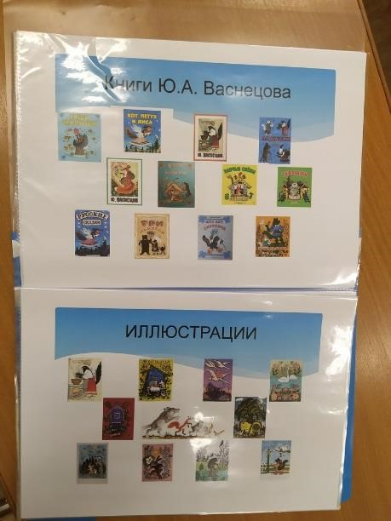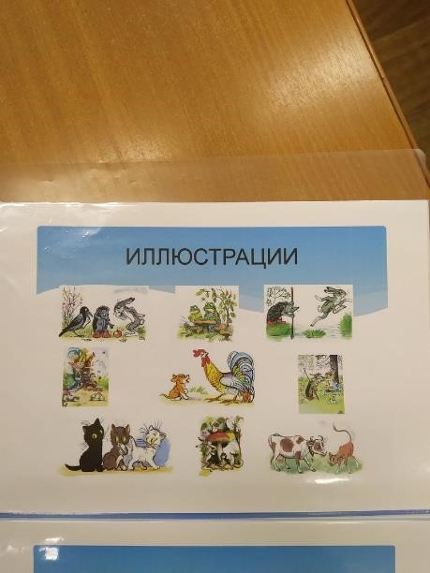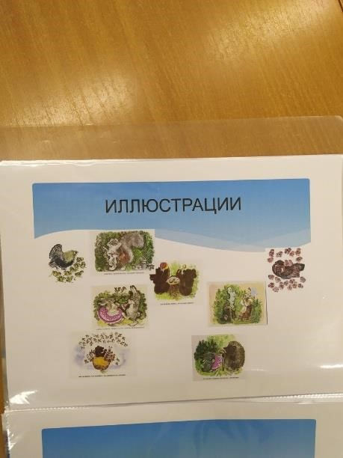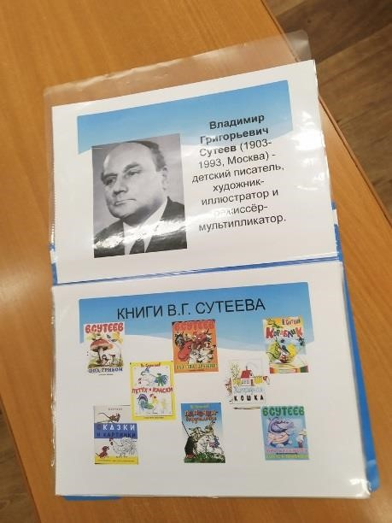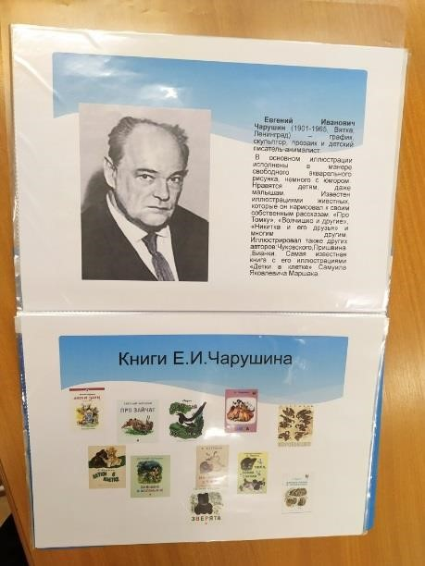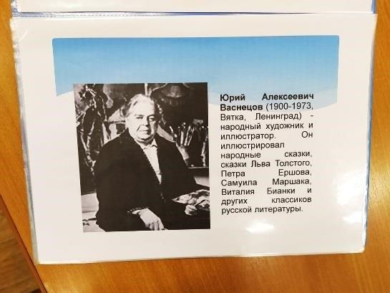

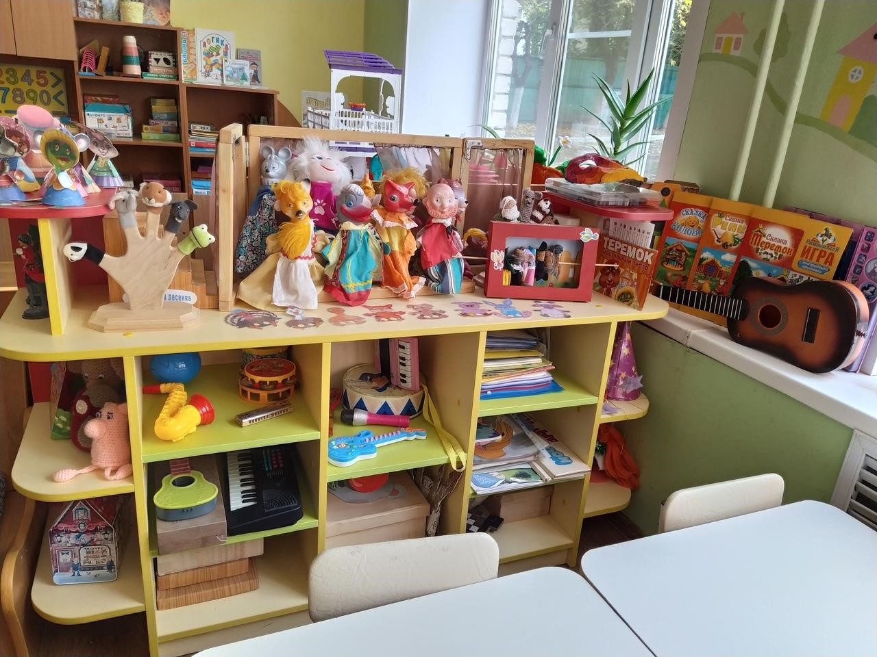
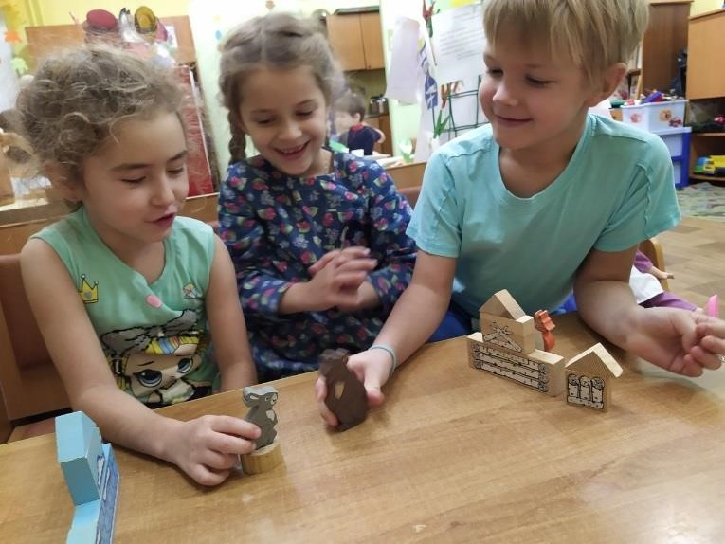
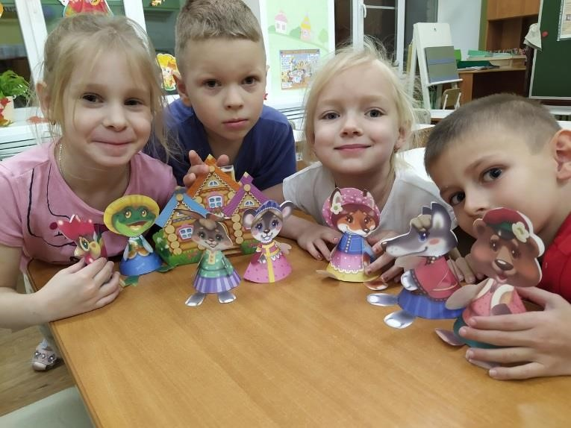
Приложение 3
Театральный уголок

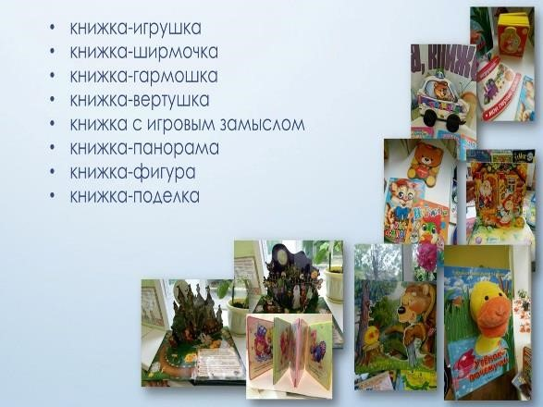
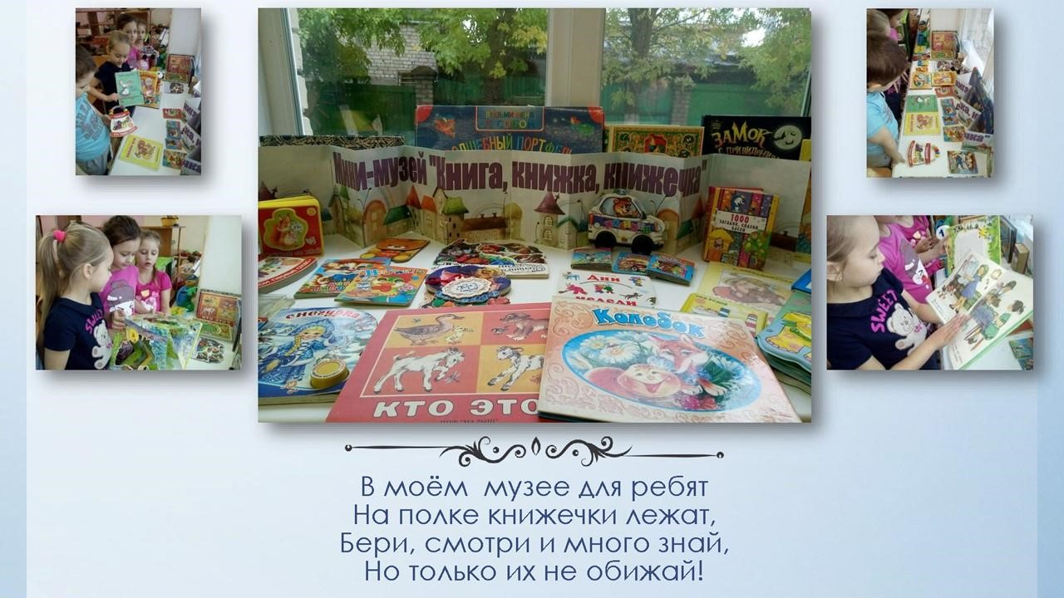
Приложение 4

Мини-музей «Книга, книжка, книжечка»
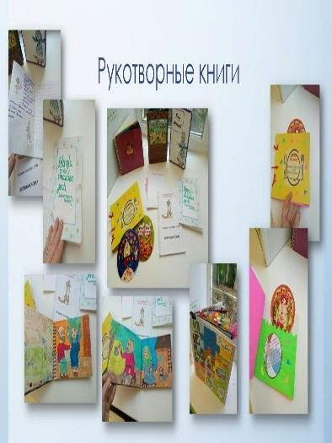
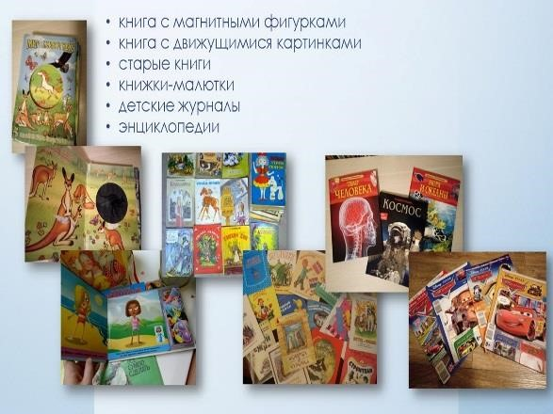
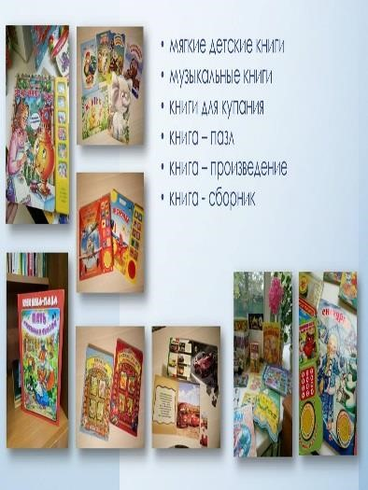

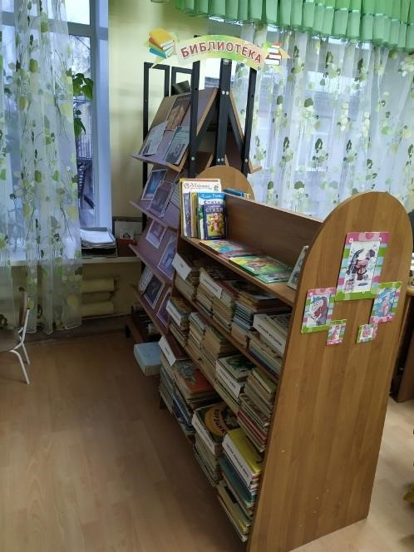
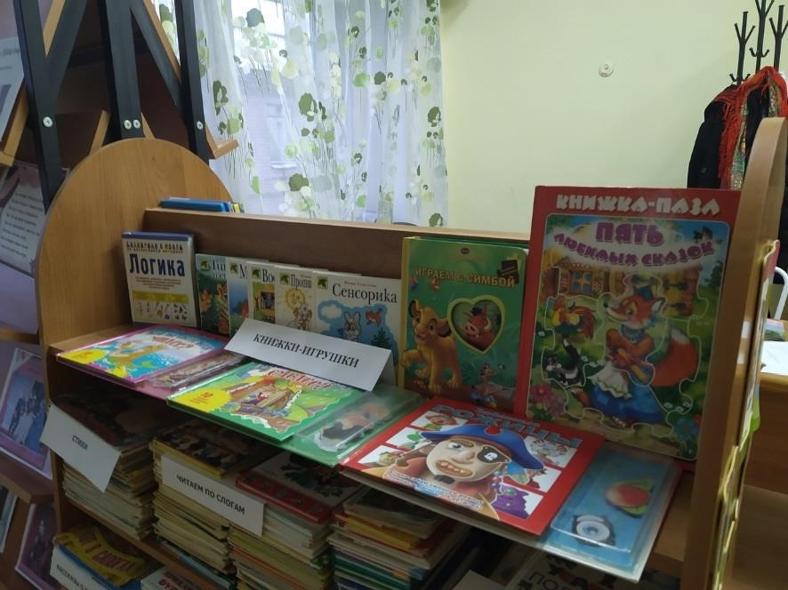
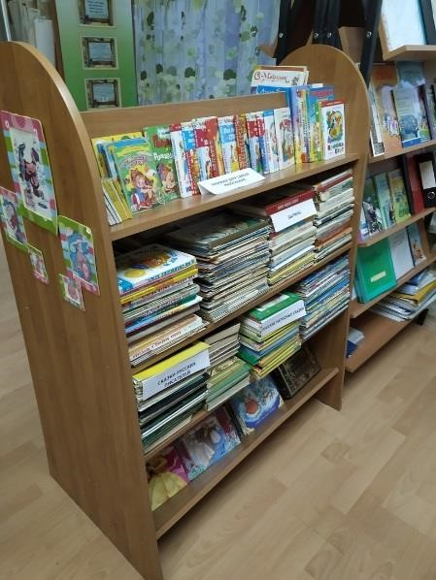
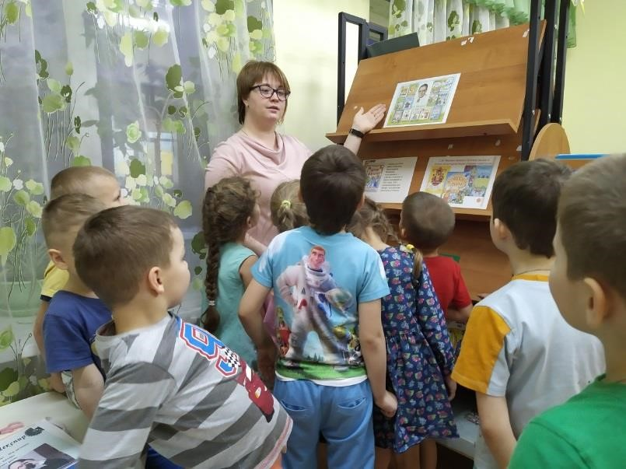
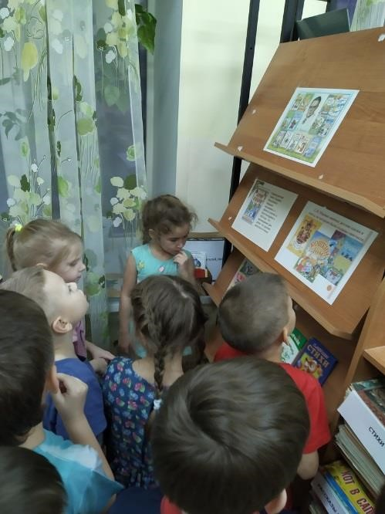
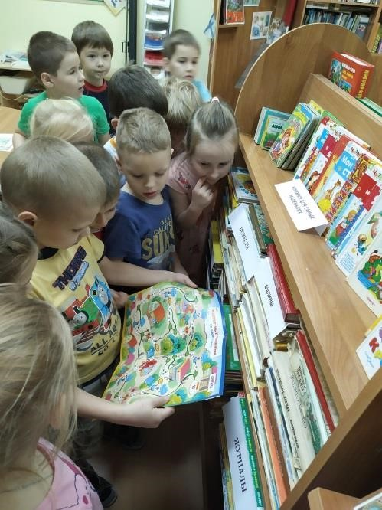
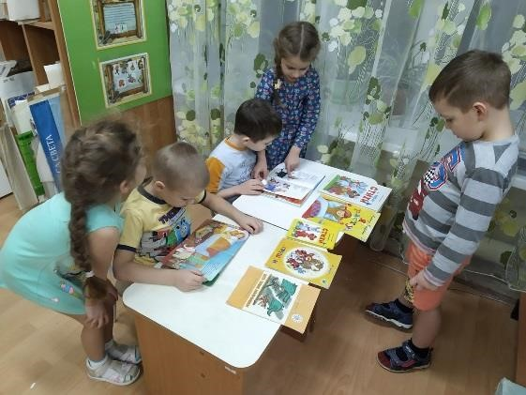
Приложение 4

Детская библиотека ДОУ

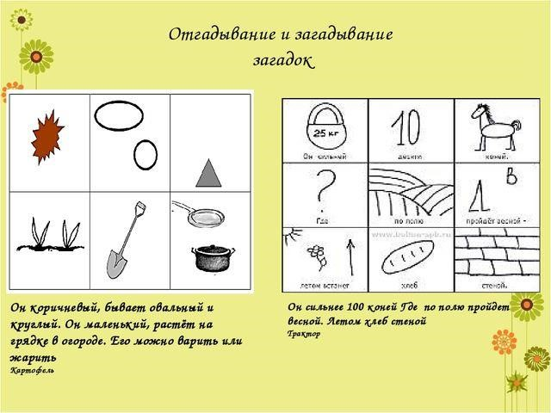
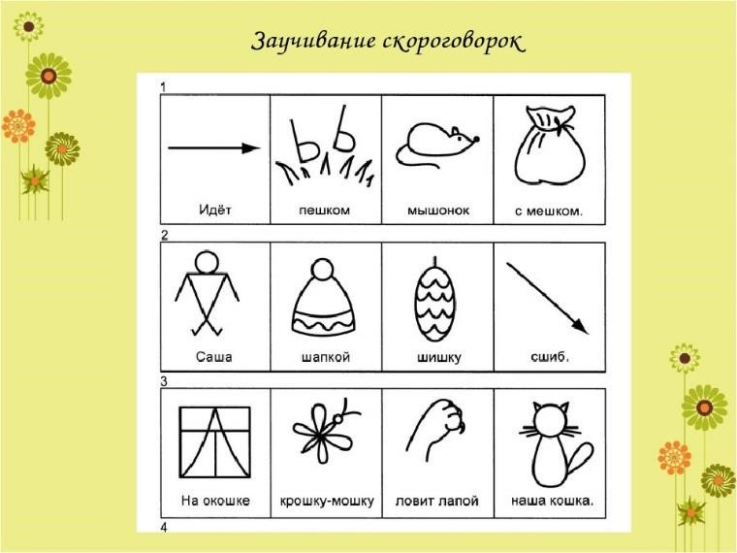
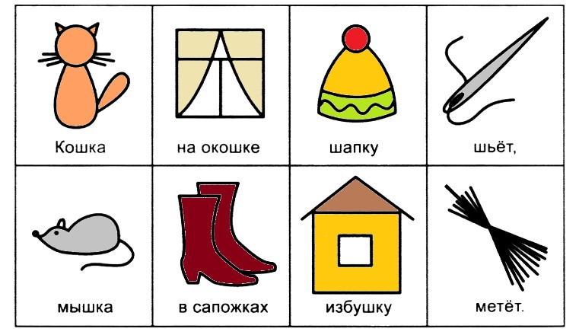
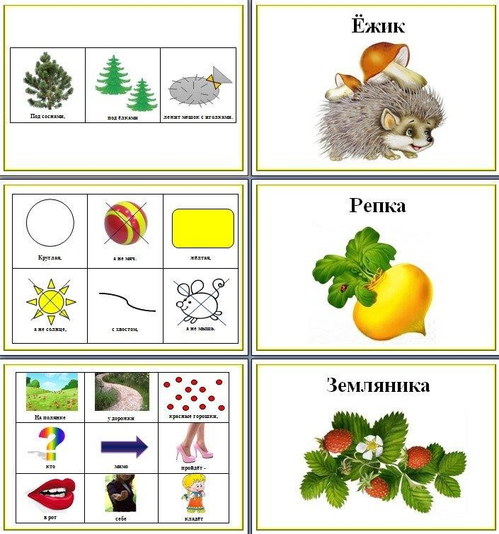
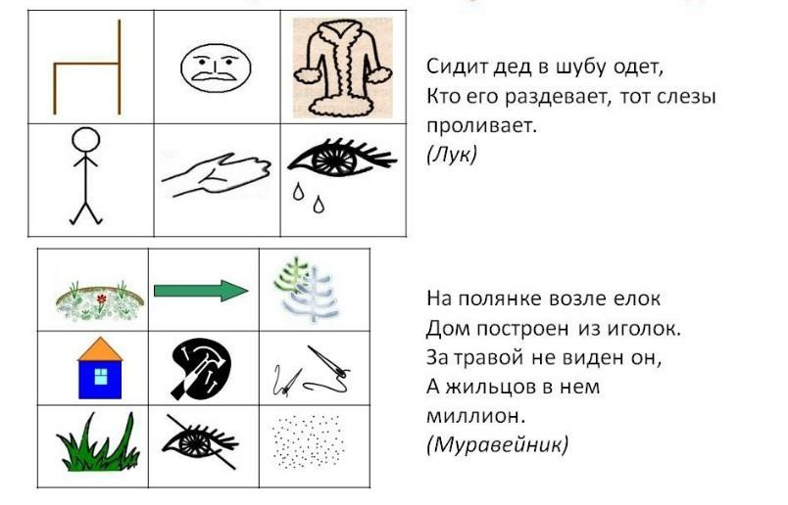
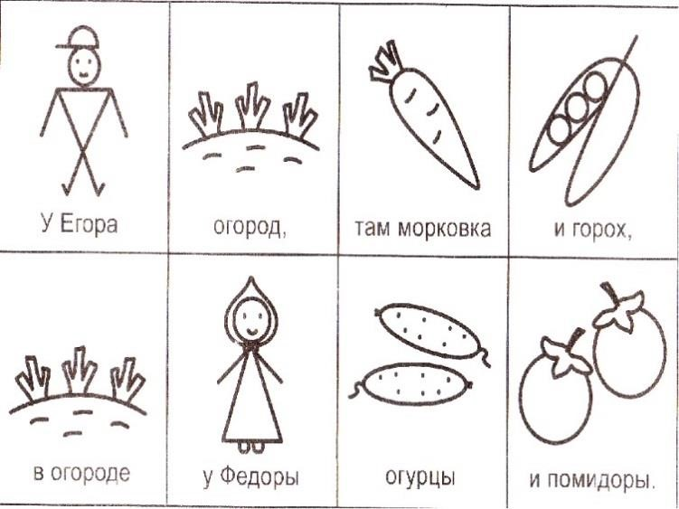
Приложение 6

Мнемотаблицы для запоминания загадок и скороговорок.
Приложение 7
Моделирование

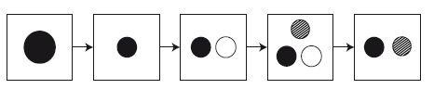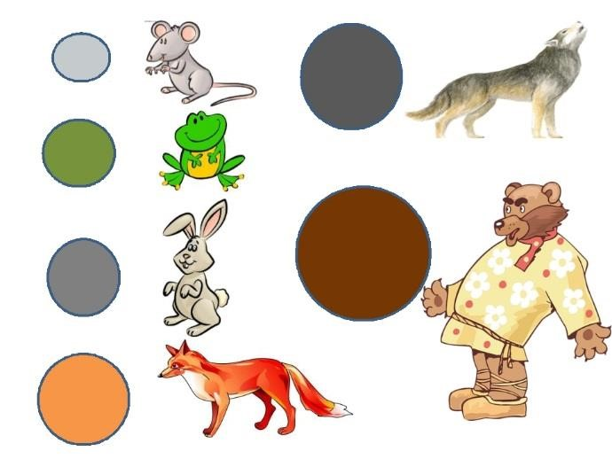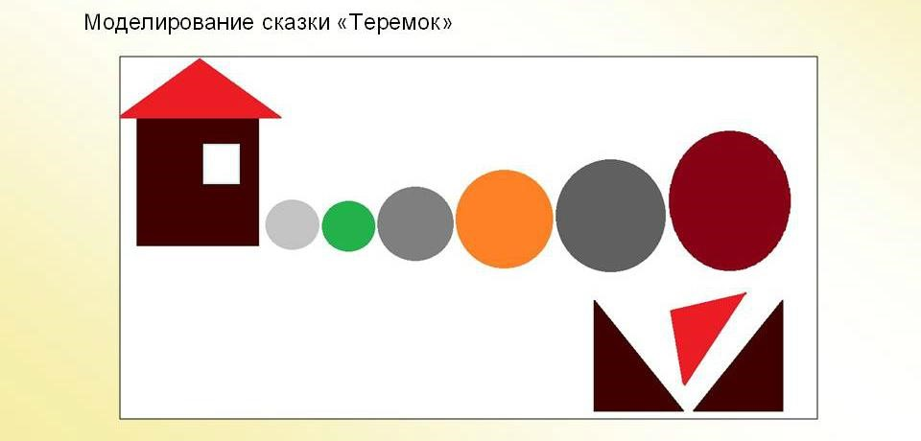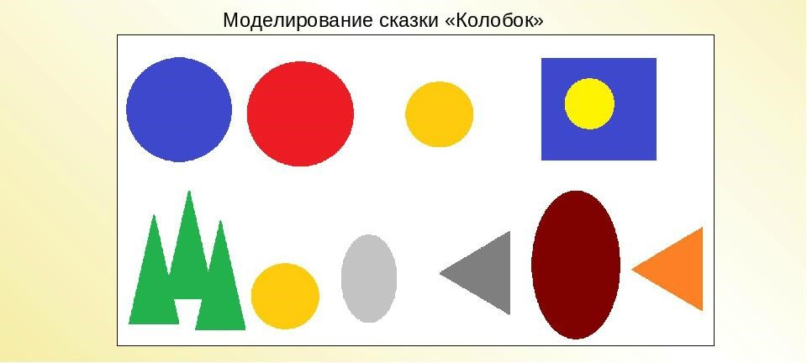
Приложение 8

Проект «Мир сказок В. Г. Сутеева»

МУНИЦИПАЛЬНОЕ БЮДЖЕТНОЕ ДОШКОЛЬНОЕ ОБРАЗОВАТЕЛЬНОЕ
УЧРЕЖДЕНИЕ
ГОРОДА КОСТРОМЫ «ЦЕНТР РАЗВИТИЯ РЕБЕНКА – ДЕТСКИЙ САД №38»

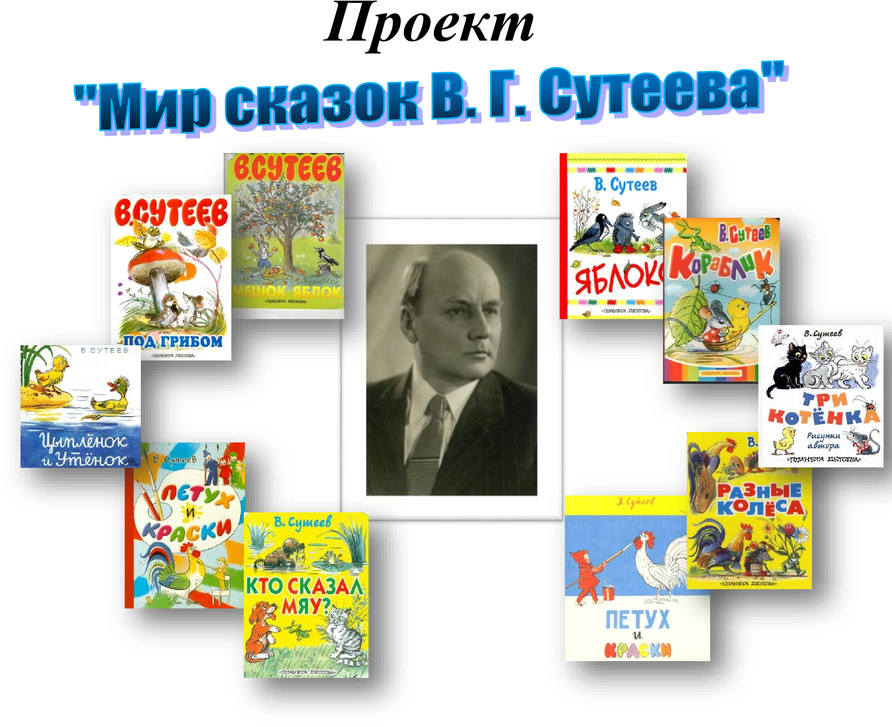

Разработали воспитатели группы №9
компенсирующей направленности для детей с ОНР:
Андреянова Ирина Вячеславовна
Петрова Татьяна Евгеньевна

2015г.
Актуальность проекта.

Владимир Григорьевич Сутеев – известный художник и писатель, кинорежиссёр и сценарист.
Наше время зачастую называют сухим, чёрствым и бездушным. Но ведь самые добрые начала формируются с пелёнок. С первой книжкой, с первой картинкой, с первой улыбкой.
Сказки, которые В. Г. Сутеев сочинил сам, написаны лаконично. Да ему и не нужно многословие: «Всё, что не сказано, будет нарисовано». Художник работает как мультипликатор, фиксирующий каждое движение персонажа, чтобы получилось цельное, логически ясное действие и яркий запоминающийся образ.
Вырос ли хоть один малыш без картинок Сутеева? Небо там голубое, трава зелёная, цыплёнок жёлтый, котята белые, чёрные, серые, а персонажи своим поведением удивительно напоминают самого малыша и этим вызывают любовь и доверие.
Художник хотел, чтобы ребёнок рос среди шуток и веселья, «тогда и трудиться будет легче».
«Чем больше улыбок, тем больше пользы», - говорил себе В. Г. Сутеев, сочиняя очередной сюжет. Соединение незамысловатого текста и смешных рисунков может объяснить детям простые истины гораздо понятнее, чем длинные нотации.
Искусство В. Г. Сутеева обращено самым маленьким читателям - зрителям. Он их мудрый и добрый наставник, с ним легко и весело идти по сказке. Добросердечие и улыбка художника, классическая ясность его рисунков целеустремлённо, спокойно и просто ведут читателя к постижению справедливости, человечности, нравственной чистоты. И он будет актуален всегда.

Паспорт проекта.

Тема | Творчество В. Г. Сутеева
Название проекта | «Мир сказок В. Г. Сутеева".
Вид проекта | Творческий, краткосрочный (1 месяц), групповой.
Участники | - Воспитатели.  - Дети старшей группы компенсирующей направленности с ТНР, 5-6 лет.  - Родители.
Проблема | Активизировать познавательно-речевую деятельность детей через интеграцию образовательных областей и приобщение к творчеству В. Г. Сутеева.
Цель | Познакомить детей с произведениями и изобразительным творчеством Владимира  Григорьевича Сутеева.
Задачи | - Познакомить детей с жизнью и творчеством В. Г. Сутеева.  - Развивать знания о животных с помощью произведений В. Г. Сутеева.  - Воспитывать у детей интерес к художественной литературе, сказкам о животных.  - Воспитывать у детей интерес к оформлению книг, работе художника - иллюстратора.  - Воспитывать у детей интерес к животным, желание помогать животным с помощью произведений В. Г. Сутеева.  - Расширять представления родителей о детской литературе, приобщать к семейному чтению литературных произведений.
Ожидаемые результаты | - Создание в группе необходимых условий по ознакомлению детей с творчеством В. Г. Сутеева.  - Создание библиотеки произведений В. Г. Сутеева  - Оформление выставки рисунков детей по произведениям В. Г. Сутеева.  - Активное участие родителей в реализации
проекта.
- Повышение интереса у детей к детской литературе, сказкам.
- Умение пересказывать произведения В. Г. Сутеева, драматизация сказок, активизация словаря.
- Активизация познавательно-речевой деятельности у детей, умения договариваться в процессе работы над проектом, высказывать идеи и предположения.
- Создание системы работы по ознакомлению детей с произведениями В. Г. Сутеева.
Критерии | Проблема по ознакомлению детей с классической литературой актуальна, детям интересна, доступна для понимания, дети справились с этой темой. Тема полностью раскрыта.
Анализ ресурсов | Книги, дидактические игры, занятия, книжки - самоделки, плакаты, альбомы с рисунками, декорации к сказкам В. Г. Сутеева, маршрут выходного дня (Приложение 3), анкеты, фото и видео аппаратура.
Форма презентации | В «День открытых дверей» в группе «Игра-  путешествие по сказкам В. Г. Сутеева» с участием детей, инсценировка сказки «Под грибом», в рамках коллективного проекта детского сада «Сказочная карусель» участие в гала-концерте.

Этапы проекта.
I этап  Подготовительный | - Опросник для детей (приложение 1)  - Анкета для родителей (приложение 2) - Обсуждение целей и задач проекта с родителями и детьми.  - Создание условий, необходимых для реализации проекта.
II этап  Основной | - Реализация основных видов деятельности по направлениям проекта.
III этап  Подготовка к презентации. | - «Игра-путешествие по сказкам В. Г. Сутеева» с участием детей.  - Инсценировка сказки «Под грибом».
Презентация. | - В рамках коллективного проекта детского сада «Сказочная карусель» участие в галаконцерте.
IV этап  Заключительный | Обработка и оформление материалов проекта. Анализ результативности.

Результаты реализации проекта.
- Дети познакомились с творчеством замечательного детского писателя и мультипликатора В. Г. Сутеевым.
- В группе были созданы необходимые условия для знакомства с творчеством В. Г. Сутеева. Была пополнена библиотека произведениями писателя, оформлена выставка книг, изготовлены необходимые атрибуты для инсценировки сказки «Под грибом».
- Повысился интерес детей к художественной литературе, а именно к сказкам В. Г. Сутеева.
- Работая над проектом «Мир сказок В. Г. Сутеева», дети нашей группы полюбили сказки этого писателя, и в семье у многих были приобретены книги Владимира Сутеева.
- Для детей были разработаны дидактические игры по мотивам сказок В.
Г. Сутеева.
- В раздевалке на дверце ящика у каждого ребёнка висела картинка с изображением сказки писателя, для того чтобы дети лучше и быстрее запомнили сказки Владимира Сутеева.
- Оформлен альбом с работами детей по аппликации по сказке «Кораблик».
- Оформлена выставка рисунков на тему: «Мой любимый герой из сказок В. Г. Сутеева».
- У детей сформировались любознательность, творческие способности, познавательная активность.
- Родители приняли активное участие в проекте, им тоже было очень интересно и познавательно.
Считаем необходимым продолжить работу по приобщению и повышению интереса детей к художественной литературе и в дальнейшем познакомить детей с творчеством других детских писателей.

Итоги проекта «Мир сказок В. Г. Сутеева».
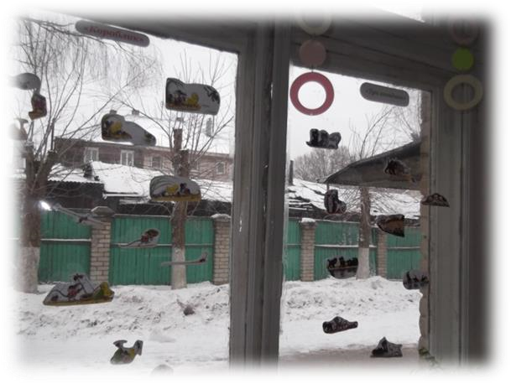
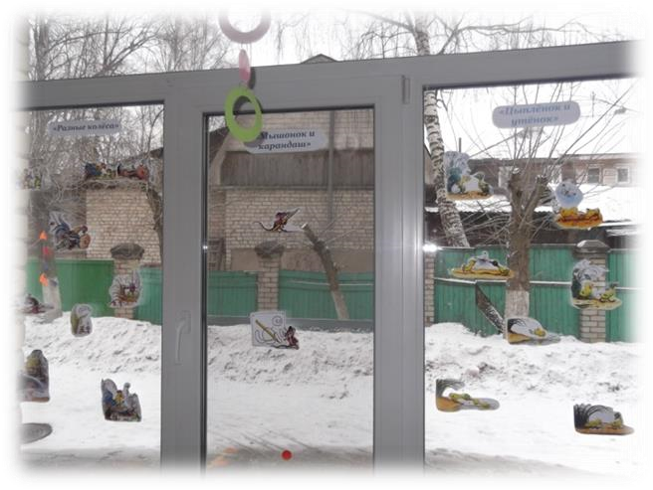
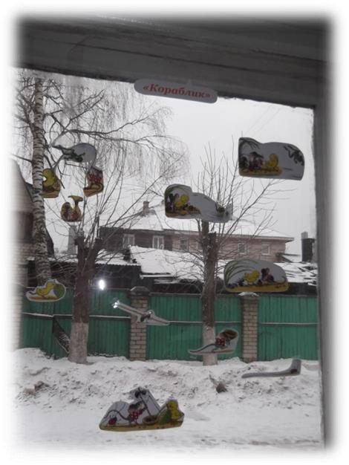
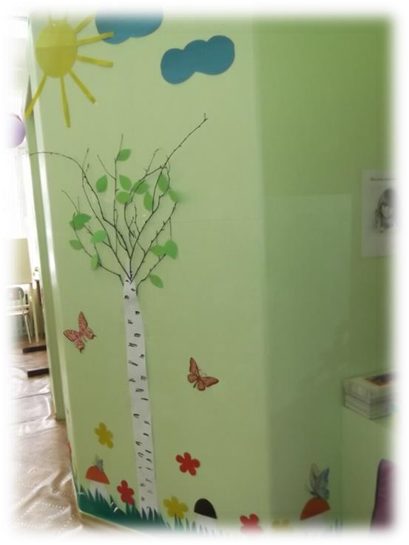
Итоги работы с детьми
1
. Оформление группы.

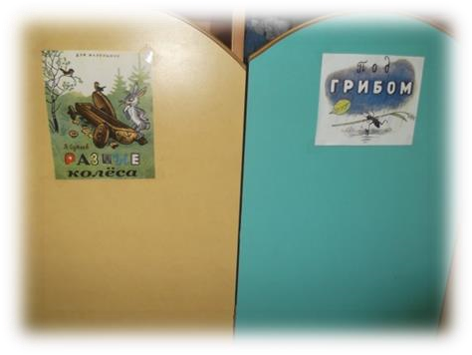
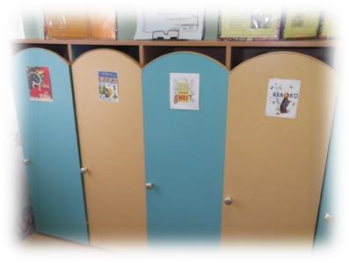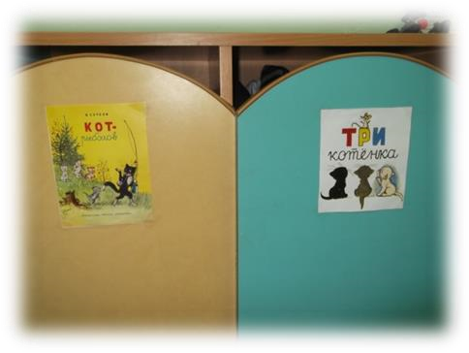

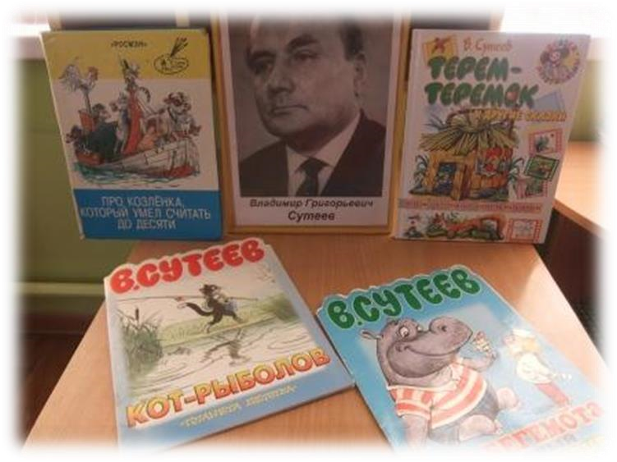
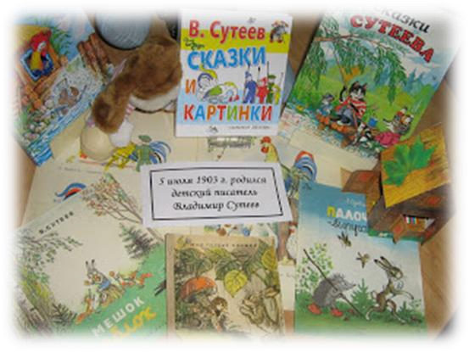
- Выставка книг В. Г. Сутеева.

- Коллективная работа – рисование по сказке В. Г. Сутеева «Под грибом» с элементами обрывной аппликации.
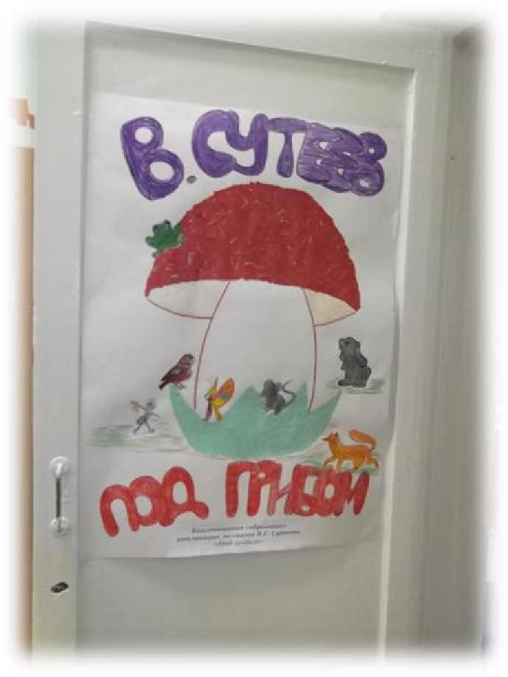
- Коллективная объёмная аппликация «Под грибом».

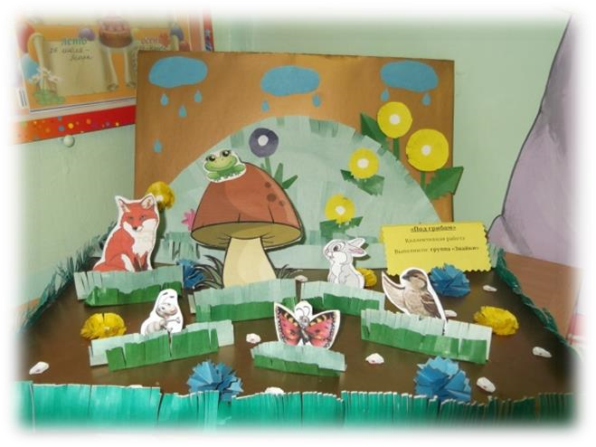

- Конкурс рисунков «Мой любимый герой из сказок В. Г. Сутеева»

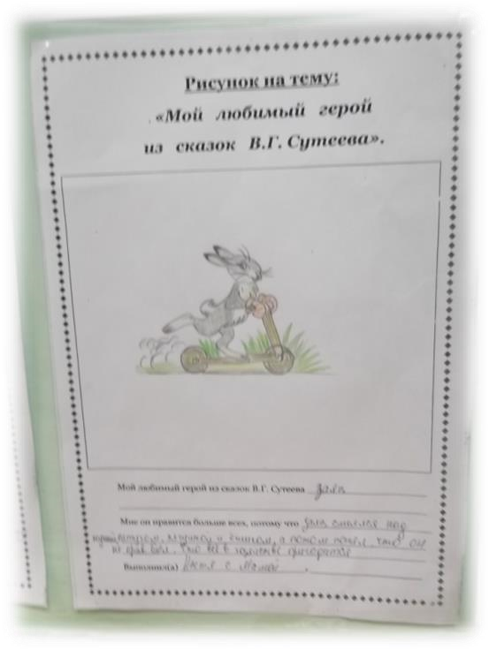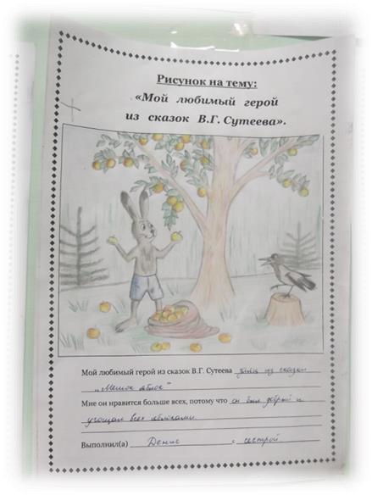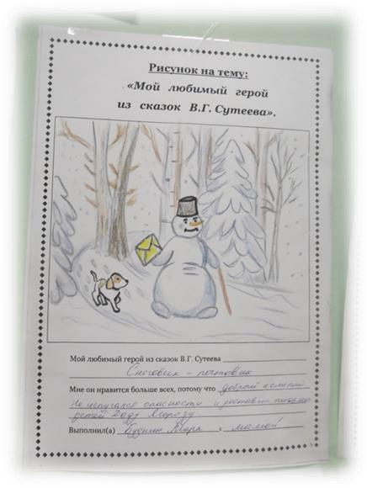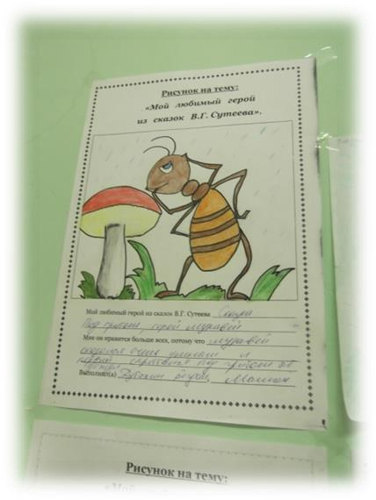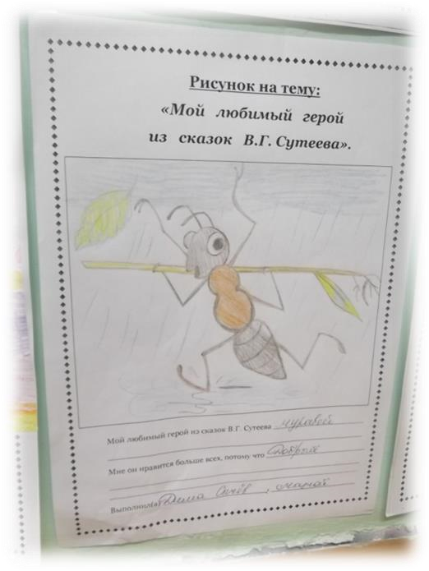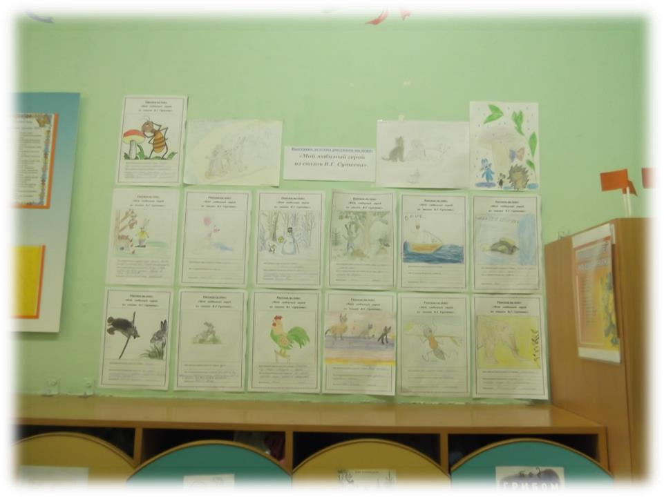

- Аппликация «Кораблик» по мотивам сказки Владимира Сутеева и оформление альбома с работами детей по аппликации.

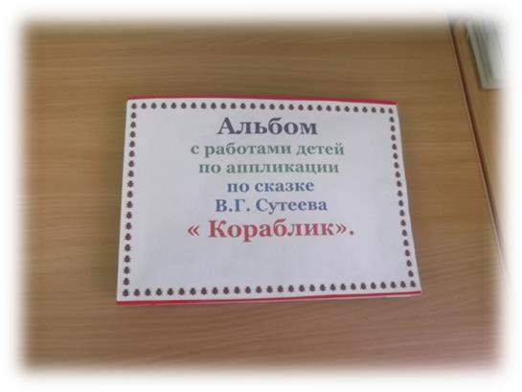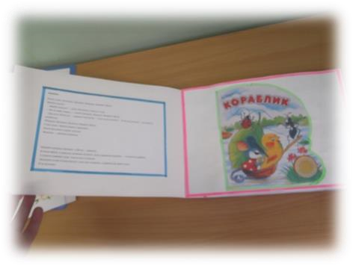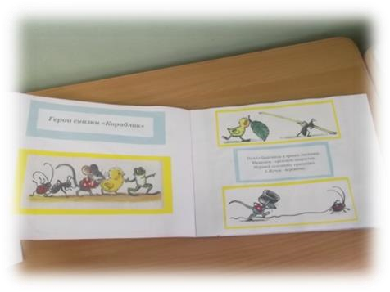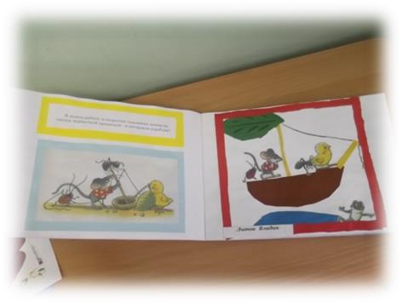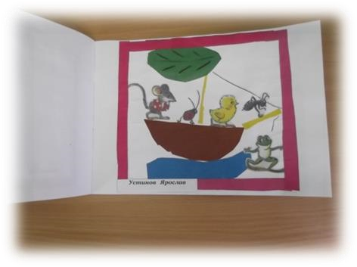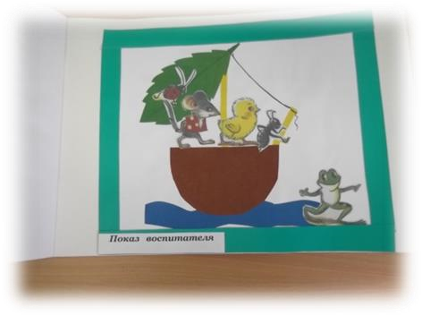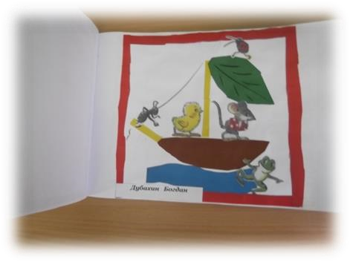

- Дидактические игры для детей.

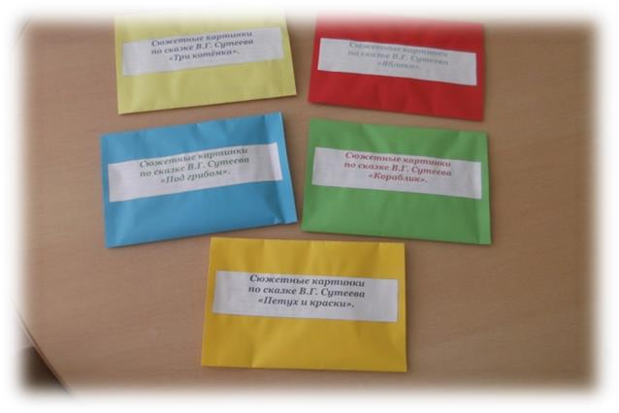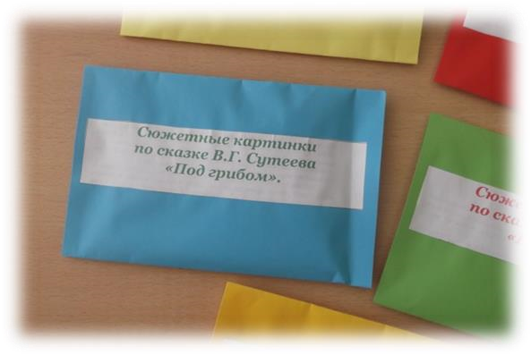

8.Книжки-самоделки по сказкам В. Г. Сутеева.
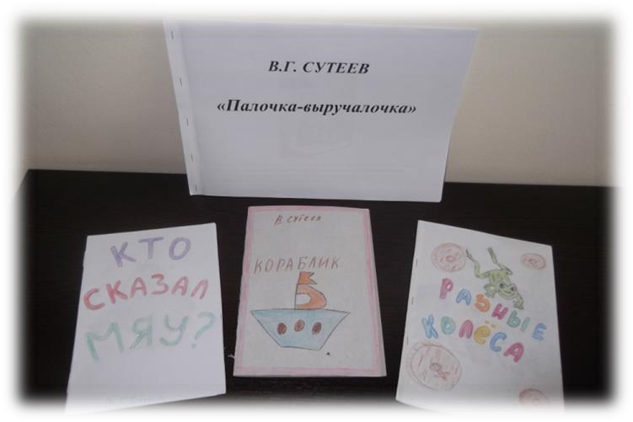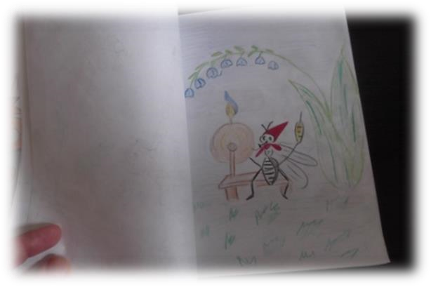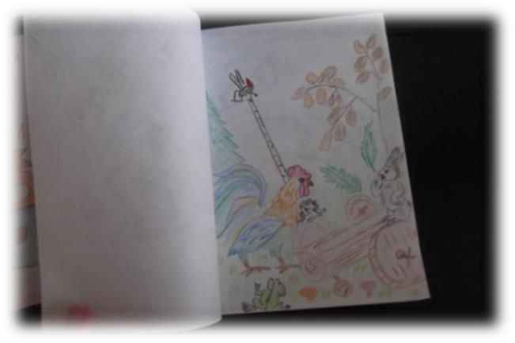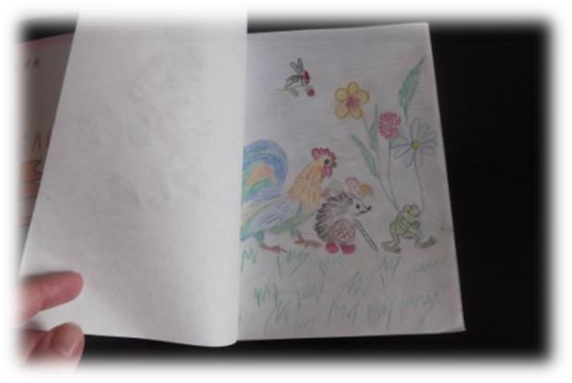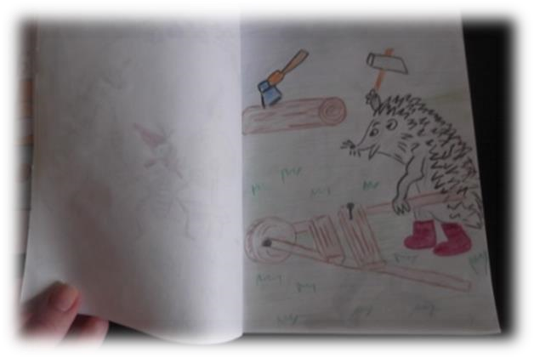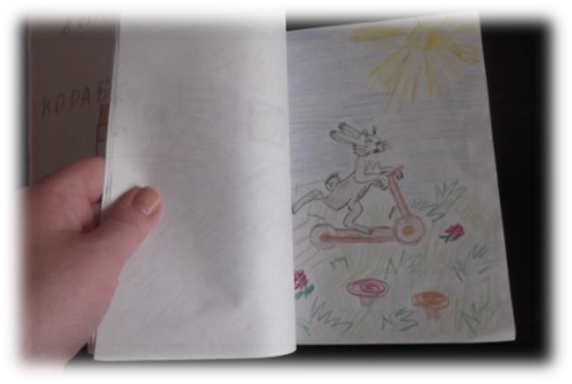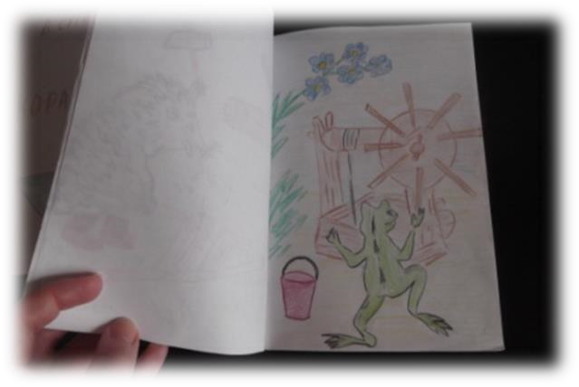

- НОД: Игра – путешествие по сказкам В. Сутеева. (конспект см. в приложении).
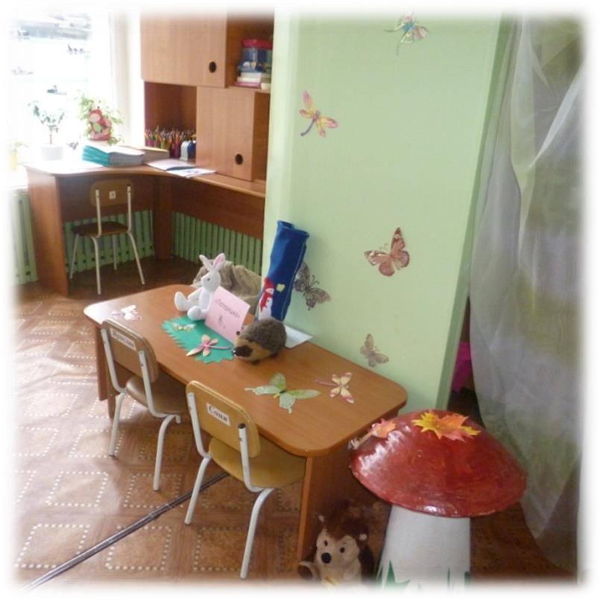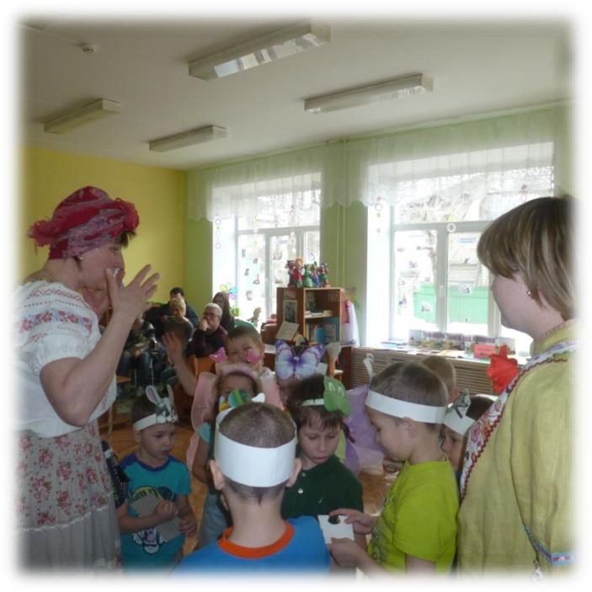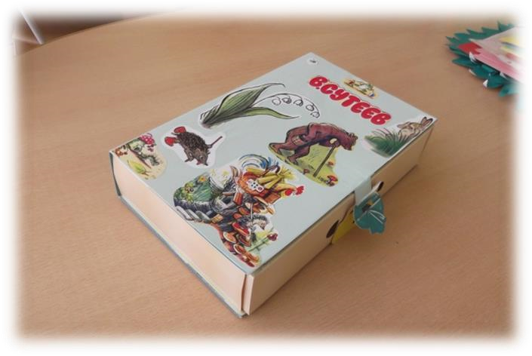

- Инсценировка сказки «Под грибом».

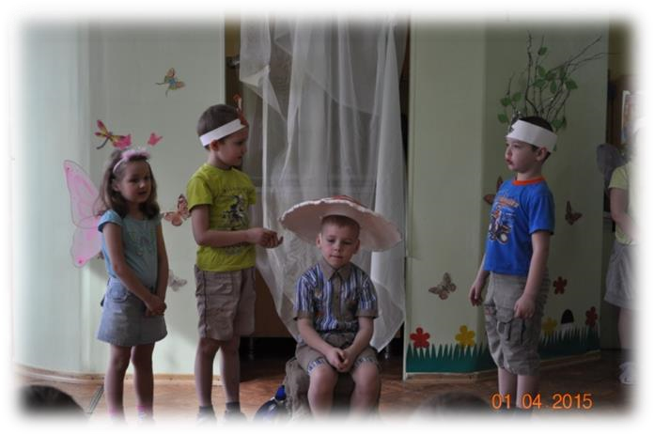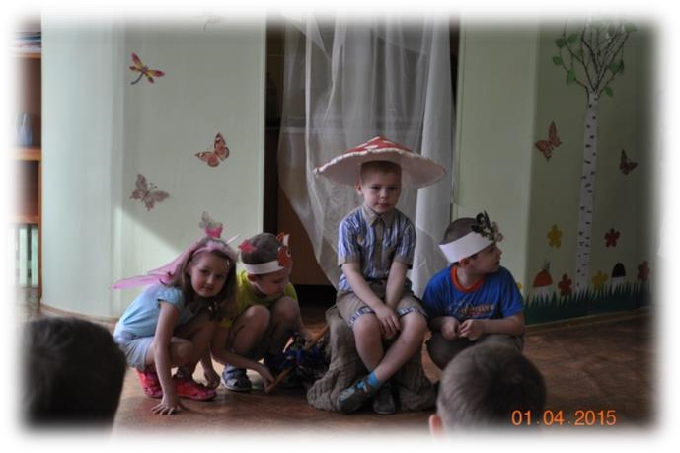

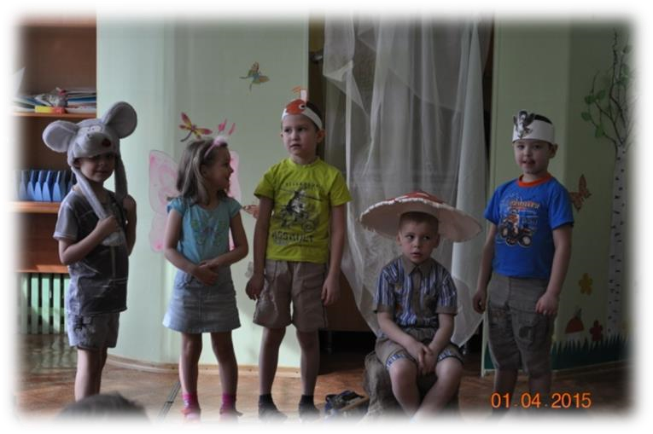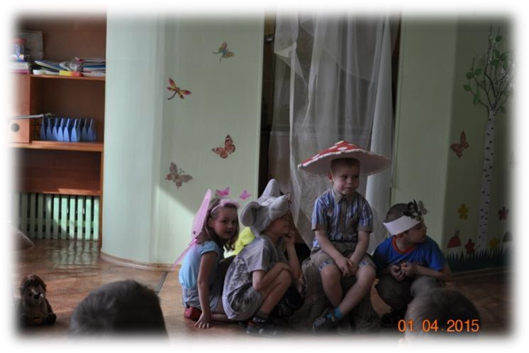

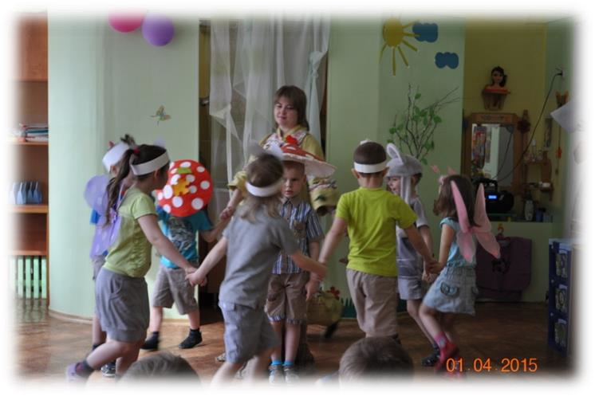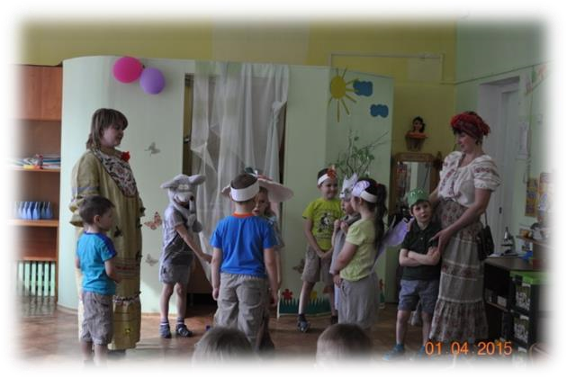
Муниципальное бюджетное дошкольное образовательное учреждение города Костромы
«Центр развития ребенка – Детский сад № 38»

Конспект непосредственно – образовательной деятельности по познавательному развитию в старшей группе компенсирующей направленности для детей с ТНР

Тема: Игра – путешествие по сказкам В. Сутеева.

Разработали и провели:
Андреянова Ирина Вячеславовна Петрова Татьяна Евгеньевна

2015 г.
Конспект НОД по познавательному развитию в старшей группе компенсирующей направленности для детей с ТНР.

Тема: Игра – путешествие по сказкам В. Сутеева.
Форма проведения: непосредственная образовательная деятельность.
Место проведения: МБДОУ города Костромы «Центр развития ребёнка – Детский сад №38».
Цель: введение в практику разнообразных форм и методов работы с литературными произведениями, способствующих приобщению детей к книге, для развития познавательной, творческой и эмоциональной активности детей. Программные задачи:
- Уточнить и обогатить представления детей об авторских сказках, закрепить знания о творчестве В. Г. Сутеева.
- Упражнять в умении определять и называть произведение по отрывку, отгадывать загадки, воспроизводить сюжет сказки с опорой на иллюстрации. - Воспитывать интерес и любовь к художественной литературе, внимательное и доброжелательное отношение друг к другу.
Интегрируемые образовательные области: познавательное развитие, речевое развитие, социально – коммуникативное развитие, физические развитие. Методы и приёмы:
Словесные: беседа, вопросы, пояснения, указания, поощрение.
Наглядные: показ, рассматривание.
Игровые: сюрпризный момент, дидактические игры «Потеряшка», «Собиралки», «Путаница», «Рыбачок», «Загадалки».
Практические: физкультминутка.
Оборудование: техническое оснащение: мольберт, магнитная доска; демонстрационные: выставка книг В.Г. Сутеева, портрет писателя, детские рисунки, предметы для игры «Потеряшки», книга, закрытая на замок, 2 удочки, магнитные рыбки, разрезные картинки, книги для призов, предметы для украшения полянок, иллюстрации – подсказки.
раздаточные: серии сюжетных картинок по сказкам: «Под грибом», «Кто сказал «мяу»», «Мешок яблок», «Кораблик» и др., футляры из-под киндер-
сюрпризов с надписями - доброта, верность, стойкость, терпение, трудолюбие, аккуратность, мужество и смелость, забота о близких, умение отличать хорошее от плохого, умение быть чутким, бережное отношение к окружающему миру, пазл «Ключик».

Предварительная работа: Знакомство с творчеством В. Г. Сутеева
(писатель – сказочник, иллюстратор, мультипликатор); чтение его произведений; просмотр иллюстраций в книгах; рисование любимых героев; аппликация по сказкам; изготовление афиши.

План непосредственно образовательной деятельности:

Этапы занятия | Деятельность педагога | Деятельность детей
Первый  этап | Мероприятие начинается в спальне. Звучит веселая музыка. Детей встречает сказочница (сюрпризный момент).  Воспитатель:  - Здравствуйте, дорогие ребята! Я хочу вас пригласить в волшебное путешествие по миру сказок удивительного и талантливого человека - писателя, художника, кинорежиссера Владимира Григорьевича Сутеева. Мир его сказок полон добрых чудес, волшебства и тайн!  - Сегодня мы отправляемся в очень интересное место – лесную поляну, где и соберутся герои сказок этого автора.  - Вас ждет много испытаний и приключений. От вас требуется быть внимательными, слушать все задания до конца, не выкрикивать с места. Если вы выполните все условия, в конце путешествия вас ждет сюрприз. - Готовы ли вы отправиться в это увлекательное путешествие?  Воспитатель:  - Ребята, а как можно очутиться в лесу в одно мгновение?  - Правильно, надо произнести волшебные слова. Держим спинку ровно, руки ставим на пояс и идем друг за другом, высоко поднимая ноги. Произносим слова за мной:  Мы к лесной лужайке вышли,  Поднимая ноги выше,  Через кустики и кочки, Через ветви и пенёчки. | Дети встают вокруг сказочницы.  Дети встают друг за другом и двигаются за воспитателем.

Твердо к цели кто шагал ─
Не споткнулся, не упал?
Тот в волшебный лес попал.
Второй  этап | Воспитатель:  Сюрпризный момент.  - Вот мы с вами и оказались в волшебном лесу (дети переходят в группу), оглянитесь, осмотритесь: здесь все нам напоминает сказки Владимира Сутеева. А на пеньке лежит книга сказок В. Сутеева. Книга не простая, а с секретом. Секрет книги мы узнаем, если откроем замочек. Для этого нам нужен ключик, только ключика пока у нас нет. - Чтобы получить ключ и открыть замочек на книге, вы должны вспомнить известные вам сказки В.Г. Сутеева. - Все ещё хотите проверить свои знания и получить приз?  - Тогда вперёд, навстречу приключениям!  Воспитатель:  - Вот мы и на первой полянке. Угадайте, герои какой сказки приготовили для нас задание?  - Я буду зачитывать вам отрывок из сказки, а ваша задача отгадать название этой сказки. Не забывайте, что у нас путешествие по сказкам В. Г. Сутеева.  «Заяц с кочки на кочку прыгает, Ёжик позади идёт, перед собой палкой дорогу проверяет. – «Эй, Колючая Голова, что ты там плетешься еле – еле?». | Ответы детей.  Дети воспитателем переходят к полянке и садятся на стулья.  Дети отгадывают название сказки.  («Палочка выручалочка»). | за  –

 | Отгадав сказку, дети проверяют правильность ответа, перевернув картинку – подсказку.  - Ёж и заяц, герои этой сказки, приглашают вас поиграть в игру «Потеряшка».  - Сейчас каждый участник по очереди будет подходить к этому мешочку, доставать по одному предмету и называть, из какой сказки этот предмет потерялся. Если игрок не знает ответа, ему может помочь любой из вас.  Д/и «Потеряшка».  Кошка - «Три котенка», «Капризная кошка», «Кот - рыболов», «Кто сказал мяу?»  Карандаш – «Капризная кошка», «Мышонок и карандаш», «Петух и краски», «Умелые руки».  Щенок - «Кто сказал мяу?», «Ёлка».  Мешок - «Мешок яблок».  Краски – «Петух и краски».  Палка – «Палочка – выручалочка».  Гриб - «Под грибом».  Яблоко – «Яблоко», «Мешок яблок».  Лягушка – «Кто сказал мяу», «Три котёнка».  Яичная скорлупа – «Цыплёнок и утёнок».  Удочка – «Кот - рыболов», «Дядя Миша».  Ореховая скорлупа – «Кораблик».  Колесо – «Разные колеса».  Рыбка - «Кто сказал мяу», «Три котёнка».  Воспитатель:  - Молодцы! Отправляемся на следующую полянку. Слушайте подсказку:  «Крик, шум на весь лес. И уже драка | Дети достают по очереди предметы и называют сказку.  Дети после выполнения задания получают элемент от пазла «Ключ».  Отгадав сказку, дети проверяют правильность ответа, перевернув картинку – подсказку.  Дети выполняют задание и получают второй элемент пазла «Ключ».

 | началась. Ворона Ёжа в нос клюнула, Ёж Зайца иголками уколол, а Заяц Ворону ногой лягнул».  - Из какой сказки этот отрывок? - Герои этой сказки приготовили нам головоломку «Разложи по порядку».  - Вам будут даны конверты. В этих конвертах серия сюжетных картинок. Ваша задача – рассмотреть эти картинки, вспомнить, что это за сказка и правильно и последовательно составить сюжет этой сказки. Выполните это задание и получите ещё одну подсказку!  Д/и «Разложи по порядку».  Воспитатель:  - Вот мы и на следующей полянке. Я буду зачитывать вам отрывок из сказки, а ваша задача отгадать название этой сказки.  «А добрый петух подарил Гусю свой гребешок, бородку, а заодно и «ку-каре-ку». Стал Гусь, ни на кого не похож».  - Герои этой сказки просят вас о помощи. Картинка рассыпалась, и они её не могут собрать, без вас им не справиться.  Д/и «Собери картинку».  Воспитатель:  - Наше путешествие по сказочному лесу продолжается. Слушайте внимательно отрывок следующей сказки:  «А в воде уже бой идет: Волк и Лиса друг у друга рыбу выдирают. Медведь, недолго думая, с разбегу тоже бултыхнулся в воду».  - Из какой сказки этот отрывок?  - Сейчас вы превратитесь в рыбаков, как | Дети проверяют правильность ответа, перевернув картинку – подсказку.  Дети выполняют задание и получают следующий пазл картинки «Пазл».  Отгадав сказку, дети проверяют правильность ответа, перевернув картинку – подсказку.  Дети выполняют задание и получают очередную подсказку пазла «Ключ».  Дети за воспитателем переходят к полянке.  Ответы детей.

 | кот и медведь из сказок «Кот - рыболов», «Дядя Миша». По команде каждый из участников удочкой ловит рыб, даётся одна попытка. Задача команды – поймать, как можно больше рыбок.  Д\и «Поймай рыбку».  Воспитатель:  - Вот мы очутились и на последней поляне, где нас ждёт следующее испытание. Сначала угадаем, герои какой сказки приготовили для нас задание?  «Как – то раз застал Муравья сильный дождь, куда спрятаться».  - Здесь нас ждёт испытание – «Отгадай загадку». Герои сказки «Под грибом» вам загадают загадки, если ответы даны правильно, то команда получает последнюю подсказку.  Д/и «Отгадай загадку».  Он зимой под вьюги вой  Спит в избушке снеговой  А когда придет весна,  Просыпается от сна. (Медведь)  Он носом в землю постучит,  Взмахнет крылом и закричит  Кричит он даже сонный Крикун неугомонный. (Петух)  Удивительный портной, -  Нет катушки не одной,  И машинки швейной нет И утюг не разогрет…?  Но зато иголки есть.  Сколько? И не перечесть. (Еж)  Над цветком, порхает, пляшет, | Ответы детей.  Дети отгадывают название сказки.  («Яблоко»).  Дети отгадывают загадки, получают подсказку – пазл  «Ключ».

Веером узорным машет. (Бабочка)
Под полом таится,
Кошки боится. (Мышь)
Третий этап | Воспитатель:  - Молодцы, вы собрали все подсказки и теперь их надо соединить вместе. - Что у вас получилось, какой предмет вы видите на картинке?  - Теперь у нас есть ключ от книги, и мы можем узнать её секрет.  - Сейчас каждый из вас возьмёт футляр и откроет его, и мы прочитаем волшебные слова, которые в них спрятались.  - Итак, мы открыли подсказки, там находятся слова - доброта, верность, стойкость, терпение, трудолюбие, аккуратность, мужество и смелость, забота о близких, умение отличать хорошее от плохого, умение быть чутким, внимательным, заботливым, бережное отношение к окружающему миру.  - Что в нас воспитывает такие качества, как доброта, верность, стойкость, терпение, трудолюбие, аккуратность, мужество и смелость, забота о близких, умение отличать хорошее от плохого, умение быть чутким?  - Наше путешествие подошло к концу. Вы прошли все испытания, разгадали головоломки, поэтому вас ждёт сюрприз. Он находится в нашей волшебной книге.  Детям вручаются призы – книги. | Дети собирают из подсказок –пазлов картинку.  - Ключ.  Открыв книгу, дети видят футляры из – под киндер – яиц.  - Ответы детей.  - Ответы детей.  Дети забирают призы и возвращаются из путешествия в группу, проговаривая волшебные слова.
- Читайте эти книги вместе с родителями, ведь книга учит нас быть добрыми, внимательными, чуткими, смелыми.
-Вокруг три раза обернись И сразу в детский сад вернись!
Проводится подведение итогов путешествия.

Приложение 9

Мнемотаблица к стихотворению И. Токмаковой «Осень»

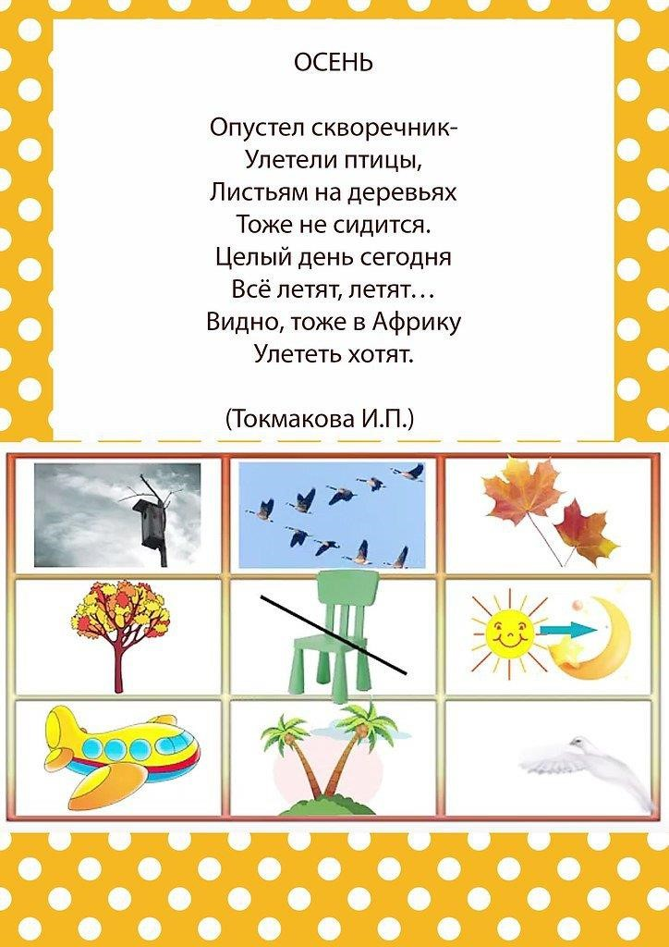

Приложение 10

Цельная «ленты» из серии картинок для заучивания стихотворения

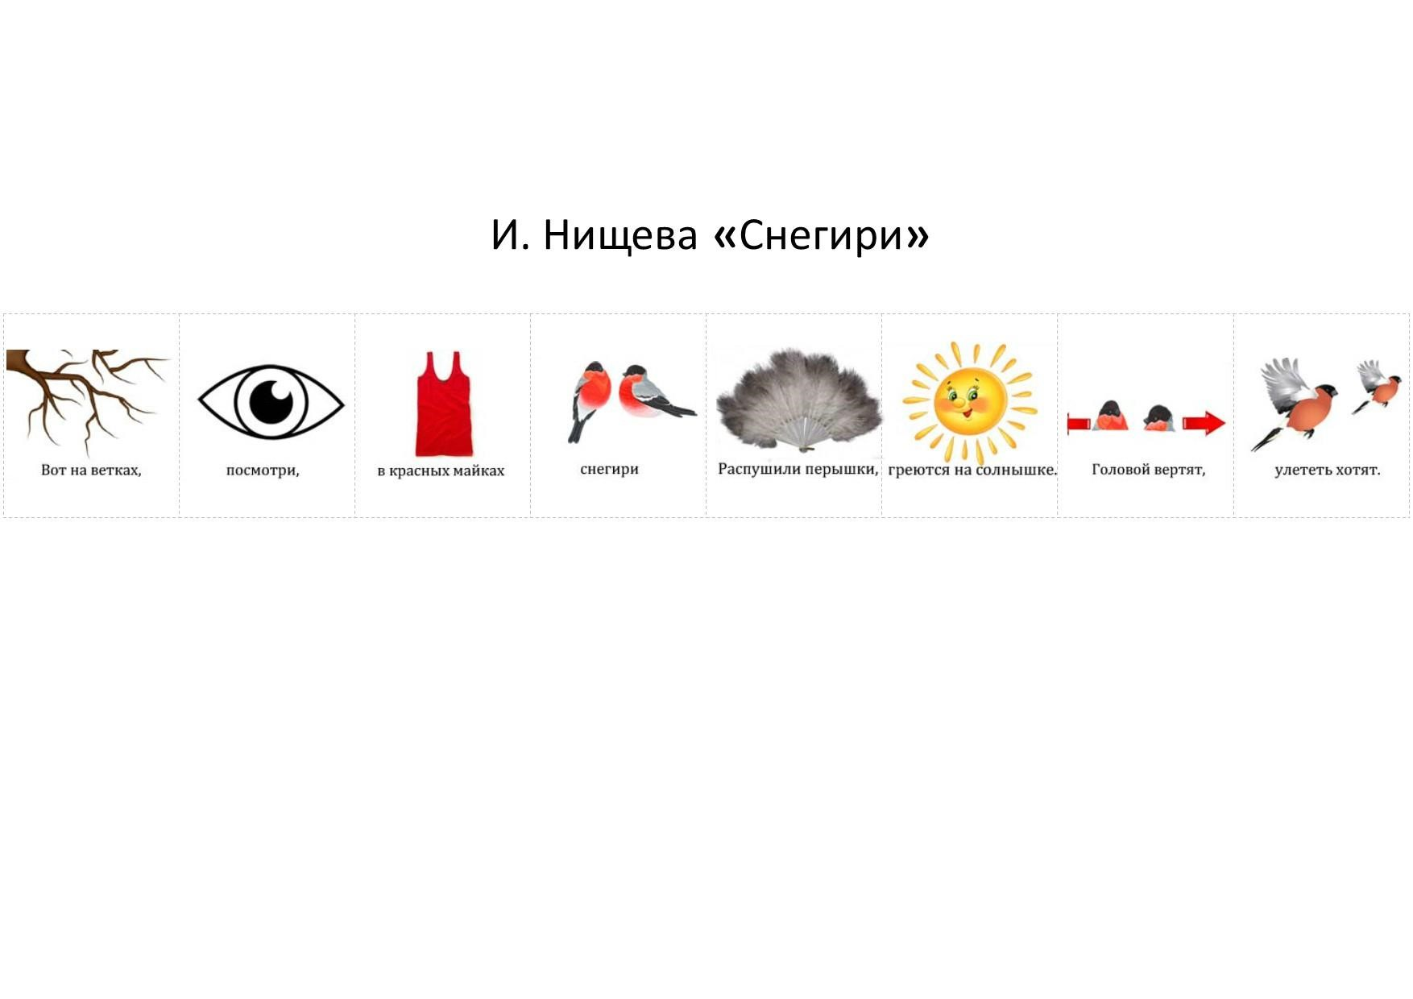

Приложение 11

Мнемотехника при пересказе художественного произведения

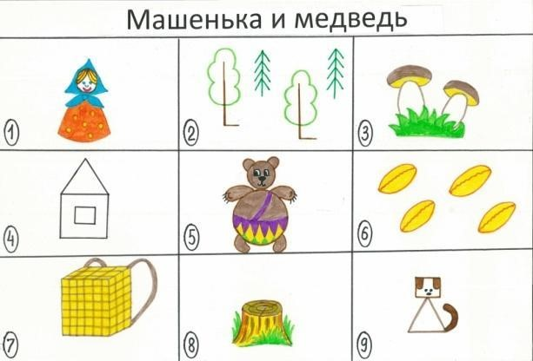
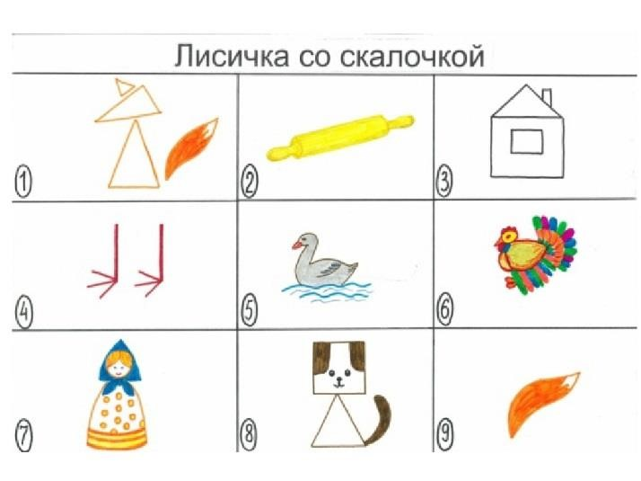
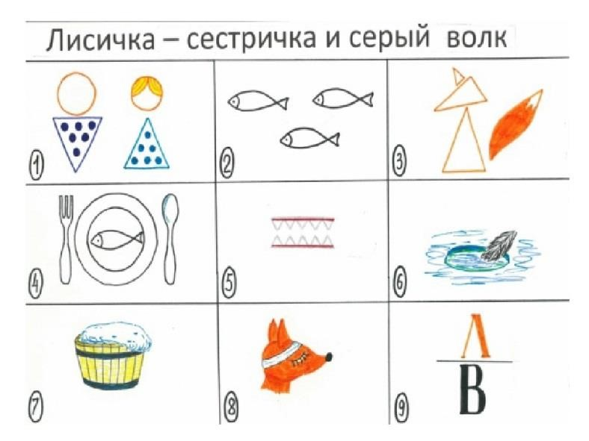
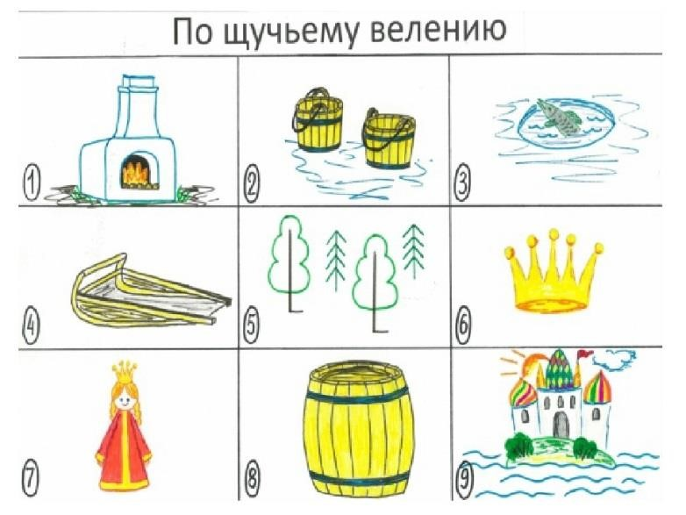
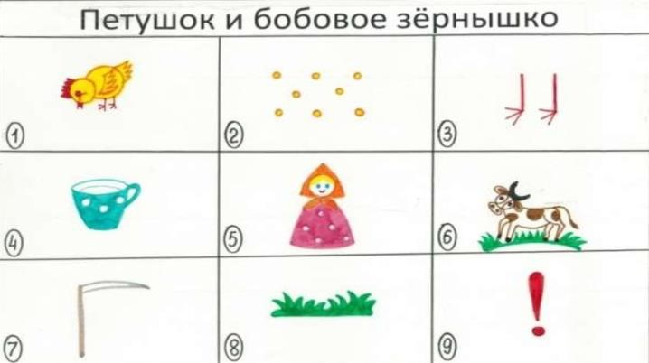
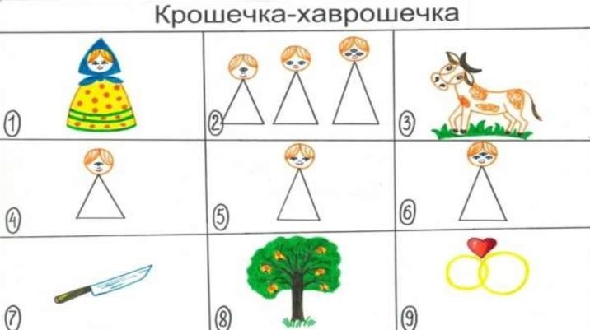

Приложение 12

Картинно-схематическая модель

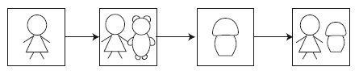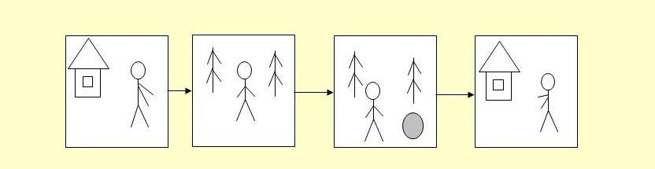

Приложение 13
Анкета для родителей

«Воспитание у ребёнка интереса и любви к книге»

- Есть ли у Вас дома детская библиотека? (Да, нет.)

- В вашей детской библиотечке преобладают познавательные книги, сказки, стихи?
____________________________________________________________

- Часто ли Вы покупаете ребёнку книги? (Часто, редко.)

- Чем Вы руководствуетесь при покупке книги ребёнку (нужное отметьте):
- просматриваю содержание;
- учитываю возраст ребёнка;
- выбираю книгу по иллюстрациям;
- покупаю рекламируемые книги;
- покупаю только те книги, которые рекомендуют в ДОУ; - покупаю случайно.

5. Как часто Вы читаете ребёнку книги:
- ежедневно перед сном; - два — три раза в неделю; - один раз в месяц.

- По чьей инициативе Вы читаете книги? - по просьбе ребёнка; - по своей инициативе.

- Как Вы узнаёте, внимательно ли слушал ребёнок художественное произведение:
- спрашиваю, что нового он узнал из прочитанной книги;
- обсуждаю поступки героев;
- предлагаю пересказать содержание.

- Есть ли у ребёнка любимые художественные произведения? (Да, нет, затрудняюсь ответить.)

- Есть ли у ребёнка любимые поэты и писатели? (Да, нет, затрудняюсь ответить.)

11.Рассказывает ли Ваш ребёнок о художественных произведениях, с которыми он познакомился в детском саду? (Да, нет.)

12.Какова, по Вашему мнению, роль книги в развитии ребёнка? (Напишите.)
_____________________________________________________________________________
_____________________________________________________________________________
__________________________________________________________________

Спасибо!
Приложение 14
Консультации для родителей
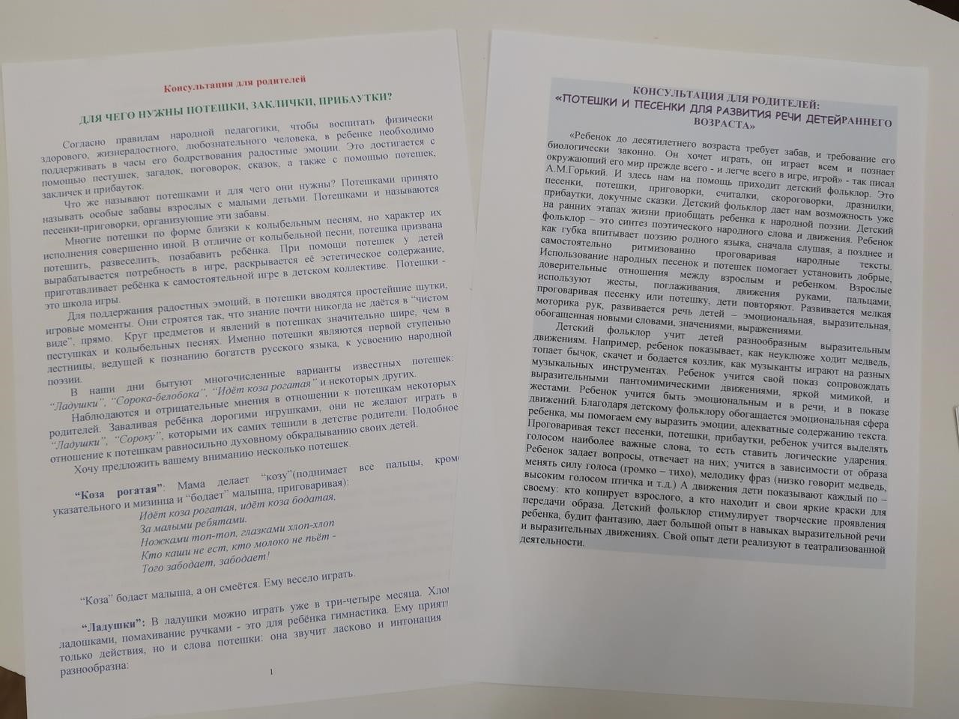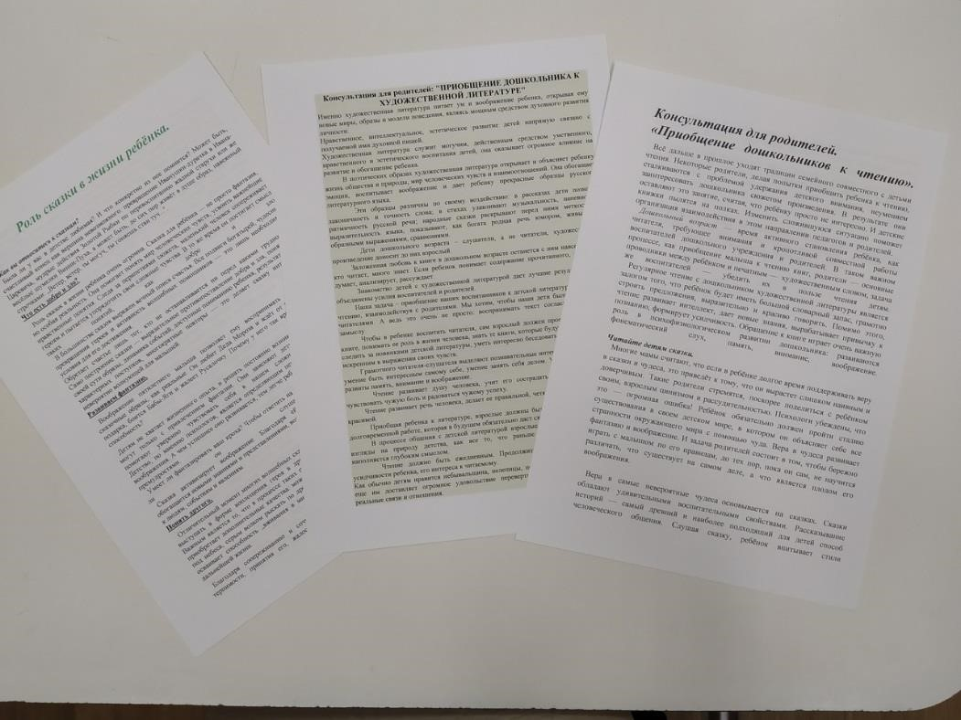

Консультация для родителей.
Секреты Книжного Шкапа
или как вырастить настоящего читателя.

Уважаемые родители!
Вы часто спрашиваете, как привить ребенку любовь к чтению?
Делюсь с Вами секретами того, как вырастить настоящего читателя.

Время. Читать детям начинаем с самой младшей группы детского сада. Главное, выбрать правильное время для чтения. Не читайте насильно, если ребенок хочет поиграть и побегать. Читаем детям, когда они не устали и у них хорошее настроение.

Место. В каждой группе выделено специальное место для чтения, уютный и укромный уголок. Он тихий, удобный, с хорошим освещением. Часто дети читают, лежа на ковре, и это не вредно, если малыш лежит на животе, света достаточно, а расстояние до книги около 30 см.

Техника чтения. Чтение ребенку вслух - задача не из легких. Читайте медленно и выразительно, хорошо проговаривая все звуки, варьируйте текст (например, вставляйте имя ребенка в стихи о детях), меняйте интонацию и голос в зависимости от того, какой персонаж говорит, звукоподражайте, читайте стишки нараспев. Читайте ребенку даже тогда, когда он научится читать сам, этим вы определяете для него зону ближайшего развития: то, что он еще не в состоянии сегодня прочитать сам, но воспринимает в вашем прочтении, и через некоторое время вернется к книге самостоятельно.

Хранение. Пусть все, что связано с чтением, будет привлекательным для малыша. Выделите отдельную полку для хранения детских книг и красиво оформите ее, не забыв спросить совета у вашего главного читателя. Убедитесь в том, что полка удобная и легко доступна малышу.

Обсуждайте и сочиняйте. Говорите о героях прочитанных книг и их поступках, высказывайте свое отношение. Учите ребенка сочинять истории, фантазируйте, пересказывайте старые сказки на новый лад, приписывайте героям невероятные поступки, придумывайте их дальнейшую судьбу и свои варианты развития сюжета. Внесите что-то новое в знакомые истории, пусть малыш придумывает персонажей и имена для них, определяет финалы историй и т.д. Этим вы сформируете у ребенка творческое воображение.
Сочиняйте вместе сказки, рисуйте иллюстрации и дарите самодельные книги друзьям, бабушкам и дедушкам. Героем книги может быть и сам ребенок, собственная сказка может помочь ему решить проблему, преодолеть страх или научить чему-то новому.

Интерактивность. Оживите книгу, читайте по ролям, разыгрывайте сценки в лицах, ставьте спектакли по мотивам известных книжных сюжетов. Пусть ребенок исполняет одну из ролей и будет внутри книги. Такая театрализация позволяет ненавязчиво донести и закрепить мысли, которые иначе усваиваются с трудом. Есть множество вариантов театра: костюмированный, пальчиковый, магнитный, театр теней, бумажный, марионеточный и пр. Устраивайте настоящие представления по прочитанным книгам, расклеивайте афиши и выдавайте билеты. После двух лет можно сводить малыша в кукольный театр и посмотреть постановку любимой сказки. Рисуйте героев книг, лепите их из пластилина и природных материалов, и разыгрывайте истории. Можно создать собственный мультфильм-комикс. Пусть ребенок с вашей помощью вспомнит и схематично нарисует основные сцены, а потом, опираясь на картинки, попробует озвучить «мультфильм». Пишите письма полюбившимся героям (тут, возможно, придется присылать от них ответы). Покажите малышу диафильмы по прочитанным сказкам. Они воспринимаются легче, чем мультфильмы, от них меньше устают глаза, к тому же, диафильмы лишь помогают понимать текст книги, а не заменяют его действием.

Ритуал. Регулярное чтение в одно и то же время является ритуалом, который действует на ребенка успокаивающе, являясь признаком стабильности и опоры в жизни. Можно читать за завтраком или даже когда малыш сидит на горшке. Но лучше всего сделать успокаивающее чтение традиционным перед сном. Это не только отложиться в подсознании ребенка, но и даст дополнительную близость и теплоту общения с малышом, создаст особую доверительную атмосферу между вами и ребенком. Выбирайте для чтения на ночь проверенные временем, уже знакомые ребенку истории, это поможет ему расслабиться перед сном.

Традиция. Выделите особенный день и время для семейного чтения по кругу, хотя это и не просто при сегодняшнем ритме жизни. Такое чтение может не только развлечь, но и утешить и поддержать ребенка, дать ему новые знания и вдохновить. Эмоциональное «чтение-общение», период «пристального внимания», очень важно для детей, ведь это время, когда мама и папа откладывают все свои дела, сажают его на колени, обнимают за плечи и начинают читать.

Повторение. Читайте одну и ту же книжку столько раз, сколько ребенок просит. Повторение важно для малышей, потому что они хотят учиться. Вскоре вы заметите, что он уже помнит наизусть любимые отрывки и старается употреблять ключевые фразы в своей речи. К тому же перечитывание любимой книги в энный раз создает для ребенка ситуацию комфортности, он заранее знает все повороты сюжета, поэтому обращает внимание на отдельные слова и фразы, замечает новые смысловые нюансы.

Мера. Остановитесь до того момента, когда ребенок заскучает. Лучше читать меньше, но регулярно.

Соответствие возрасту. Выбирайте книги по возрасту, достаточно сложные, чтобы они могли завладеть вниманием ребенка, и в то же время достаточно простые, чтобы он мог следить за развитием событий. Не страшно, если что-то в прочитанном окажется неясным, опережающее чтение тоже полезно, но сюжет в таких книгах должен быть доступен на разных уровнях. Если дома несколько детей дошкольного возраста, не делайте разграничения в чтении младшим и старшим, старшие обычно активно обсуждают и проговаривают произведения для малышей, что полезно всем.

Актуальность. Не равняйтесь на других, выбирайте то, что с удовольствием воспринимает именно ваш ребенок. Ранимые и впечатлительные дети боятся авантюрных историй, в отличии от искателей приключений. Предлагайте актуальные книги, сообразно интересам и увлечениям ребенка на данный момент. В идеале читайте ребенку те книги, которые интересны вам обоим. Постарайтесь заранее прочесть то, с чем собираетесь познакомить ребенка. Помните о тематическом разнообразии произведений и о сезонном принципе в подборе литературы.

Иллюстрации. Побуждайте интерес ребенка к картинкам. Со временем он начнет не только листать страницы, но и слушать. Учите малыша обращать внимание на детали иллюстраций, на цветовое решение, на то, как художник передает настроение героев. Пересказывая по картинке фрагмент произведения, малыш развивает свою речь и учится воссоздавать словесный образ на основе зрительного.

Вопросы. Отвечайте на вопросы, которые малыш задает по ходу чтения, объясняйте непонятные слова и предложения по его просьбе. Задавайте вопросы сами, не переходите на длинные монологи, просите ребенка пересказать небольшие отрывки, обсуждайте прочитанное вместе.
Вместе ищите в книгах ответы на вопросы ребенка. Наряду с художественными книгами для детей раннего возраста есть и обучающая литература для ознакомления с окружающим миром, расширения кругозора, развития внимания и памяти. Особое место занимает чтение словарей, энциклопедий и научно- популярной литературы.

Совместный поход. Сделайте традицией совместный поход в книжный магазин и библиотеку, и дайте ребенку возможность выбирать самому.

Ценность. Воспитывайте отношение к книге, как к чему-то ценному. Дарите книги малышу на каждый праздник вместе с другими подарками. Когда ребенок идет к кому-то в гости, включайте книгу в детский подарок, как нечто особенное. Воспитывайте бережное отношение к книгам, объясняйте, что их нельзя кидать на пол, рисовать в них, мять или рвать страницы. После прочтения их надо обязательно класть на место. При сознательных попытках испортить книгу, уберите ее в шкаф, и объясните, почему вы так поступили.

Приложение 15

Памятки для родителей

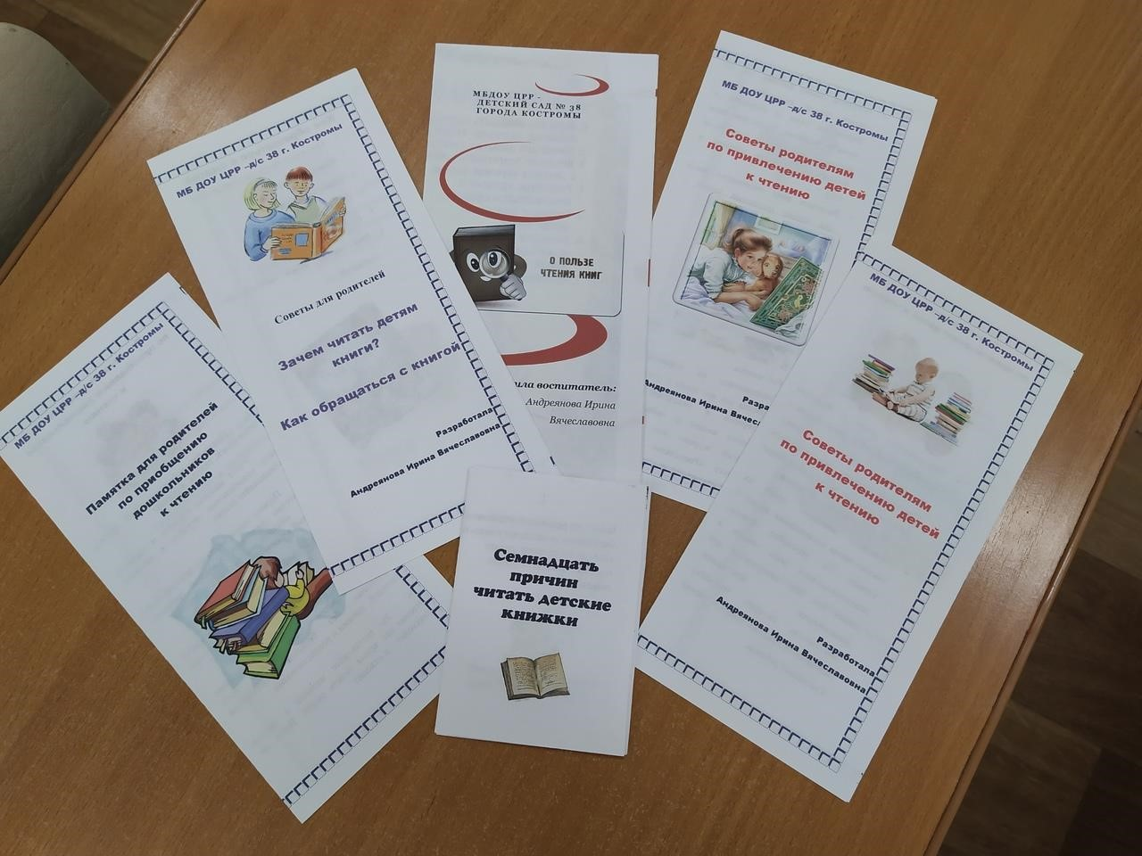

Приложение 16

Папаки-передвижки для родителей
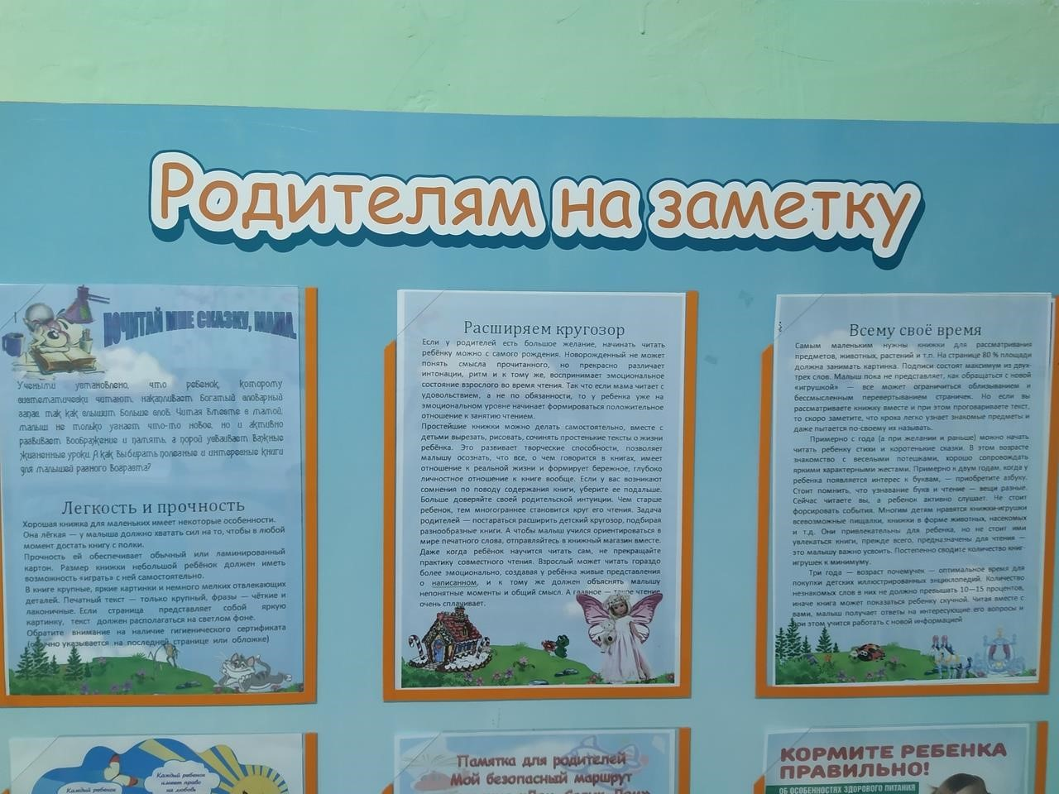

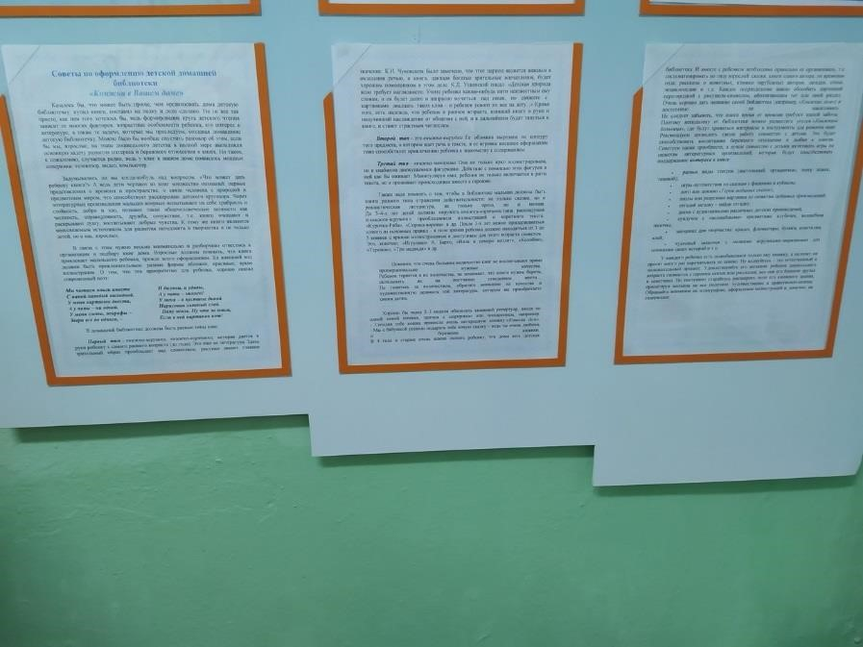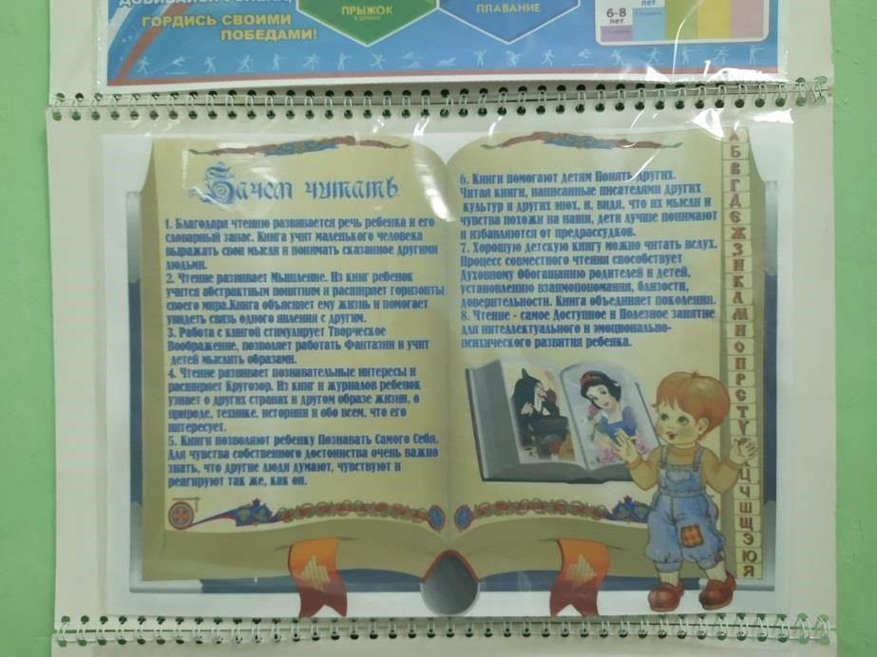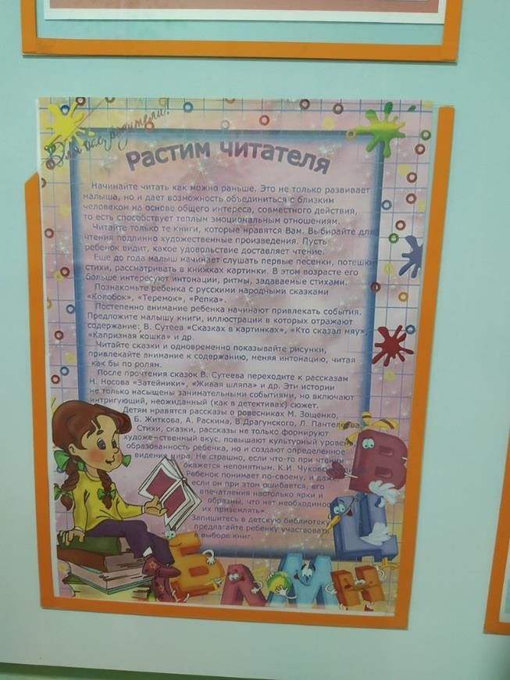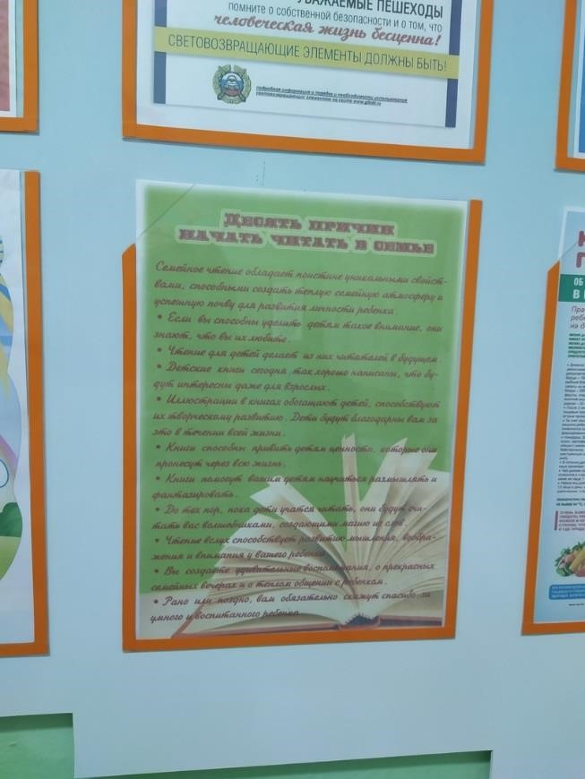

Приложение 17

Детское творчество по мотивам художественных произведений
